

**Lokalny Program Rewitalizacji**

**dla Gminy Jakubów na lata 2017-2023**

Listopad 2017

Niniejszy dokument sporządzono zgodnie z zasadą partnerstwa i partycypacji w ścisłym porozumieniu i przy współpracy z samorządem gminnym i przedstawicielami społeczności lokalnej.

Zamawiający:

Gmina Jakubów

ul. Mińska 15

05-306 Jakubów

Wykonawca:

* NEGRI Marcin Melon, ul. Fabryczna 24a lok. 15, 00-446 Warszawa;
* Grzegorz Dziarski Biuro Konsultacyjne, ul. Mariana Sengera „Cichego” 24 lok. 3, 02-790 Warszawa.

**Spis treści**

Wprowadzenie 4

1. OPIS POWIĄZAŃ PROGRAMU Z DOKUMENTAMI STRATEGICZNYMI I PLANISTYCZNYMI GMINY 5

2. ANALIZA I DIAGNOZA SŁUŻĄCA WYZNACZENIU OBSZARU ZDEGRADOWANEGO W GMINIE. 8

ZASIĘG PRZESTRZENNY OBSZARU ZDEGRADOWANEGO 8

2.1. Ogólna charakterystyka gminy 8

2.2. Sfera społeczna 9

2.2.1 Demografia 9

2.2.2. Pomoc społeczna 20

2.2.3 Bezrobocie 28

2.2.4. Edukacja 33

2.2.5. Aktywność społeczna 34

2.2.6. Bezpieczeństwo publiczne i przestępczość 35

2.3. Sfera gospodarcza 39

2.4. Sfera przestrzenno-funkcjonalna 41

2.5. Sfera techniczna 45

2.6. Sfera środowiskowa 46

2.7. OKREŚLENIE OBSZARÓW ZDEGRADOWANYCH 49

3. WYZNACZENIE OBSZARU REWITALIZACJI 61

4. WIZJA STANU OBSZARU PO PRZEPROWADZENIU REWITALIZACJI 70

5. CELE REWITALIZACJI. KIERUNKI DZIAŁAŃ REWITALIZACYJNYCH 70

6. WYKAZ GŁÓWNYCH PRZEDSIĘWZIĘĆ I PROJEKTÓW REWITALIZACYJNYCH 72

7. CHARAKTERYSTYKA POZOSTAŁYCH RODZAJÓW PRZEDSIĘWZIĘĆ REWITALIZACYJNYCH 76

8. MECHANIZMY ZAPEWNIENIA KOMPLEMENTARNOŚCI 78

9. INDYKATYWNY PLAN FINANSOWY I HARMONOGRAM REALIZACJI 82

10. MECHANIZMY WŁĄCZENIA INTERESARIUSZY W PROCES REWITALIZACJI 83

10.1. Udział interesariuszy w procesie tworzenia PR 83

10.2. Sposób włączenia interesariuszy na etapie realizacji PR 85

11. OPIS STRUKTURY ZARZĄDZANIA REALIZACJĄ PROGRAMU REWITALIZACJI 87

12. SYSTEM MONITORINGU, WPROWADZANIA MODYFIKACJI I OCENY PROGRAMU REWITALIZACJI 90

# Wprowadzenie

Program rewitalizacji uchwalony przez Radę Gminy Jakubów, na podstawie art. 18 ust. 2 pkt 6 ustawy z dnia 8 marca 1990 r. o samorządzie gminnym (t.j. Dz.U. z 2017 r. poz. 1875), jest wieloletnim programem działań ukierunkowanych na wyprowadzenie obszaru zdegradowanego gminy ze stanu wieloletniego kryzysu społecznego oraz stworzenia warunków do jego zrównoważonego rozwoju społeczno-gospodarczego. Jest to również narzędzie planowania, koordynowania i integrowania różnorodnych aktywności w ramach rewitalizacji obszaru znajdującego się w kryzysie rozwojowym.

Poprzez realizację programu na obszarze rewitalizacji zostaną powstrzymane procesy degradacji społecznej oraz pojawią się nowe impulsy i przedsięwzięcia rozwojowe, które realizowane w dużej mierze przez samych mieszkańców obszaru, zapewnią stopniowe wyprowadzania obszaru z kryzysu oraz stabilny rozwój społeczny i gospodarczy obszarów.

Gmina Jakubów rozpoczęła prace związane z opracowaniem *Lokalnego* *Programu Rewitalizacji dla Gminy Jakubów na lata 2017-2023* na mocy Uchwały Nr XXV/183/17 Rady Gminy Jakubów z dnia 8 maja 2017 r. w sprawie przystąpienia do opracowania Lokalnego Programu Rewitalizacji dla Gminy Jakubów na lata 2017-2023.

Zgodnie z art. 52 ust. 1 ustawy z dnia z dnia 9 października 2015 r. o rewitalizacji (Dz.U. 2015 poz. 1777) „Do dnia 31 grudnia 2023 r. dopuszcza się realizację przedsięwzięć wynikających z programu zawierającego działania służące wyprowadzeniu obszaru zdegradowanego ze stanu kryzysowego, przyjmowanego uchwałą rady gminy, bez uchwalania gminnego programu rewitalizacji”.

Do końca roku 2023 ustawa daje możliwość opracowania programu rewitalizacji wyłącznie w oparciu o ustawę o samorządzie gminnym oraz w oparciu o *Wytyczne w zakresie rewitalizacji w programach operacyjnych na lata 2014-2020.* Powyższe rozwiązanieumożliwi realizację przedsięwzięć rewitalizacyjnych zarówno ze środków budżetu gminy, środków prywatnych, jak również z wykorzystaniem funduszy unijnych i środków krajowych dedykowanych rewitalizacji.

Niniejszy dokument stanowi w polityce gminy płaszczyznę koordynacji wszelkich działań rewitalizacyjnych i ustanawia dla nich ramy operacyjne.

Prace nad programem przebiegały w czterech głównych etapach:

1. Diagnoza czynników i zjawisk kryzysowych w gminie.
2. Analiza zróżnicowania wewnątrzgminnego, wyznaczenie obszaru zdegradowanego oraz obszaru rewitalizacji.
3. Wyznaczenie celów i kierunków działań rewitalizacyjnych wraz z przeprowadzeniem otwartego naboru propozycji przedsięwzięć rewitalizacyjnych.
4. Konsultacje społeczne.

# 1. OPIS POWIĄZAŃ PROGRAMU Z DOKUMENTAMI STRATEGICZNYMI I PLANISTYCZNYMI GMINY

Lokalny Program rewitalizacji dla Gminy Jakubów na lata 2017-2023 (nazywany dalej Programem rewitalizacji lub PR) jest spójny z następującymi dokumentami strategicznymi i planistycznymi gminy:

1. **Strategia Rozwoju Gminy Jakubów** na lata 2014-2024, przyjęta uchwałą Nr XLIII/258/2014 Rady Gminy Jakubów z dnia 9 września 2014 roku (SRGJ); <http://bip.jakubow.pl/?c=135>

Wizja: Gmina Jakubów konkurencyjna ze względu na oferowaną wysoką jakość życia, cenne walory przyrodnicze i kulturowe; Misja: Gmina Jakubów - atrakcyjna inwestycyjnie, turystycznie, przyjazna swoim mieszkańcom; Cel główny: Gmina Jakubów jako atrakcyjne miejsce zamieszkania i rozwoju gospodarki lokalnej w obrębie Warszawskiego Obszaru Metropolitalnego (s. 54)

PR szczególnie powiązany jest z:

* Celem strategicznym 3. *Wysoka jakość życia mieszkańców*. Realizacja tego celu ma zapewnić zwiększenie aktywności i zaangażowania społeczności w sprawy lokalne, poprzez budowanie więzi pomiędzy mieszkańcami, przyczynić się do sprawności przepływu informacji oraz likwidowania problemów społecznych. Cel 3 uwzględnia także poprawę dostępu do infrastruktury jako warunku koniecznego do zaspokojenia potrzeb ludności oraz gospodarki lokalnej (s. 55).
* Celem strategicznym 1: *Poprawa warunków dla gospodarki lokalnej*. Realizacja tego celu ma zapewnić dogodne warunki do prowadzenia działalności gospodarczej, co przyczyni się do zwiększenia liczby miejsc pracy w gminie oraz przedsiębiorczości jej mieszkańców. Wzrośnie także atrakcyjność obszaru dzięki rozszerzeniu zakresu oferowanych na jego terenie usług. Poprawi się również potencjał inwestycyjny gminy (s. 55).

Każdy z celów strategicznych realizowany jest przez następujące cztery cele operacyjne:

• Cel operacyjny 1: Korzystne warunki do kształtowania gospodarki lokalnej

Cel polega na zachęceniu mieszkańców do zakładania działalności gospodarczej, rozwoju już funkcjonujących firm oraz przyciągnięciu inwestorów z poza gminy.

• Cel operacyjny 2: Rozwinięta turystycznie gmina

• Cel operacyjny 3: Wysoka jakość życia mieszkańców

Z zapisów Strategii dotyczących celu 3. „Poprawa integracji społeczności lokalnej stworzy warunki sprzyjające rozwojowi gminy. Należy zapewnić mieszkańcom dostęp do szerokiej oferty usług, aby zabezpieczyć ich podstawowe potrzeby. (s. 62).

Cel 3.2. Aktywizacja społeczności lokalnej oraz wzmacnianie kapitału społecznego realizowane   
w szczególności przez organizacje pozarządowe. Ma to na celu integrację społeczności lokalnej.

Zadania:

• Niwelowanie negatywnych zjawisk społecznych, takich jak m. in. uzależnienia, wykluczenie społeczne, wykluczenie cyfrowe, konsekwencje społeczne suburbanizacji, tj. przenoszenia się mieszkańców miast na obszary pozamiejskie.

• Aktywizacja osób starszych, których liczba może wzrosnąć w wyniku procesów demograficznych   
i suburbanizacji. Realizacja projektu budowy Dziennego domu opieki dla osób starszych   
w Moczydłach, wsparcie działalności Kół Gospodyń Wiejskich oraz Kół Emerytów.

• Zwiększenie zainteresowania kulturą mieszkańców poprzez organizację wydarzeń kulturalnych   
i imprez wysokiej jakości, głównie w GBP Jakubów, UG Jakubów, Remizach OSP.

• Prowadzenie polityki prorodzinnej.

• Budowa relacji oraz współpracy pomiędzy biznesem, władzą, mieszkańcami i organizacjami pozarządowymi.

cel 3.1. Rozwój infrastruktury technicznej. Zadanie: Poprawa efektywności infrastruktury ciepłowniczej i elektrycznej (wsparcie wykorzystania OZE) ze względu na ochronę cennych przyrodniczo obszarów. Przeciwdziałanie szkodliwej emisji.

cel 3.3. Nowoczesny system zarządzania gminą, wykorzystanie nowych metod zarządzania publicznego. Zarządzanie poprzez sieć poziomych realizacji pomiędzy mieszkańcami, władzami, przedsiębiorcami a organizacjami pozarządowymi.

Zadania:

• Udział NGO-sów z terenu gminy w projektowaniu i realizacji działań publicznych i społecznych.

• Usprawnienie systemu komunikacji pomiędzy władzą a mieszkańcami, zastosowanie nowych metod komunikacji.

• Wysoka jakość obsługi mieszkańców.

• Aktualizacja dokumentów strategicznych oraz zastosowanie nowych narzędzi planowania.

• System monitorowania potrzeb społeczności oraz zmian zachodzących w gminie.

1. **Strategia Rozwiązywania Problemów Społecznych** Gminy Jakubów na lata 2016-2025, przyjęta uchwałą Nr XII/80/2015 Rady Gminy Jakubów z dnia 29 grudnia 2015 roku (SRPS) <http://bip.jakubow.pl/?a=2534>

Misją samorządu gminy Jakubów w realizacji Strategii Rozwiązywania Problemów Społecznych na lata 2016-2025 jest wzmacnianie rodzin, stwarzanie jej członkom możliwości rozwoju, przeciwdziałanie różnym formom marginalizacji i wykluczenia społecznego oraz integrowanie społeczności lokalnej. Wypełnienie tak sformułowanej misji jest wdrażane poprzez wyznaczone cele strategiczne i operacyjne oraz kierunki działań (s. 86).

**Cel strategiczny** **1**. Wspieranie rodzin oraz zapewnienie dzieciom i młodzieży odpowiednich warunków do rozwoju.

Cele operacyjne: 1. Zapewnienie rodzinom bezpieczeństwa socjalnego, udzielanie pomocy poszukującym pracy. 2. Pomoc rodzinom w wypełnianiu ich funkcji oraz zapewnienie dzieciom   
i młodzieży odpowiedniego dostępu do kształcenia i umożliwienie im wszechstronnego rozwoju.   
3. Wspieranie osób i rodzin dotkniętych problemami uzależnień i przemocy w rodzinie (s. 86)

**Cel strategiczny 2**. Przeciwdziałanie marginalizacji i wykluczeniu społecznemu seniorów i osób niepełnosprawnych.

Cele operacyjne: 1. Usprawnianie seniorów oraz poprawianie dostępności i jakości świadczonych im usług. 2. Tworzenie warunków do społecznej i zawodowej aktywności osób niepełnosprawnych   
(s. 90).

**Cel strategiczny 3**. Zwiększenie dostępności opieki zdrowotnej oraz podniesienie poziomu bezpieczeństwa publicznego. Cele operacyjne: 1. Zaspokajanie potrzeb mieszkańców w zakresie ochrony zdrowia. 2. Przeciwdziałanie przestępczości, w tym wśród nieletnich (s. 92).

**Cel strategiczny 4**. Wzmacnianie lokalnych służb społecznych oraz rozwijanie społeczeństwa obywatelskiego (s. 93).

Cele operacyjne: 1. Doskonalenie sektora pomocy społecznej w gminie; 2. Rozwijanie i wspieranie sektora pozarządowego oraz rozszerzanie współpracy z należącymi do niego organizacjami.

1. **Studium Uwarunkowań i Kierunków Zagospodarowania Przestrzennego Gminy Jakubów** przyjęte uchwałą Nr XXXII/191/2013 Rady Gminy Jakubów z dnia 9 września 2013 r. (<http://bip.jakubow.pl/?a=1209>).

W wytycznych do MPZP, w rozdziale:

* *12. Kierunki działań w zakresie dóbr kultury* określony jest cel: „podnoszenie atrakcyjności przestrzeni publicznej, która stanowiłby podstawę dla kształtowania wizerunku poszczególnych wsi” (s. 37).
* *13.3. Kierunki przekształceń i rozwoju usług, w stosunku do terenów usług oświaty, kultury, usług zdrowia, sportu, handlu, rzemiosła usługowego, terenów administracji, usług turystyki, gastronomii oraz urządzeń rolnictwa*, zakłada się „adaptację istniejącej zabudowy z dopuszczeniem jej uzupełnienia, wymiany, przebudowy i rozbudowy wraz z możliwością zmiany sposobu użytkowania” (s. 39).

# 2. ANALIZA I DIAGNOZA SŁUŻĄCA WYZNACZENIU OBSZARU ZDEGRADOWANEGO W GMINIE.

# ZASIĘG PRZESTRZENNY OBSZARU ZDEGRADOWANEGO

# 2.1. Ogólna charakterystyka gminy

Gmina Jakubów położona jest we wschodniej części województwa mazowieckiego   
w powiecie mińskim. Teren gminy leży w granicach Wysoczyzny Kałuszyńskiej, będącej częścią Niziny Południowopodlaskiej. Jakubów jest gminą wiejską, która liczyła na koniec 2016 r. 5094 mieszkańców, wg danych ewidencji ludności UG w Jakubowie. Powierzchnia gminy wynosi 8 735 ha, a średnia gęstość zaludnienia wynosi 58 osób/km2. Sąsiaduje ona z gminami: Stanisławów, Dobre, Kałuszyn, Cegłów i Mińsk Mazowiecki. W skład gminy wchodzi 26 sołectw: Aleksandrów, Anielinek, Antonina, Brzozówka, Budy Kumińskie, Góry, Izabelin, Jakubów, Jędrzejów Nowy, Jędrzejów Stary, Józefin, Kamionka, Leontyna, Ludwinów, Łaziska, Mistów, Moczydła, Nart, Przedewsie, Rządza, Strzebula, Szczytnik, Turek, Tymoteuszew, Wiśniew, Wola Polska. Miejscowość gminna Jakubów liczyła w 2016 r. 628 mieszkańców tj. 12,3% ogółu mieszkańców. Dominującym działem lokalnej gospodarki w gminie jest rolnictwo. Użytki rolne stanowią 86% powierzchni gminy. 55% powierzchni użytków rolnych jest w niskich klasach – V, VI i VI Z, co przesądza o stosunkowo niewielkim potencjale produkcyjnym oraz inwestycyjnym sektora rolnego w gminie. Część mieszkańców gminy uzyskuje dochody z pracy najemnej w pobliskim Mińsku Mazowieckim oraz na terenie aglomeracji warszawskiej. Odległość Jakubowa od Warszawy wynosi 60 km, od Mińska Mazowieckiego - 10 km, zaś od Siedlec - 45 km.

Gmina Jakubów zajmuje 7,5% powierzchni powiatu mińskiego, zaś mieszkańcy stanowią 3,3% ogólnej liczby mieszkańców powiatu.

Gmina ma umiarkowanie korzystne warunki przyrodnicze, jedynie około 12,5% powierzchni stanowią lasy i grunty leśne. Przez obszar gminy przepływają tylko niewielkie cieki wodne m.in. rzeka Rządza oraz jeszcze mniejsze o nazwach Czarna, Osownica i Mienia. 337 ha (tj. ok. 3,9% powierzchni) gminy Jakubów zajmuje obszar prawnie chroniony, będący częścią Mińskiego Obszaru Chronionego Krajobrazu.

Północno-zachodnia i środkowa część gminy to obszar o dominującej funkcji letniskowej, posiadający potencjał dla rozwoju turystyki wiejskiej. Na terenie gminy brak dużych i średnich zakładów przemysłowych, wśród przedsiębiorstw dominują małe zakłady handlowe i usługowe. Względnie niewielka odległość od Warszawy, przebieg autostrady A2 i położenie przy drodze krajowej nr 92, mogą wywierać korzystny wpływ na rozwój gminy.

# 2.2. Sfera społeczna

## 2.2.1 Demografia

Liczba mieszkańców gminy Jakubów od 2002 r. do 2016 r. ulegała bardzo niewielkiemu zwiększeniu: z 5040 do 5094 mieszkańców, wg danych ewidencji ludności UG w Jakubowie, tzn.   
o 1,1%. Tempo wzrostu było największe po 2011 roku (średnio 0,17% na rok), co mogło być związane z echem wyżu demograficznego lat '80 (przejściowe zwiększenie salda przyrostu naturalnego). W ciągu ostatnich lat, liczba mieszkańców zwiększa się, lecz jedynie w kilku sołectwach, a zwłaszcza w Jakubowie, Izabelinie oraz Anielinku. 74% przyrostu liczby mieszkańców w gminie w ciągu ostatnich 6 lat, ma miejsce w 6 sołectwach. W pozostałych następuje stabilizacja lub spadek liczby mieszkańców. Występują zatem zjawiska o cechach kryzysu demograficznego   
w znacznej części sołectw. Średnia zmiana liczby mieszkańców, (1,1%) liczona dla całej gminy, nie odzwierciedla w pełni skali kryzysu demograficznego.

Wykres 1. Zmiana liczby mieszkańców gminy Jakubów w latach 2002-2016 *

* *rozbieżności w określeniu liczbie mieszkańców w stosunku do ewidencji UG w Jakubowie wynikają z różnej metodyki obliczania liczby mieszkańców przez GUS*

*Źródło: GUS, UG w Jakubowie*

Dla oszacowania rzeczywistej liczby osób zamieszkujących gminę w danym okresie, należałoby uwzględnić także zmniejszenie liczby mieszkańców, związane z długotrwałymi wyjazdami do pracy lub nauki poza teren gminy oraz za granicę, co częstokroć nie jest odnotowywane w statystykach i ewidencji.

Od 2003 do 2007 saldo przyrostu naturalnego było silnie ujemne, od 2008 r. do 2016 podlegało znacznym wahaniom w przedziale od -1,4 do 2,8/1000 mieszkańców. W 2016 roku saldo przyrostu naturalnego w gminie Jakubów (pomimo, że dodatnie) było o 28% niższe, a wskaźnik liczby zgonów na 1000 mieszkańców – o 33% wyższy niż średni dla powiatu mińskiego.

Wykres 2. Zmiany przyrostu naturalnego/1000 mieszk. w gminie Jakubów w latach 2003-2016

*Źródło: GUS* 

W latach 2002-2004 saldo migracji było silnie ujemne, w latach 2005-2011 wahało się od +6,9 do +0,6/1000 mieszkańców. Jest to prawdopodobnie m.in. efekt zarówno procesów rozwojowych zachodzących w sąsiedztwie gminy, jak i położenia gminy na skraju zasięgu strefy bezpośredniego oddziaływania aglomeracji warszawskiej. Jest jednak rzeczą charakterystyczną, że pomimo dodatniego salda migracji w latach 2005-2011, liczba mieszkańców gminy nie uległa istotnemu zwiększeniu. Świadczy to o trwałym stanie kryzysu demograficznego i związanego z nim starzenia się społeczeństwa gminy. Brak jest obecnie czynników, które w krótkim czasie mogłyby spowodować odwrócenie tego trendu – zarówno spadek liczby zawieranych małżeństw: z 7,3/1000 mieszk. w 2012 r. do 4/1000 mieszk. w 2016 r. (w powiecie odpowiednio 5,7 i 4,9/1000 mieszk.), jak i wygasanie echa wyżu demograficznego z połowy lat '80 oraz szybko rosnąca liczba osób w wieku poprodukcyjnym, będą negatywnie wpływały na saldo przyrostu naturalnego i zmiany liczby mieszkańców gminy. Trwałe odwrócenie trendu mógłby zapewnić, powiązany z nowymi miejscami pracy, napływ nowych młodych mieszkańców na obszar gminy.

Wykres 3. Zmiany salda migracji w gminie Jakubów w latach 2003-2016 w przeliczeniu na 1000 mieszkańców

*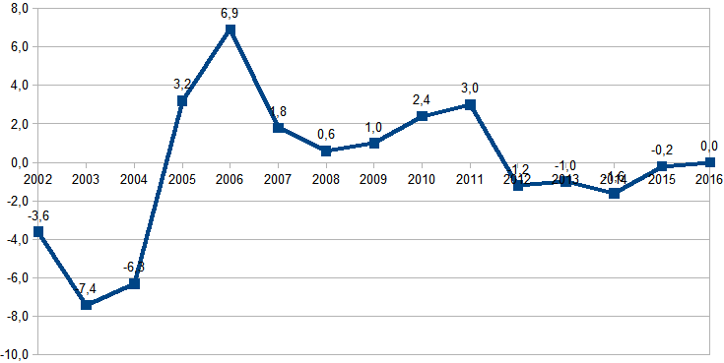Źródło: GUS*

W 2016 r. mieszkańcy gminy Jakubów stanowili 3,3% ogólnej liczby mieszkańców powiatu mińskiego. Równocześnie powierzchnia gminy stanowi 7,4% powierzchni powiatu – pokazuje to,   
o ile niższa jest średnia gęstość zaludnienia gminy w stosunku do powiatu – średnia gęstość zaludnienia w gminie wynosi 58,6 osób/km2 (po odjęciu lasów i wód: 71,9 osób/km2). Stanowi to 39% średniej gęstości na terenie województwa mazowieckiego i 44,7% średniej w powiecie mińskim. Pod względem gęstości zaludnienia gmina Jakubów znajduje się na 7 miejscu w powiecie mińskim oraz na 125 miejscu w województwie mazowieckim. Jednocześnie w 2015 roku gmina charakteryzowała się trzecią od końca w powiecie zmianą liczby mieszkańców w przeliczeniu na 1000 mieszkańców gminy. Z uwagi na niski ogólny wskaźnik zaludnienia, gmina posiada znaczny potencjał do wzrostu liczby mieszkańców. Konieczne są jednak silne czynniki gospodarcze, cywilizacyjne i społeczne, aby ten wzrost nastąpił. W przeciwnym wypadku, wobec ogólnych trendów demograficznych, istnieje bardzo duże ryzyko, że liczba mieszkańców gminy będzie się zmniejszała już w najbliższych latach.

W granicach gminy znajduje się 26 sołectw. Największym pod względem zaludnienia jest Jakubów, liczący w 2015 r. 628 mieszkańców (12,3% ogółu), a następnie Mistów zamieszkały przez 510 osób (10,0%) oraz Wiśniew 457 osób (9%). W trzech największych sołectwach w gminie, zamieszkuje zatem ponad 31% ogółu mieszkańców. Wraz z kolejnymi trzema sołectwami (Jędrzejów Nowy, Rządza, Aleksandrów), liczą one razem 50% ludności gminy. Oznacza to, że w pozostałych 20 sołectwach zamieszkuje pozostałe 50% ludności gminy. Średnia wielkość sołectwa wynosi 196 mieszkańców (ale nie uwzględniając 3 największych sołectw średnia wielkość sołectwa spada do 152 mieszkańców, tj. ok. 40-45 domów). Tak duże rozproszenie jest źródłem znacznych problemów zarówno związanych z rozbudową i utrzymaniem infrastruktury sieciowej, jak i dróg, organizacją usług edukacyjnych, dostępnością usług komercyjnych, a także np. podnosi koszty dowożenia dzieci do szkół, czy zbiórki odpadów stałych. Problematyczne staje się sformułowanie długofalowych zasad polityki związanej z obsługą tak rozproszonej populacji, np. w zakresie gospodarki ściekowej i komunikacji publicznej.

Rozproszenie mieszkańców związane z niską gęstością zaludnienia utrudnia również rozwój więzi społecznych, integrację mieszkańców, czy włączanie mieszkańców w realizowanie inicjatyw społecznych.

Liczba mieszkańców poszczególnych sołectw ulegała w latach 2002-2016, znacznym zmianom, jednakże w skali całej gminy liczba mieszkańców wzrosła zaledwie o 54 osoby, tj. o 1,1%. Zwiększenie liczby mieszkańców o więcej niż 25 osób, nastąpiło tylko w Jakubowie, Aleksandrowie, Izabelinie oraz Moczydłach i Mistowie. W ujęciu procentowym było to od 8,3% w Mistowie, do 50,9% w Izabelinie. W pozostałych sześciu „wzrostowych” sołectwach, przyrost wyniósł jedynie od 2 do 11 osób (od 3,6% do 19%). Z kolei w 3 sołectwach: **Kamionce, Szczytniku i Wiśniewie**, liczba mieszkańców zmniejszyła się o 35 i więcej osób ( w ujęciu procentowym: od -7,1% do – 24,4%).   
W następnych pięciu sołectwach spadek wynosił od 11 do 25 osób (od -4,7% do - 18%). W skali całej gminy, wieloletni kryzys związany z depopulacją obejmuje 9 sołectw: **Góry, Jędrzejów Stary, Kamionka, Leontyna, Ludwinów, Przedewsie, Szczytnik, Turek i Wiśniew.**

Na szczególną uwagę zasługuje fakt, że w 6 sołectwach (**Góry, Jędrzejów Stary, Kamionka, Ludwinów, Szczytnik, Wiśniew**) zmniejszenie liczby mieszkańców, następowało przez cały okres 2002-2016, a w trzech (**Góry, Jędrzejów Stary, Turek**) proces depopulacji znacznie przyśpieszył   
w ostatnich 5 latach. W sołectwie Mistów w okresie 2002-2011 liczba mieszkańców wzrosła o 47 osób, a od 2012 do 2016 r. zmniejszyła się o 8, co oznacza odwrócenie tendencji. Te sołectwa są bez wątpienia obszarami kryzysowymi.

Tabela 1. Liczba mieszkańców w sołectwach w gminie Jakubów w 2016 i 2002 roku oraz procentowa zmiana liczby mieszkańców sołectw w gminie Jakubów w latach 2002-2016[1]

|  |
| --- |
|  |
| *Źródło: GUS, UG w Jakubowie* |

Dla ujawnienia skali zjawisk kryzysowych dokonano obliczenia procentowej zmiany liczby mieszkańców jedynie dla sołectw „spadkowych”, tzn. wyłączono te z dodatnim saldem zmian, aby sztucznie nie zawyżały one średniej. Uzyskano w ten sposób grupę 11 sołectw. Średnia zmiana liczby mieszkańców w latach 2002-2016, liczona jedynie dla tych sołectw, wynosiła -10% (wobec średniej +1,1% dla całej gminy). W 2002 r. mieszkało w tych sołectwach 2146 osób, a w 2016 r. tylko 1930 osób.

Podobnie w latach 2011-2016 średnia zmiana liczby mieszkańców dla całej gminy wyniosła 0,8%, zaś dla 9 „spadkowych” sołectw – 4,8%. Te obliczenia pokazują realną skalę kryzysowości obszaru zamieszkałego przez prawie 40% mieszkańców gminy, a także wysoką dynamikę występujących niekorzystnych zmian.

Struktura wiekowa mieszkańców gminy Jakubów uległa znaczącym zmianom.

Tabela 2. Liczba mieszkańców gminy Jakubów w latach 2002-2016 w grupach wiekowych

*Źródło: GUS, UG w Jakubowie*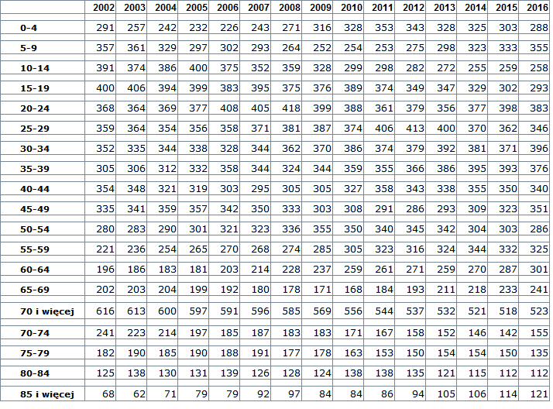

W grupie osób najmłodszych (0-4 lat) po okresie spadku w latach 2003-2008 nastąpił wzrost   
w latach 2007-2011, lecz od 2012 roku odnotowuje się zmniejszenie liczby dzieci, ich liczba jest już niższa od tej z 2002 roku. W kolejnej grupie wiekowej występuje obecnie wzrost liczby dzieci jako efekt narodzin w latach 2007-2011, ich liczba jest b. zbliżona do tej z roku 2002. Równocześnie zmniejszyła się aż o ponad 30,3% liczba nastolatków, w tym nastolatków w wieku 10-14 lat - aż   
o 34%. Skumulowana liczba osób w wieku 20-39 lat wzrosła jedynie o 8,5%, jednakże w grupie dwudziestolatków nie nastąpiła zmiana, zaś w grupie 30 – latków wystąpił wzrost o 35%. W grupie osób od 40 do 54 roku życia odnotowuje się b. niewielki wzrost o 0,8%, zaś liczba osób w wieku 55-64 lat wzrosła o 50% - są to osoby z powojennego wyżu demograficznego. W ciągu najbliższych   
10 lat ludzie ci wejdą w wiek emerytalny. W grupie osób w wieku 65 i więcej lat – następowały liczne zmiany, w efekcie liczba ich jest o ponad 5% wyższa niż przed 15 laty. Największy spadek - o ponad 15% nastąpił w grupie osób najstarszych – powyżej 70 lat, lecz jednocześnie liczba osób najstarszych – powyżej 85 roku życia wzrosła o 78% do 121 osób. Część spośród nich ze względu na wiek i stan zdrowia jest, lub będzie w jakimś stopniu niepełnosprawna. Wzrosną zatem potrzeby związane z opieką nad osobami starszymi. Przedstawione powyżej zmiany w strukturze wiekowej mieszkańców, będą miały wpływ zarówno na finanse gminy (osoby wchodzące w wiek emerytalny osiągając mniejsze dochody nie zwiększają wpływów z PIT), a jednocześnie będą wymagały zwiększonej uwagi i opieki, z powodu pogorszenia sytuacji materialnej, stanu zdrowia, rosnącej niesamodzielności. Po wygaszeniu echa wyżu demograficznego lat ’80, nastąpi także spadek liczby dzieci, co jest już zauważalne, jeśli prześledzić liczebność z minionych okresów, osób z przedziału 0-4 lat. Trudno oszacować skutki obecnej zmiany polityki rodzinnej rządu.

Struktura ludności według ekonomicznych grup wiekowych w gminie Jakubów, ulega stopniowemu pogorszeniu. Na przestrzeni lat 2002-2016, w strukturze grup ekonomicznych, udział osób w wieku przedprodukcyjnym zmniejszył się o 6,2 punkta procentowego (p.p.), udział liczby osób w wieku produkcyjnym zwiększył się o 5,5 punkta procentowego (p.p.) i wzrósł o 0,6 p.p udział osób w wieku poprodukcyjnym.

W wartościach procentowych – odsetek osób w wieku przedprodukcyjnym w 2016 r. był niższy   
o 16,4% niż w 2002 r., odsetek osób w wieku produkcyjnym był wyższy o 8,8% niż w 2002 r., a odsetek osób w wieku poprodukcyjnym zmniejszył się o 0,4%.

Wskaźnik liczby osób w wieku przedprodukcyjnym w gminie Jakubów jest o 0,7 punktu procentowego (-3,4%) niższy niż przeciętny w powiecie mińskim. Podobnie wskaźnik liczby osób   
w wieku produkcyjnym jest o 0,6 punktu procentowego niższy niż wskaźniki w powiecie   
i województwie. Wskaźnik liczby osób w wieku poprodukcyjnym w tym układzie także musi być mniej korzystny: w gminie Jakubów jest o 1,4 punktu procentowego (8%) wyższy niż średni w powiecie mińskim.

Tabela 3. Struktura ludności w sołectwach gminy Jakubów, według ekonomicznych grup wieku w 2016 r.

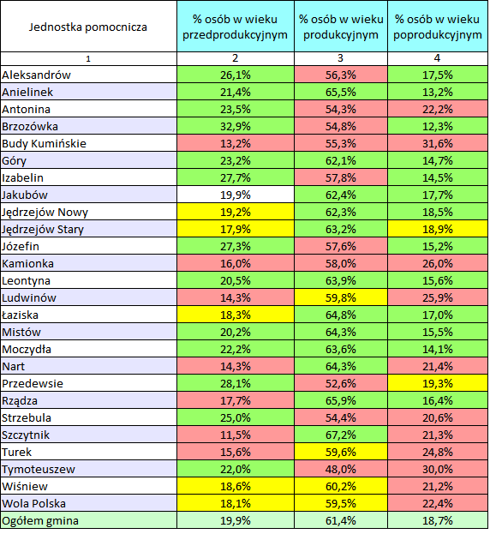

*Źródło: GUS*

Analiza przeprowadzona w poszczególnych sołectwach gminy wskazuje na występowanie znacznego zróżnicowania wskaźników liczby osób w poszczególnych ekonomicznych grupach wiekowych. I tak np. wskaźnik liczby osób w wieku poprodukcyjnym w 2016 r. był najwyższy   
w dziewięciu sołectwach: **Antonina, Budy Kumińskie, Kamionka, Ludwinów, Nart, Strzebula, Szczytnik, Turek, Tymoteuszew, Wiśniew, Wola Polska** i wynosił od 21,2 do 31,6%, przy średniej w gminie 18,7%. Równocześnie prawie wszystkie te sołectwa charakteryzują się znacznie niższym niż średnia w gminie, wskaźnikiem liczby osób w wieku przedprodukcyjnym. Są to zatem sołectwa najsilniej „starzejące się” i w pierwszej kolejności można je uznać za dotknięte kryzysem. Sytuacja o cechach kryzysu, wynikająca z niskiej liczby osób w wieku przedprodukcyjnym, występuje w sołectwach: **Budy Kumińskie, Jędrzejów Stary, Jędrzejów Nowy, Kamionka, Ludwinów, Łaziska, Nart, Rządza, Szczytnik, Turek, Wiśniew, Wola Polska**. Wskaźnik liczby osób w wieku przedprodukcyjnym w tych sołectwach wynosi od 11,5% do 18,6%, przy średniej w gminie 19,9%.

Należy założyć, że w nieodległej perspektywie, przy braku działań stymulujących napływ nowych mieszkańców i działań rewitalizacyjnych, w niektórych z w/w sołectw dojdzie do dalszej redukcji liczby mieszkańców. Niekorzystna struktura wiekowa mieszkańców przyczynia się najczęściej zarówno do osłabiania więzi społecznych, jak i pogorszenia kondycji podmiotów gospodarczych (czy to ze względu na np. zmniejszający się popyt, czy np. z powodu niedostatku wykwalifikowanych pracowników).

Zwłaszcza w odniesieniu do większych sołectw, obserwacja struktury wiekowej społeczności powinna służyć planowaniu działań samorządu w zakresie różnego rodzaju usług.

Na przestrzeni ostatnich 14 lat następuje w gminie znaczne pogorszenie kluczowego wskaźnika obciążenia demograficznego: wskaźnika liczby ludności w wieku poprodukcyjnym przypadającej na 100 osób w wieku przedprodukcyjnym – z 72,3 w 2002 r. do 77,6 w 2011 r. i aż do 94 w 2016 r.

Z 79 w 2002 r. do 65 w 2011 r. oraz do 63 w 2016 r. zmniejszył się również inny wskaźnik obciążenia demograficznego: liczba ludności w wieku nieprodukcyjnym na 100 osób w wieku produkcyjnym. Jest to zatem sygnał wskazujący na dalsze pogorszenie proporcji poszczególnych grup wiekowych w nieodległej przyszłości. Skutki procesów starzenia społeczeństwa i jednoczesnej ucieczki młodych kumulują się, dając w efekcie bardzo niekorzystną relację – w ciągu 10 lat liczba osób w wieku poprodukcyjnym wzrośnie o ponad 30%, zaś liczba osób w wieku przedprodukcyjnym będzie w dalszym ciągu się zmniejszała. Już w ciągu najbliższych 4 lat zacznie się zmniejszać także liczba osób w wieku produkcyjnym i nastąpi to niezależnie od migracji na teren gminy, która ten spadek może tylko nieco osłabić.

Przeciętne wskaźniki obciążenia demograficznego obliczone dla całej gminy Jakubów, są nieco mniej korzystne niż analogiczne w powiecie mińskim. Wskaźnik liczby osób w wieku poprodukcyjnym na 100 osób w wieku przedprodukcyjnym dla gminy, wynosi 94 i jest o 12% wyższy niż średni w powiecie mińskim. Podobnie wskaźnik liczby osób w wieku nieprodukcyjnym na 100 osób w wieku produkcyjnym jest dla gminy Jakubów wyższy o ok. 4% niż średni w powiecie. W poszczególnych sołectwach na terenie gminy wskaźniki obciążenia demograficznego przyjmują wartości jeszcze znacznie mniej korzystne, niż średnie obliczone dla całej gminy Jakubów. Z tego względu za obszary kryzysowe ze względu na niekorzystne wartości wskaźników obciążenia demograficznego można uznać sołectwa: **Aleksandrów,** **Antonina, Budy Kumińskie, Kamionka, Ludwinów, Nart, Przedewsie, Strzebula, Szczytnik, Turek, Tymoteuszew, Wiśniew i Wola Polska**.

Tabela 4. Wskaźniki obciążenia demograficznego w poszczególnych sołectwach w gminie Jakubów   
w 2016 r.

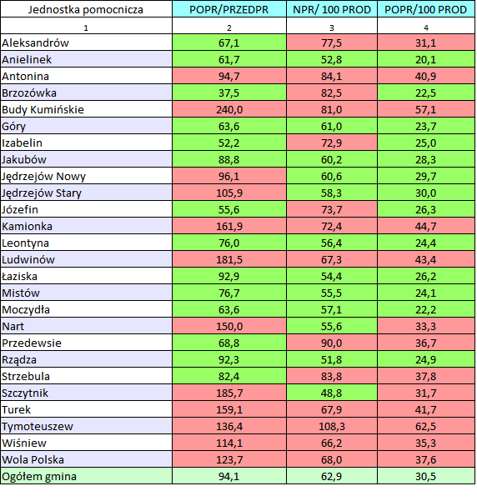 *Źródło: GUS*

Współczynnik feminizacji liczony dla całej gminy wynosił 98,3 w 2002 r. i wzrastał do 98,7 w 2011 r. oraz do 100,2 w 2016 r., co oznacza, że średnio w gminie na 100 mężczyzn przypada 100 kobiet. Przeciętna wartość tego wskaźnika na obszarach wiejskich województwa mazowieckiego wynosi ok. 100, a w powiecie mińskim wynosi ok. 105. W odróżnieniu od korzystnej przeciętnej wartości wskaźnika feminizacji, na terenie gminy występuje w niektórych sołectwach znaczna nierównowaga liczby kobiet i mężczyzn.

Tabela 5. Współczynnik feminizacji w sołectwach w gminie Jakubów

|  |
| --- |
|  |
| *Źródło: GUS*  *Znaczne odchylenie współczynnika in plus jak i in minus od 100 jest niekorzystne i traktowane jako zjawisko kryzysowe* |

Współczynnik feminizacji zbliżony do wartości średniej, występuje jedynie w 11 sołectwach, zatem w większości z nich jego wartości są istotnie zaburzone. Sołectwa ze szczególnie niekorzystnymi wartościami wskaźników obciążenia demograficznego, mają również zaniżony wskaźnik feminizacji (poniżej 90% średniej gminnej). Są to sołectwa: **Anielinek, Leontyna, Szczytnik, Wola Polska**, najniższe zaś wartości wskaźnika feminizacji występują w sołectwach **Ludwinów i Strzebula**. Niewątpliwie pod względem nierównowagi w liczbie kobiet i mężczyzn, są to obszary kryzysowe.

Wysoki (powyżej 111% średniej gminnej) współczynnik feminizacji występuje w sołectwach: **Antonina, Brzozówka, Budy Kumińskie, Góry, Moczydła, Nart, Przedewsie, Wiśniew**. Te sołectwa również zostały uznane za kryzysowe ze względu na relację liczby kobiet do mężczyzn. Negatywne zjawiska demograficzne kumulują się na ich obszarze.

Wskazane powyżej obszary kryzysowe zidentyfikowane ze względu na bardzo niekorzystną sytuację demograficzną, implikują szereg niekorzystnych oddziaływań w innych sferach (społecznej, gospodarczej, technicznej i funkcjonalno-przestrzennej), co zostanie przedstawione w pozostałych częściach analizy.

## 2.2.2. Pomoc społeczna

Analiza działalności Gminy Jakubów w zakresie pomocy społecznej wskazuje, że pomimo poprawy sytuacji makroekonomicznej, zarówno liczba świadczeń utrzymuje się na wysokim poziomie, jak również wzrastają ich kwoty.

Zauważalny jest m.in. wzrost liczby świadczeń związanych z opieką nad niepełnosprawnymi   
i starymi osobami. Ze względu na proces starzenia się społeczeństwa, ta tendencja będzie się nasilała i skala potrzeb związanych z opieką nad seniorami będzie rosła.

Liczba osób i rodzin, którym przyznano świadczenia zmniejszała się o 3,5% w 2015 r. i o 4,3%  
 w 2016 r. Wskaźnik liczby korzystających z pomocy społecznej w gminie, w przeliczeniu na 1000 osób, jest nieco niższy niż średnie w powiecie mińskim oraz w województwie mazowieckim.

Tabela 6. Liczba osób i rodzin korzystających z pomocy społecznej w latach 2014-2016

|  |
| --- |
|  |
| *Źródło: Dane Gminnego Ośrodka Pomocy Społecznej w Jakubowie* |

Niezależnie od zmniejszenia liczby rodzin i osób korzystających ze świadczeń pomocy społecznej w skali całej gminy, w kilku sołectwach liczba otrzymujących świadczenia nie zmniejsza się, a nawet nieco wzrasta w ostatnich 3 latach. Ma to miejsce szczególnie w sołectwach: **Aleksandrów, Moczydła, Nart, Strzebula, Szczytnik**.

Tabela 7. Korzystający z pomocy społecznej w przeliczeniu na 100 mieszkańców w gminie Jakubów  
 w latach 2014 – 2016

|  |
| --- |
|  |
| *Źródło: Dane Gminnego Ośrodka Pomocy Społecznej w Jakubowie* |

W przeliczeniu na 100 mieszkańców, najwięcej korzystających z pomocy społecznej zamieszkuje w sołectwach: **Strzebula, Budy Kumińskie, Brzozówka, Nart i Wola Polska**. Wskaźnik jest tam ponad 2 razy wyższy niż średni w gminie. Podwyższone wartości wskaźnika notuje się także kilku innych sołectwach: **Leontyna, Kamionka, Józefin, Antonina**. We wszystkich tych sołectwach wartości wskaźnika są wysokie od wielu lat, co świadczy o wysokim odsetku korzystających trwale z pomocy społecznej.

Tabela 8. Struktura procentowa powodów przyznania pomocy rodzinom w 2016 r.

*Źródło: Dane Gminnego Ośrodka Pomocy Społecznej w Jakubowie* 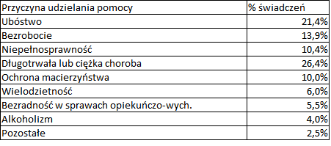

**Rozmieszczenie świadczeń udzielanej pomocy na obszarze gminy Jakubów.**

Rozmieszczenie osób otrzymujących świadczenia pomocy społecznej w gminie Jakubów wskazuje na to, że znaczna część przyznawanych świadczeń pomocy społecznej koncentruje się na ograniczonej części obszaru gminy. Obszary te, z uwagi na szczególne nasilenie występowania zjawisk kryzysowych, wymagałyby wsparcia w pierwszej kolejności.

Podstawowymi przesłankami do udzielania świadczeń pomocy społecznej na terenie gminy Jakubów, jest długotrwała lub ciężka choroba, ubóstwo oraz bezrobocie. Niektóre współistniejące przyczyny (niepełnosprawność, wielodzietność) uzasadniają długotrwałe korzystanie z pomocy.

W tabeli poniżej została przedstawiona intensywność świadczeń pomocy społecznej na obszarze gminy Jakubów, ze względu na najczęściej występujące przyczyny (w podziale na sołectwa, dane źródłowe są podane w tab. 6).

Tabela 9. Świadczenia pomocy społecznej w gminie Jakubów w 2016 r. według przyczyn udzielania pomocy, w podziale na sołectwa

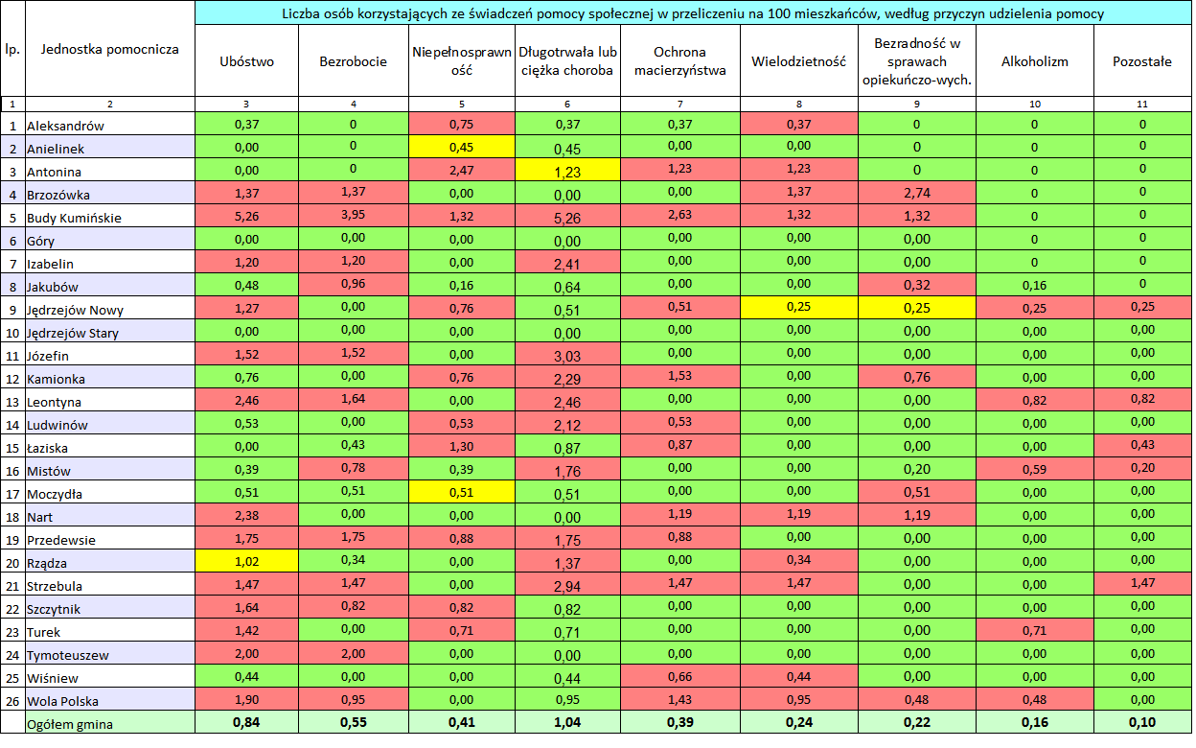 **w przeliczeniu na 100 mieszkańców**

*Źródło: Dane Gminnego Ośrodka Pomocy Społecznej w Jakubowie*

Tabela 10. Liczba osób korzystających z pomocy społecznej wg przyczyn udzielenia pomocy

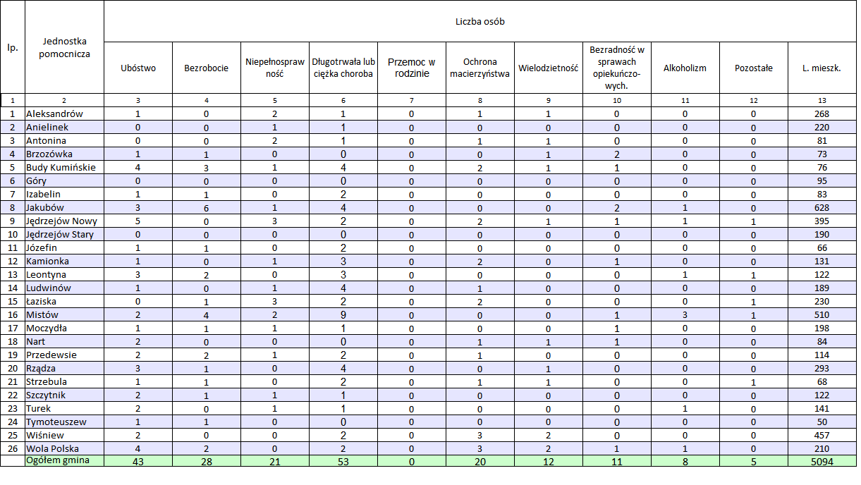*Źródło:* *Dane Gminnego Ośrodka Pomocy Społecznej w Jakubowie*

Ciężka lub długotrwała choroba była, w 2015 i 2016 r., przyczyną przyznania największej liczby świadczeń pomocy społecznej - z tego powodu w gminie przyznano 26% świadczeń.

Ubóstwo jest drugą, po ciężkich lub długotrwałych chorobach, podstawową przyczyną udzielania świadczeń pomocy społecznej. Świadczenia z powodu ubóstwa stanowią ponad 21% ogółu świadczeń, przyznawanych w 21 sołectwach gminy Jakubów. W odniesieniu do niektórych sołectw na terenie gminy, częstość przyznawania pomocy właśnie ze względu na ubóstwo jest znacznie wyższa. Są to bez wątpienia obszary kryzysowe. Wśród nich wyróżniają się sołectwa **Budy Kumińskie, Leontyna, Nart, Tymoteuszew, a także Brzozówka, Izabelin, Jędrzejów Nowy Józefin, Przedewsie, Strzebula, Szczytnik, Turek i Wola Polska.**

Ponad połowa (51%) świadczeń z powodu ubóstwa jest przyznawanych na obszarze zaledwie   
6 sołectw: **Budy Kumińskie, Jakubów, Jędrzejów Nowy, Leontyna, Rządza, Wola Polska, przy czym ponad 11% świadczeń jest przyznawanych mieszkańcom sołectwa Jędrzejów Nowy**.   
W 13 sołectwach wskaźnik liczby świadczeń pomocy społecznej przyznanych z powodu ubóstwa,   
w przeliczeniu na 100 mieszkańców jest wyższy o ponad 25% od średniej w gminie. Dane te świadczą o koncentracji kryzysowości wywołanej ubóstwem na ograniczonym obszarze gminy.

Koncentracji zjawisk problemowych związanych z ubóstwem na ograniczonym obszarze gminy, towarzyszą także inne negatywne zjawiska, zwłaszcza różnego rodzaju wykluczenia, w tym te prowadzące do pogorszenia dostępu do edukacji, kultury, czy opieki zdrowotnej. Należy pamiętać również, że wskaźnik liczby osób korzystających z pomocy społecznej ze względu na ubóstwo należy pomnożyć przez liczbę osób w rodzinie, aby oszacować całkowitą liczbę osób objętych tym problemem na danym obszarze. Oznacza to, że występujący w Budach Kumińskich wskaźnik 5,3/100, może świadczyć, że ponad 15% osób z tego sołectwa doświadcza ubóstwa.

Wobec zjawisk kryzysowych wywołanych ubóstwem, w ramach planu rewitalizacji konieczne jest podjęcie skoordynowanych wielokierunkowych i długotrwałych działań, tworzących warunki, które pozwolą na trwałe wyjście rodzin ze złej sytuacji finansowej oraz likwidację przyczyn źródłowych ubóstwa.

Pomoc udzielana ze względu na bezrobocie, jest wykazywana z niższą intensywnością niż   
z powodu ubóstwa i w nieco mniejszej liczbie sołectw (15). Liczba świadczeń pomocy społecznej stanowiła 14% z ogółu przyznanych świadczeń. Najwięcej świadczeń z powodu bezrobocia przyznano w sołectwach **Jakubów, Mistów i Budy Kumińskie,** przy czym 21% świadczeń było przyznawanych mieszkańcom sołectwa Jakubów. W przeliczeniu na 100 mieszkańców, koncentracja świadczeń największa była w sołectwach **Budy Kumińskie, Tymoteuszew, Przedewsie i Leontyna.**

Świadczenia przyznane na terenie gminy ze względu na ochronę macierzyństwa   
i wielodzietność, stanowiły w sumie 16% ogółu świadczeń pomocy społecznej. Największa liczba świadczeń z tych powodów jest przyznawana w sołectwach **Wiśniew i Wola Polska** (po ok. 17%), tzn. w tych dwóch sołectwach koncentruje się ponad 33% udzielanej pomocy. Jest to powiązane   
z występującym również w tych sołectwach problemem ubóstwa.

Tabela 11. Wskaźnik założonych w gminie Jakubów w 2016 r. Niebieskich Kart ze względu na przemoc w rodzinie, w przeliczeniu na 100 mieszkańców, w podziale na sołectwa

|  |
| --- |
|  |
| *Źródło: Dane Gminnego Ośrodka Pomocy Społecznej w Jakubowie* |

Przemoc w rodzinie jako problem społeczny, została zdiagnozowana w 10 sołectwach w 2015 r. i w 7 sołectwach w 2016 r., jednakże nasilenie tego problemu w kilku wsiach, jest znacznie (ponad 10 razy) wyższe niż średnia. Szczególnie duże nasilenie zjawiska w porównaniu do średniej, występuje w sołectwach: **Tymoteuszew, Budy Kumińskie i Jędrzejów Nowy.** Na pewno część kryzysowych zjawisk w tym obszarze pozostaje poza statystyką, podobnie jak te związane z alkoholizmem.

Pomoc udzielana ze względu na występowanie problemów związanych z chorobą alkoholową, koncentruje się w 6 sołectwach (**Jakubów, Jędrzejów Nowy, Leontyna, Mistów, Turek, Wola Polska**), z tego 38% świadczeń jest przyznawanych w **Mistowie**. W dużym stopniu lista sołectw pokrywa się z tymi, w których zdiagnozowano wysokie nasilenie ubóstwa. Występowanie choroby alkoholowej i jej negatywnych skutków jest bardziej powszechne niż wynika   
z w/w wskaźników, gdyż obejmują one tylko przypadki, gdzie została podjęta jakakolwiek pomoc. Inne przypadki pozostają poza statystyką.

Niepełnosprawność jako podstawa udzielenia świadczeń pomocy społecznej, dotyczy   
w największym stopniu sołectw **Jędrzejów Nowy** i **Łaziska**. W tych dwóch sołectwach koncentruje się prawie 30% z ogółu świadczeń udzielanych w gminie z powodu niepełnosprawności. W coraz większym stopniu problem niepełnosprawności będzie dotyczył osób w podeszłym wieku, co powinno zostać uwzględnione w programowaniu działań rewitalizacyjnych. Nasilenie zjawiska będzie skorelowane ze strukturą wiekową społeczności. Jeśli uwzględnić liczbę mieszkańców i odsetek osób w wieku poprodukcyjnym, to wzrost zapotrzebowania na świadczenia pomocy społecznej, powiązane z niepełnosprawnością, wystąpi z największym stopniu w sołectwach:  **Wiśniew**, **Ludwinów**, **Wola Polska.**

Jest to podstawa do wskazania tych obszarów, jako kryzysowych ze względu na występujące tam zjawiska wymagające wsparcia z pomocy społecznej. Dane dotyczą 2016 roku, lecz stan należy uznać za trwały, a niekorzystne tendencje będą się pogłębiały.

**Problemy społeczne występujące na terenie gminy Jakubów, którymi zajmuje się GOPS, są najistotniejsze z punktu widzenia wpływu na jakość życia mieszkańców oraz perspektywy życiowe dzieci i młodzieży. Przeciwdziałanie ich skutkom i próba ich ograniczenia, powinny zatem stanowić istotną część działań rewitalizacyjnych.**

**Ze względu na brak pełnej bazy lokalowej oraz konieczność skoncentrowania działań, część tych działań powinna być realizowana w budynkach publicznych zlokalizowanych   
w poszczególnych sołectwach**, przy zapewnieniu środków transportu dla osób objętych działaniami, które mają trudności w przemieszczaniu się.

## 2.2.3 Bezrobocie

Stopa bezrobocia w powiecie mińskim po serii spadków z poziomu 17,9% w 2004 r. do 6,6%   
w 2008 r., w kolejnych latach wzrastała i osiągnęła maksimum 12,4% w 2012 r., po czym znowu zmniejszyła się do 6,9% w 2016 r.

Tabela 12. Wskaźnik stopy bezrobocia na terenie powiatu mińskiego

|  |  |  |  |  |  |  |  |  |  |  |  |  |  |
| --- | --- | --- | --- | --- | --- | --- | --- | --- | --- | --- | --- | --- | --- |
| Rok | 2004 | 2005 | 2006 | 2007 | 2008 | 2009 | 2010 | 2011 | 2012 | 2013 | 2014 | 2015 | 2016 |
| Stopa bezrobocia w pow. mińskim % | 17,9 | 16,6 | 14,1 | 9,8 | 6,6 | 8,1 | 9,5 | 9,6 | 11,2 | 12,4 | 10,5 | 8,8 | 6,9 |

*Źródło: GUS*

W porównaniu ze średnią w powiecie, stopa rejestrowanego bezrobocia w gminie Jakubów jest stale wyższa. Udział bezrobotnych w liczbie ludności w wieku produkcyjnym w gminie Jakubów wynosił w 2016 r. około 4,1% i był o 20% wyższy niż analogiczny wskaźnik dla całego powiatu (3,4%), jak i wśród gmin wiejskich powiatu mińskiego (3,9%). Zatem, pomimo korzystnych procesów na rynku pracy na terenie powiatu mińskiego i centralnej oraz wschodniej części województwa mazowieckiego, sytuacja na terenie gminy Jakubów pozostaje istotnie gorsza. Wpływa na to nie tylko położenie, ale przede wszystkim inne zjawiska – niska mobilność mieszkańców gminy i niska skłonność do podejmowania pracy najemnej lub działalności gospodarczej. Relacja liczby bezrobotnych kobiet do mężczyzn wskazuje, że wpływ szarej strefy nie ma w tym przypadku dużego znaczenia.

Tabela 13. Struktura liczbowa osób bezrobotnych w Gminie Jakubów w latach 2014 – 2016.

|  |  |  |  |  |  |
| --- | --- | --- | --- | --- | --- |
| Rok | Liczba bezrobotnych ogółem | w tym  kobiety | w tym osoby bezrobotne do 25 roku życia | w tym osoby bezrobotne powyżej 50 roku życia | w tym długotrwale bezrobotni |
| 2014 | **168** | 92 | 42 | 36 | 85 |
| 2015 | **128** | 61 | 27 | 30 | 60 |
| 2016 | **127** | 69 | 26 | 34 | 64 |

*Źródło: dane PUP w Mińsku Maz.*

Na koniec 2015 r. liczba zarejestrowanych bezrobotnych na terenie gminy Jakubów wynosiła 128 osób i w 2016 r. zmniejszyła się tylko minimalnie – do 127. W ciągu 2 ostatnich lat nastąpił więc spadek liczby bezrobotnych o mniej niż 0,8%, podczas gdy w skali powiatu zmiany te były znacznie większe. Zmiany liczby bezrobotnych w gminie nie odzwierciedlały zatem zarówno sytuacji makroekonomicznej ani lepszej dostępności miejsc pracy w rejonie Warszawy.

Stan lokalnego rynku pracy nie jest zadowalający, zwłaszcza w odniesieniu do kilku sołectw. Najbardziej niekorzystna sytuacja (mierzona wskaźnikiem liczby osób bezrobotnych do liczby osób w wieku produkcyjnym) występuje w sołectwach: **Turek, Budy Kumińskie, Tymoteuszew**, gdzie w/w wskaźnik osiąga wartości 2 i więcej razy wyższe niż średnia w gminie. Względnie wysoka liczba bezrobotnych utrzymuje się także w sołectwach **Jędrzejów Nowy,** **Leontyna, Wola Polska, Izabelin, Mistów, Kamionka, oraz Szczytnik**.

Tabela 14. Odsetek osób bezrobotnych w gminie Jakubów w latach 2014-2016 w relacji do liczby mieszkańców w wieku produkcyjnym, bezrobotnych długookresowo i kobiet według sołectw

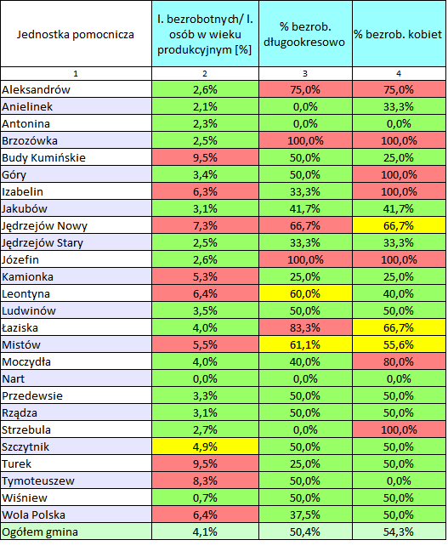 *Źródło: dane PUP w Mińsku Maz.*

Należy zwrócić uwagę, że **Jędrzejów Nowy** jest sołectwem, w którym bezrobocie jest wysokie   
i utrzymuje się powyżej średniej pomimo zarejestrowanych tam licznych podmiotów gospodarczych oraz doskonałego położenia komunikacyjnego. Świadczy to o innych, niż zła dostępność komunikacyjna, przyczynach nie podejmowania pracy przez niektórych mieszkańców.

Kobiety stanowiły w 2016 r. 54%, a mężczyźni 46% ogółu bezrobotnych w gminie Jakubów.   
W skali województwa odsetek bezrobotnych mężczyzn wynosi 53%, a kobiet 47%, zaś w powiecie odpowiednio 52% oraz 48%. Można na tej podstawie stwierdzić, że odsetek mężczyzn z terenu gminy Jakubów, którzy są zarejestrowani jako bezrobotni jest zbliżony do średniej w powiecie. Wskazuje to, że mały jest odsetek osób, jakie rejestrują się jako bezrobotne i równocześnie podejmują pracę przynoszącą nierejestrowany dochód.

Sołectwami, w których liczba bezrobotnych kobiet była na koniec 2016 r. najwyższa, są **Jędrzejów Nowy, Jakubów, Łaziska, Mistów, Turek i Wola Polska**.

Tabela 15. Liczba osób bezrobotnych w sołectwach w 2016 r.

*Źródło: dane PUP w Mińsku Maz.*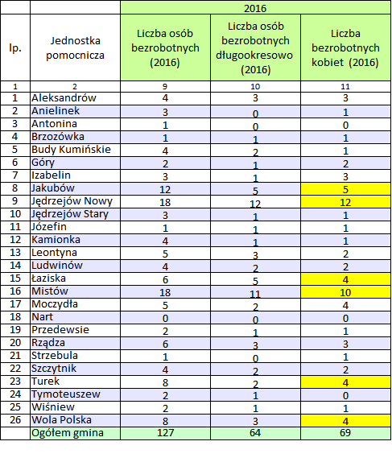

Tabela 16. Zmiana liczby osób długotrwale bezrobotnych w Gminie Jakubów w latach 2014 – 2016

|  |  |  |  |
| --- | --- | --- | --- |
| Rok | 2014 | 2015 | 2016 |
| Liczba / % długotrwale bezrobotnych w gminie Jakubów | 85 /50,6% | 60 / 46,9% | 64 / 54,3% |
| % długotrwale bezrobotnych w powiecie mińskim | 41,8% | 50,8% | 51,6% |

*Źródło: GUS, PUP w Mińsku Maz.*

Istotnym problemem jest fakt, że wśród bezrobotnych w gminie Jakubów, ponad 54% stanowią osoby długotrwale bezrobotne, jest to wysoki odsetek (średnia w powiecie na koniec 2016 r. wynosiła 51,6%).

Odsetek osób długotrwale bezrobotnych, wahał w ostatnich trzech latach od 9 punktów procentowych (p.p.) powyżej średniej w powiecie w 2014 r. do 4 poniżej w 2015 r., a w 2016 r. był znowu wyższy niż średnia powiatowa o 3 p.p. Liczba osób długotrwale bezrobotnych   
w poszczególnych sołectwach wskazuje na występowanie w niektórych spośród nich, zjawisk   
o cechach kryzysu.

Osoby do 25 roku życia stanowiły na koniec 2016 roku 20,8% ogółu bezrobotnych (przy ok. 14% średnio w powiecie mińskim). Szczególnie wysokie nasilenie zjawiska bezrobocia młodych występuje w sołectwie **Jakubów**. Bezrobotni w wieku do 25 lat stanowią tam 41,7% ogółu osób pozostających bez zatrudnienia.

Osoby w wieku powyżej 50 lat stanowiły 27% ogółu zarejestrowanych bezrobotnych. Odsetek ten zwiększył się z 23% w 2015 r. o 4 punkty procentowe (czyli o 13%). Wskazuje to na problemy na rynku pracy dla osób w wieku około 50 lat i starszych. W kilku sołectwach gminy Jakubów, szczególnie wyraźnie zaznacza się zjawisko wysokiego bezrobocia osób w wieku powyżej 50 lat, a więc w zdecydowanej większości – posiadających doświadczenie zawodowe. Wśród tych sołectw   
w najsilniejszym stopniu problem występuje w **Mistowie** ale także w **Jakubowie i Jędrzejowie Nowym**. Z tych trzech sołectw pochodzi 41% osób bezrobotnych w wieku powyżej 50 lat. W Mistowie bezrobotni w wieku powyżej 50 lat stanowili w 2016 r. ponad 44% ogółu osób bezrobotnych. Można w tym przypadku mówić o zjawisku kryzysowym, zwłaszcza ze względu na fakt, że liczba bezrobotnych w Mistowie wzrosła w kolejnych latach w porównaniu z 2014 r., a w pozostałych dwóch sołectwach nie ulega zmniejszeniu.

Zestawienie tego z odsetkiem osób długotrwale bezrobotnych pozwala wnioskować, że znaczną część długotrwale bezrobotnych mogą stanowić osoby zarówno w wieku powyżej 50 lat, jak i poniżej 25 lat i jest to sytuacja bardzo niekorzystna, wymagająca aktywnego przeciwdziałania.

Trwale utrzymujący się wysoki odsetek osób bezrobotnych bez kwalifikacji zawodowych, jest zjawiskiem kryzysowym na terenie gminy Jakubów. Osoby te w 2016 r. stanowiły 26,8% ogółu bezrobotnych (przy 23,1% średnio w powiecie). Stan ten uniemożliwia tym osobom praktycznie wejście na rynek pracy, czyniąc je w znacznym procencie podopiecznymi pomocy społecznej. Ze szczególną siłą to zjawisko występuje w sołectwach **Jędrzejów Nowy, Jakubów i Mistów**. Osoby bez kwalifikacji zamieszkałe w tych trzech sołectwach stanowiły w ostatnich dwóch latach ok. 50% ogółu bezrobotnych bez kwalifikacji w gminie. W ramach programu rewitalizacji konieczne jest opanowanie tego zjawiska.

Na koniec 2016 r. 8,7% ogółu bezrobotnych w gminie nie posiadało ani kwalifikacji, ani doświadczenia zawodowego. Do niekorzystnych zjawisk należy zaliczyć fakt, że w 2016 r. liczba osób z terenu gminy Jakubów, uczestniczących w projektach aktywizacyjnych zmniejszyła się o 19%.

Ostatnim z negatywnych zjawisk na lokalnym rynku pracy w gminie Jakubów jest występowanie, w niektórych sołectwach, wysokiego odsetka osób bez doświadczenia zawodowego. W gminie Jakubów w 2016 r. było to 17,3%, podczas gdy w powiecie mińskim tylko 11,9%. Wynikają z tego również m.in. konkretne obciążenia dla systemu pomocy społecznej w gminie. W niektórych sołectwach problem utrzymuje się przez wiele lat **(Jędrzejów Nowy, Jakubów, Mistów)**.

Ograniczenie skali przedstawionych powyżej negatywnych zjawisk, jest możliwe jedynie przy efektywnej współpracy Gminy oraz instytucji operujących na rynku pracy, zwłaszcza Powiatowego Urzędu Pracy w Mińsku Mazowieckim. Zalecane jest zatem włączenie go jako partnera w trakcie planowania i realizacji działań rewitalizacyjnych.

## 2.2.4. Edukacja

Na terenie gminy Jakubów funkcjonują następujące placówki edukacyjne:

1) Szkoła Podstawowa im. Orła Białego w Jakubowie,

2) Szkoła Podstawowa im. VII Pułku Ułanów Lubelskich w Wiśniewie,

3) Szkoła Podstawowa im. Jana Pawła II w Mistowie,

4) Szkoła Podstawowa im. Jana Brzechwy w Jędrzejowie Nowym.

Uczy się w nich 735 uczniów (w tym 4 oddziały gimnazjalne – 86 uczniów).

Ponadto w placówkach oświatowych na terenie gminy Jakubów działa 12 oddziałów

przedszkolnych: 3 w Mistowie, 2 w Wiśniewie, 1 w Jędrzejowie Nowym oraz 6 w Jakubowie.

Tabela 17. Liczba uczniów w poszczególnych typach placówek oświatowych w gminie Jakubów w roku szkolnym 2017/2018

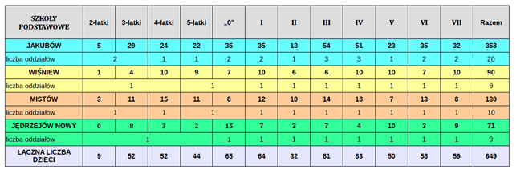

*Źródło: dane z UG w Jakubowie*

Na terenie gminy funkcjonują 4 świetlice szkolne przy Szkołach Podstawowych: w Jakubowie, w Mistowie, w Wiśniewie i w Jędrzejowie Nowym.

Zaspokajanie potrzeb mieszkańców w zakresie szkolnictwa ponadgimnazjalnego odbywa się poza terenem gminy Jakubów, głównie w mieście Mińsk Mazowiecki. Za przewóz uczniów do szkół odpowiedzialny jest przewoźnik publiczny.

Biorąc pod uwagę położenie komunikacyjne gminy Jakubów oraz wyniki badania ankietowego można stwierdzić, że mieszkańcy gminy mają utrudniony dostęp zarówno do placówek szkolnictwa ponadpodstawowego, jak i wyższego w Warszawie i Siedlcach.

## 2.2.5. Aktywność społeczna

Na terenie gminy Jakubów działa 10 organizacji pozarządowych, w tym 7 OSP. Aktywność mieszkańców gminy Jakubów mierzona liczbą zarejestrowanych stowarzyszeń i fundacji, wynosiła   
w 2015 r. 1,6/1000 mieszkańców i była najniższa wśród gmin wiejskich powiatu mińskiego. Jest to ponad 2,6 razy mniej niż średnio w województwie mazowieckim (4,3 w 2015 r.)

Tabela 18. Wskaźnik liczby organizacji pozarządowych w przeliczeniu na 1000 mieszkańców w gminach wiejskich powiatu mińskiego w 2015 r.

*Źródło: GUS*

Tabela 19. Liczba organizacji pozarządowych w sołectwach gminy Jakubów oraz w przeliczeniu na 1000 mieszkańców w 2017 r.

|  |  |
| --- | --- |
| Organizacje pozarządowe* w sołectwach gminy Jakubów w 2017 r. | |
|  | Liczba organizacji |
| Jakubów | 1 |
| Ludwinów | 1 |
| Łaziska | 1 |
| Mistów | 1 |
| Jędrzejów Nowy | 2 |
| Moczydła | 1 |
| Izabelin | 1 |
| Wiśniew | 2 |

*\*Razem z OSP*

*Źródło: UG w Jakubowie*

Poza Ochotniczymi Strażami Pożarnymi, na terenie gminy funkcjonują jedynie trzy stowarzyszenia - Stowarzyszenie na rzecz Dzieci i Społeczności Wiejskiej „Jędrek” w Jędrzejowie Nowym, Stowarzyszenie „Za Miedzą” w Wiśniewie oraz Stowarzyszenie „Nasz Izabelin” w Izabelinie.

Miarą aktywności społecznej jest także udział mieszkańców w badani ankietowym dotyczącym rewitalizacji gminy Jakubów. Poziom zaangażowania mieszkańców był bardzo niski – ankiety zostały wypełnione jedynie przez 105 osób, przy czym ponad 36% ankiet wypełnili mieszkańcy dwóch sołectw – Rządza i Moczydła. W niektórych sołectwach (**Aleksandrów, Jakubów, Jędrzejów Nowy, Ludwinów, Mistów, Wiśniew**) w badaniu uczestniczyło poniżej 1% mieszkańców. Mieszkańcy 5 sołectw w ogóle nie wypełnili ankiet, a średni odsetek mieszkańców, którzy wypełnili ankietę wyniósł 2,6%. Oznacza to, że wyniki ankiety mogą pełnić funkcję pomocniczą, gdyż ankieta nie jest reprezentatywna dla całej populacji gminy, ale ten fakt w pełni potwierdza tezę o bierności społecznej mieszkańców. Ponadto respondenci ankiety jako jeden z problemów społecznych wskazali niski stopień zintegrowania i niską aktywność społeczną oraz niewystarczającą współpracę mieszkańców i samorządu gminy.

Wydaje się, ze jedyną skuteczną formą włączania mieszkańców w życie społeczności gminy, powinno być wspieranie rozwoju aktywności społecznej poprzez istniejące już organizacje oraz świetlice wiejskie i placówki kultury. Jest to tym bardziej uzasadnione, że większość respondentów ankiety wskazała na brak organizacji wolnego czasu i niską dostępność usług kulturalnych jako problemy o dużym lub średnim znaczeniu.

## 2.2.6. Bezpieczeństwo publiczne i przestępczość

Analizy przestępczości na terenie gminy Jakubów dokonano na podstawie danych Komisariatu Policji w Stanisławowie oraz Komendy Powiatowej Policji w Mińsku Mazowieckim.

Najczęstsze rodzaje popełnianych przestępstw, to kradzieże i kradzieże z włamaniem. Z mniejszą częstością występują pobicia i uszkodzenia mienia, jednakże statystyki policyjne nie obejmują najczęściej aktów wandalizmu (art. 288 KK), gdyż są one bardzo rzadko zgłaszane. Według ustaleń poczynionych w trakcie prowadzenia analizy, poza kradzieżami, zniszczenia mienia stanowią istotny problem.

Tabela 20. Statystyka przestępczości w gminie Jakubów w 2016 r.

|  |
| --- |
|  |
| *- średnia w woj. mazowieckim w 2015 r.: 21 przestępstw w zakończonych post. przygotowawczych/1000 mieszkańców*  *- średnia w powiecie mińskim w 2016 r.: 14,9 przestępstw w zakończonych post. przygotowawczych/1000 mieszkańców* |

*Źródło: opracowanie własne na podst. danych KPP w Stanisławowie*

Wskaźnik liczby przestępstw/1000 mieszkańców w 4 sołectwach (Jędrzejów Nowy, Jędrzejów Stary, Kamionka, Tymoteuszew) jest wyższy niż przeciętny w powiecie mińskim. W kolejnych 5 sołectwach wskaźnik jest b. zbliżony do średniego w powiecie. Bardzo wysoka koncentracja czynów będących przestępstwami, ma miejsce w **Jakubowie, Jędrzejowie Nowym, Mistowie, Wiśniewie i Jędrzejowie Starym**. W tych 5 sołectwach jest popełniane 66,7% ogółu przestępstw odnotowanych na terenie gminy Jakubów, w tym ponad 51% ogółu przestępstw jest popełnianych na terenie **Jakubowa, Nowego Jędrzejowa i Mistowa**. Podobnie prawie 58% wykroczeń, w tym polegających na dokonaniu czynów o charakterze chuligańskim, ma miejsce na terenie 4 sołectw: **Jakubów, Jędrzejów Nowy, Mistów i Wiśniew**.

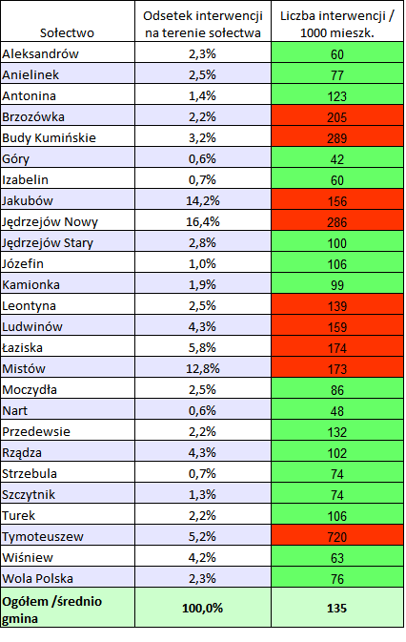Tabela 21. Wskaźnik liczby interwencji policji w poszczególnych sołectwach w 2015-2016 r.

*Źródło: dane KPP w Stanisławowie*

Czyny te są popełniane częstokroć w miejscach gromadzenia się młodych ludzi, np. uczestniczących w różnego rodzaju imprezach i zabawach. Z tego względu należy uznać właśnie te lokalizacje jako obszary kryzysowe jeśli chodzi o akty wandalizmu i chuligaństwa.

Statystyki przestępczości w postaci wskaźników przestępstw w przeliczeniu na 100 mieszkańców wskazujące także inne sołectwa (Antonina, Brzozówka, Budy Kamińskie, Tymoteuszew), mają o tyle mniejsze znaczenie, że wobec małej liczby mieszkańców tych sołectw, nawet pojedyncze wykroczenie, powoduje znaczny wzrost wskaźnika. Zatem wskazania koncentracji przestępczości w ujęciu bezwzględnym w tym przypadku ma większe znaczenie ze względu na dolegliwość zdarzeń dla mieszkańców. Analogiczna sytuacja występuje w odniesieniu do wykroczeń, gdzie wskaźniki wykroczeń w przeliczeniu na 100 mieszkańców są najwyższe w sołectwach o małej liczbie mieszkańców takich jak Antonina czy Józefin, a koncentracja zdarzeń ma miejsce we wcześniej wymienionych 4 sołectwach.

Wypadki drogowe koncentrują się na terenie sołectwa **Jakubów i Jędrzejów Nowy**, co jest związane zarówno z wielkością, jak i funkcją obszarów -są to obszary położone przy głównych drogach i są celem podróży ze względu na funkcje centrum usługowego lub gospodarczego. Kolizje drogowe koncentrują się na terenie 7 sołectw (Antonina, Brzozówka, Jakubów, Jędrzejów Nowy, Józefin, Łaziska, Przedewsie) ich częstość jest tam od 2 do 6 razy większa od średniej w gminie.

Analiza kryzysowości w zakresie bezpieczeństwa na obszarze gminy Jakubów, mierzona liczbą interwencji podejmowanych przez policję, wskazuje że w 7 wymienionych poprzednio sołectwach: **Jakubów, Jędrzejów Nowy, Ludwinów, Łaziska, Mistów, Tymoteuszew i Wiśniew**, koncentruje się ponad 67% interwencji podejmowanych przez policję. Jest to kolejny argument potwierdzający koncentrację zjawisk kryzysowych w gminie na wyraźnie ograniczonym obszarze.

Można zatem uznać w/w sołectwa za objęte kryzysem ze względu na nasilenie zjawisk związanych z przestępczością kryminalną i wykroczeniami.

## 2.3. Sfera gospodarcza

Gmina Jakubów charakteryzuje się bardzo niskim wskaźnikiem aktywności gospodarczej   
w przeliczeniu na 1000 mieszkańców.

Na terenie sołectwa Jakubów działa 24%, a w kolejnych siedmiu sołectwach działa kolejne 51% ogółu podmiotów gospodarczych zarejestrowanych w gminie. Oznacza to, że w pozostałych   
18 sołectwach funkcjonuje pozostałe 25% podmiotów gospodarczych, zatem wskaźnik aktywności gospodarczej mieszkańców jest tam bardzo niski.

Na terenie gminy Jakubów w 2016 r. było zarejestrowanych 9 spółek handlowych, w tym   
2 z kapitałem zagranicznym, 2 spółdzielnie oraz 17 spółek cywilnych. Brak jest podmiotów zatrudniających więcej niż 49 osób. Według danych rejestru CEIDG z lipca br., na terenie gminy były 233 czynne podmioty gospodarcze osób fizycznych. Wskaźnik liczby czynnych podmiotów gospodarczych osób fiz. na 1000 mieszkańców dla gminy Jakubów wynosi 45,7, zaś ogółem zarejestrowanych podmiotów osób fizycznych, wynosi 58,9 i jest to wartość bardzo niska, gdyż średnia wartość tego wskaźnika dla województwa mazowieckiego wynosi 136, zaś dla powiatu mińskiego 74. Liczba podmiotów w gminie zmienia się w ciągu ostatnich 7 lat w wąskim przedziale od 295 do 314, raz wzrastając, raz opadając.

Wykres 4. Liczba podmiotów osób fizycznych w gminie Jakubów w latach 2002-2015.



*Źródło: dane UG w Jakubowie*

Jest to niekorzystna sytuacja w porównaniu z innymi gminami, położonymi nawet w większej odległości od Warszawy, gdzie jest wyraźny trend rosnący liczby podmiotów gospodarczych. Z tej perspektywy, biorąc pod uwagę niskie wartości wskaźnika aktywności gospodarczej, można mówić   
o długotrwałej stagnacji, a w odniesieniu do znacznej części sołectw z obszaru gminy – o kryzysie.

Tabela 22. Liczba czynnych podmiotów gospodarczych osób fizycznych w sołectwach gminy Jakubów w 2016 r. i wskaźnik aktywności gospodarczej mieszkańców.

|  |
| --- |
|  |
| *Źródło: oprac. własne na pdst. danych CEIDG, UG w Jakubowie* |

Porównanie liczby podmiotów w poszczególnych sołectwach i zestawienie ich z liczbą mieszkańców wskazuje, że w dwóch sołectwach **(Brzozówka, Budy Kumińskie)** nie ma w ogóle osób prowadzących działalność, a w trzech kolejnych sołectwach **(Moczydła, Rządza, Strzebula)**, wskaźnik aktywności gospodarczej jest **3-4 razy niższy od średniej w gminie, ponad 9 razy niższy od najwyższych wskaźników w gminie oraz 7,5 razy niższy od średniej w powiecie mińskim.**

Jak wynika z powyższych danych, 24% aktywności gospodarczej małych podmiotów koncentruje się w sołectwie Jakubów. Względnie wysoki wskaźnik aktywności gospodarczej występuje także w sołectwach: Aleksandrów, Jędrzejów Nowy i Przedewsie. Liczba podmiotów gospodarczych w przeliczeniu na 1000 mieszkańców, nawet w średniej wielkości sołectwach (Rządza, Wola Polska, Jędrzejów Stary, Moczydła, Anielinek, Ludwinów) jest niska i jest to niewątpliwie zjawisko niezwykle negatywne. W kilku sołectwach (**Łaziska, Wiśniew**), liczba podmiotów gospodarczych w przeliczeniu na 1000 mieszkańców jest b. zbliżona do średniej. Poza Jakubowem, tylko 2 sołectwa (w tym Przedewsie) charakteryzują się wskaźnikiem aktywności gospodarczej, istotnie wyższym niż średnia w gminie, która i tak jest zdecydowanie niższa niż w powiecie i województwie. W tym kontekście można mówić o głębokim kryzysie gminy Jakubów w sferze gospodarczej.

Należy jednakże wyróżnić sołectwo **Jędrzejów Nowy**, które ze względu na swoje korzystne położenie, charakteryzuje się wysokim potencjałem dla rozwoju działalności gospodarczej. Z tego względu w ramach Programu Rewitalizacji niezbędne jest wykorzystanie tego potencjału.

## 2.4. Sfera przestrzenno-funkcjonalna

**Infrastruktura drogowa**

Położenie i powiązania komunikacyjne w gminie, należą do kluczowych czynników dla układu funkcjonalno-przestrzennego. Zarówno położenie, jak i powiązania komunikacyjne gminy Jakubów są dość korzystne. Najważniejszym z punktu widzenia dalszego rozwoju gminy zewnętrznym połączeniem komunikacyjnym, jest przebiegająca przez jej południowy obszar, mającaklasę autostrady obwodnica Mińska Mazowieckiego, będąca częścią **trasy E30,** uznawana za najważniejszy europejski szlak komunikacyjny na osi wschód – zachód, z węzłem w Janowie i usytuowanym niecały kilometr od wschodniej granicy węzłem Kałuszyn. Polski odcinek trasy E30 ze Świecka do Warszawy, to autostrada A2. Dalej trasa jako droga nr 2 prowadzi aż do przejścia granicznego w Kukurykach. Jest ona główną trasą dla samochodów ciężarowych, w transporcie z Europy Zachodniej do Rosji i Białorusi.

Drugim ważnym połączeniem komunikacyjnym jest droga krajowa nr 92, przebiegająca również południowym skrajem gminy i łącząca miasto Mińsk Mazowiecki z węzłem autostradowym Kałuszyn. Drogi te są osiami rozwoju zarówno dla inwestycji mieszkaniowych, jak i dla działalności gospodarczej oddziałującymi na odległość wielu kilometrów. Południowa i częściowo centralna część gminy Jakubów leży w zasięgu oddziaływania tych dróg. Dodatkową mocną stroną gminy Jakubów w zakresie zewnętrznych połączeń komunikacyjnych, jest bliska odległość od Mińska Mazowieckiego, który jest autobusowym i kolejowym centrum przesiadkowym w ruchu lokalnym i regionalnym. Układ drogowy jest skutecznie uzupełniany przez połączenia kolejowe z Warszawą i Siedlcami. W obecnej chwili gmina nie wykorzystuje w pełni atutów wynikających z jej położenia w odniesieniu zarówno do miasta Mińsk Mazowiecki, jak i połączeń komunikacyjnych.

Ważnymi z punktu widzenia lokalnego szlakami komunikacyjnymi w gminie Jakubów, są także: droga powiatowa nr 2227W - Mińsk Mazowiecki - Jakubów i droga nr 2250W Jakubów-Kałuszyn, a także drogi nr 2226W Jakubów – Wiśniew – Kluki i nr 2212W – Jędrzejów – Jakubów – Dobre, realizujące połączenia w kierunku północ-południe. W sumie układ drogowy w gminie składa się z 9 dróg powiatowych o łącznej długości 42,1 km i 23 dróg gminnych. Znaczna część z tych dróg jest w niezadowalającym stanie.

Z punktu widzenia programu rewitalizacji, istotne są wewnętrzne powiązania komunikacyjne i funkcjonalne w gminie. Jednym z analizowanych elementów w sferze społecznej było bezpieczeństwo drogowe i związana z tym liczba wypadków oraz kolizji. W powiązaniu z tym, poddano analizie stan dróg gminnych i związaną z tym stanem pilną potrzebę remontu dróg oraz potrzebę wybudowania chodników wzdłuż dróg, w celu poprawy bezpieczeństwa nie chronionych uczestników ruchu.

Tabela 23. Pilne potrzeby w zakresie naprawy dróg i budowy chodników

*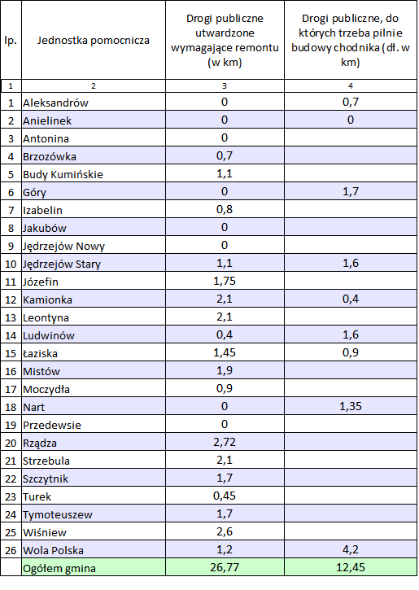Źródło: dane UG w Jakubowie*

Największe potrzeby związane z remontami dróg występują w sołectwach **Kamionka, Leontyna, Rządza i Wiśniew.** Obejmują one prawie 36% ogółu potrzeb. W zakresie budowy chodników potrzeby zidentyfikowano w 8 sołectwach, z tego w sołectwie Wola Polska są one największe, obejmując 33% ogółu potrzeb.

**Infrastruktura wodociągowa**

Długość czynnej sieci wodociągowej w gminie Jakubów ogółem na koniec 2016 r. wynosiła 119 km, a liczba przyłączy 1810. Sieć wodociągowa jest doprowadzona do wszystkich sołectw. Zasięgiem sieci wodociągowej objęte jest 87% mieszkańców.

|  |  |  |  |  |  |  |  |  |  |
| --- | --- | --- | --- | --- | --- | --- | --- | --- | --- |
| Wskaźnik | 2008 | 2009 | 2010 | 2011 | 2012 | 2013 | 2014 | 2015 | 2016 |
| Długość czynnej sieci rozdzielczej km | 106,5 | 118,5 | 118,5 | 119 | 119 | 119 | 119 | 119 | 119 |
| Liczba przyłączy do budynków mieszkalnych | 1548 | 1716 | 1730 | 1764 | 1793 | 1810 | 1810 | 1810 | 1810 |

Tabela 24. Długość rozdzielczej sieci wodociągowej w latach 2008 – 2016

*Źródło: Bank Danych Lokalnych GUS*

Wysoki stopień zaspokojenia potrzeb w zaopatrzeniu w wodę powoduje, że brak w tym zakresie problemów o cechach kryzysu.

**Infrastruktura kanalizacyjna**

W 2016 roku w gminie Jakubów funkcjonowały 3 oczyszczalnie ścieków – w Jędrzejowie Nowym, w Leontynie, w Rządzy (Witkowizna) o łącznej wydajności 200 m3/dobę. Długość czynnej sieci kanalizacyjnej na koniec 2016 roku wynosiła 16,45 km. Były do niej przyłączone budynki zamieszkałe przez 570 mieszkańców. Obecnie wybudowane jest jedynie 203 przyłącza kanalizacyjne w 4 sołectwach. Łączna liczba wybudowanych przyłączy kanalizacyjnych na koniec 2017 r. wyniesie 250.

W sołectwach pozbawionych sieci kanalizacyjnej, ścieki z gospodarstw domowych, obiektów użyteczności publicznej oraz z zakładów pracy odprowadzane są do zbiorników bezodpływowych. Znaczna cześć ścieków trafia nieoczyszczona do środowiska (rowów melioracyjnych, przydrożnych i do ziemi). Docelowo oczyszczalnia ścieków w Leontynie będzie odbierała ścieki z terenu całej gminy.

Tabela 25. Wskaźniki dla infrastruktury kanalizacyjnej w Gminie Jakubów w latach 2012-2016

|  |  |  |  |
| --- | --- | --- | --- |
| Wskaźnik | 2014 | 2015 | 2016 |
| Długość czynnej kanalizacyjnej sieci rozdzielczej (km) | 6,9 | 13,3 | 16,45 |
| Liczba przyłączy prowadzących do budynków mieszkalnych | 65 | 134 | 203 |

*Źródło: UG w Jakubowie*

Występuje wyraźna dysproporcja w rozwoju systemu odprowadzania ścieków, wyrażona długością sieci kanalizacyjnej w relacji do długości sieci wodociągowej. Wg danych GUS, w 2016 r. długość sieci kanalizacyjnej stanowiła 12,1% długości sieci wodociągowej, tzn. przeciętnie w gminie, co 8 użytkownik wodociągu gminnego korzystał równocześnie z sieci kanalizacyjnej. Wskaźnik liczby wybudowanych przyłączy kanalizacyjnych w przeliczeniu na 100 wybudowanych przyłączy wodociągowych jest nieco niższy, lecz po skorygowaniu o przyłącza do zabudowy letniskowej, również uzyskuje się wynik 12%.

Jest to wysoce niezadowalający wskaźnik. Świadczy o poważnym zagrożeniu dla środowiska naturalnego (wody, gleba).

Bez wątpienia sytuację w zakresie dostępu do sieciowej infrastruktury kanalizacyjnej na terenie prawie całej gminy należy uznać za kryzysową, zarówno ze względu na pogarszający jakość życia brak dostępu do tej infrastruktury, jak i przede wszystkim zagrożenie dla środowiska naturalnego.

Tabela 26. Liczba wybudowanych przyłączy oraz proporcja liczby przyłączy kanalizacyjnych   
i wodociągowych wg stanu na 2016 r.

|  |  |  |
| --- | --- | --- |
| |  | | --- | |  | | *Źródło: dane UG w Jakubowie* | |

## 2.5. Sfera techniczna

W zakresie dostępności infrastruktury społecznej, w niektórych większych sołectwach brak jest świetlic wiejskich lub ich stan techniczny i wyposażenie jest niezadowalające. Ze szczególnym nasileniem problem ten występuje w sołectwach: **Wiśniew** (brak świetlicy), **Łaziska, Ludwinów, Jędrzejów Nowy, Jakubów**. Brak jest szerokopasmowych połączeń internetowych we wszystkich poza Jędrzejowem świetlicach, a nawet centralnego ogrzewania **(Łaziska, Ludwinów).** Praktycznie niemożliwe jest z tego powodu stałe użytkowanie budynków podczas zimy. Uniemożliwia to realizowanie działań w szeroko rozumianej sferze edukacji, kultury aktywizacji i integracji społecznej. Bardzo niski poziom aktywności społecznej został zdiagnozowany praktycznie na obszarze całej gminy Jakubów i został uznany za zjawisko o cechach kryzysu.

Innym problemem jest niewystarczająca oferta dotycząca możliwości spędzania wolnego czasu – zarówno kierowana do dzieci, jak i młodzieży i dorosłych. W odniesieniu zwłaszcza do młodzieży, ma to o tyle duże znaczenie, że brak możliwości spędzania czasu wolnego, wpływa stymulująco na wzrost liczby zachowań chuligańskich, wykroczeń, spożywania alkoholu przez młodych. Z obydwu powodów funkcjonowanie świetlic jako miejscowych ośrodków kultury, edukacji i rozrywki w większych sołectwach na terenie gminy jest niezbędne dla zaspokojenia podstawowych potrzeb mieszkańców we wszystkich w/w sferach.

Aby móc angażować do większej aktywności społecznej, Gmina musi dysponować infrastrukturą społeczną, nowocześnie wyposażoną, oferującą nowoczesne, innowacyjne formy edukacji i rozrywki, dostosowane jednakże do potrzeb wszystkich grup wiekowych społeczeństwa. Powszechnym problemem zwłaszcza na terenach wiejskich, jest bowiem wysoka bierność i izolacja społeczna osób starszych.

W celu lepszego wykorzystania i kreowania nowych funkcji istniejących obiektów (świetlic, strażnic OSP), niezbędne są działania m.in. zwłaszcza w odniesieniu do Remizy OSP w **Łaziskach** oraz kilku świetlic wiejskich (m.in. w sołectwach **Ludwinów, Jędrzejów Nowy i Jakubów)**.

## 2.6. Sfera środowiskowa

Na terenie gminy Jakubów nie ma cennych zasobów przyrodniczych, spośród tych podlegających ochronie prawnej, występuje 6 pomników przyrody w kilku wsiach oraz park dworski w Łaziskach. Południowy skraj gminy włączony jest do Mińskiego Obszaru Chronionego Krajobrazu. Ze względu na niski stopień uprzemysłowienia gminy, brak czynników o szczególnym natężeniu   
i koncentracji przestrzennej, zagrażających środowisku naturalnemu. Wśród zagrożeń dominują antropogeniczne:

- ruch drogowy na autostradzie A2 oraz drodze nr 92, co dla środowiska wiąże się z dwoma aspektami: emisją zanieczyszczeń do powietrza i hałasem. Natężenie hałasu jest zatem największe   
w południowej części gminy. Zanieczyszczenie powietrza atmosferycznego na terenie gminy jest niewielkie z uwagi na niski stopień rozwoju działalności przemysłowej i brak większych źródeł emisji, a zagrożenia dotyczące jakości powietrza związane są z niską emisją, zwłaszcza w okresie zimy i jesieni. Na terenie gminy nie jest prowadzony monitoring jakości powietrza. Należy jednak założyć, z wysokim prawdopodobieństwem, że w okresie grzewczym na obszarach skoncentrowanej zabudowy mieszkaniowej, dochodzi do przekroczeń zawartości zarówno pyłów (PM 10, PM 2,5) jak i benzo(a)pirenu w związku ze ze spalaniem węgla, jak i paleniem w piecach odpadami, w tym tworzyw sztucznych. Wobec braku sieci gazowej w gminie, zjawisko będzie narastało zwłaszcza na obszarach skoncentrowanej zabudowy.

- znaczna ilość pokryć z eternitu na budynkach w gminie – z płyt uwalniają się włókna azbestu powodując bezpośrednie zagrożenie dla zdrowia mieszkańców. Problem dotyczy obszaru całej gminy, jednakże w największym stopniu koncentruje się w kilku sołectwach. Są to sołectwa: **Strzebula, Tymoteuszew, Kamionka, Góry, Nart, Moczydła, Budy Kumińskie, Ludwinów, Turek.**

W tych sołectwach wskaźnik powierzchni pokryć z azbestu w przeliczeniu na mieszkańca jest od 1,3 do 2,5 razy większy niż średni w gminie.

Tabela 27. Powierzchnia pokryć z azbestu w przeliczeniu na mieszkańca, w podziale na sołectwa

|  |  |  |  |  |  |  |  |  |  |  |  |  |  |  |  |  |  |  |  |  |  |  |  |  |  |  |  |  |  |  |  |  |  |  |  |  |  |  |  |  |  |  |  |  |  |  |  |  |  |  |  |  |  |  |  |  |  |  |  |  |  |  |  |  |  |  |  |  |  |  |  |  |  |  |  |  |  |  |  |  |  |  |  |  |  |  |  |  |  |  |  |  |  |  |  |  |  |  |  |  |  |  |  |  |  |  |  |  |  |  |  |  |  |  |  |  |
| --- | --- | --- | --- | --- | --- | --- | --- | --- | --- | --- | --- | --- | --- | --- | --- | --- | --- | --- | --- | --- | --- | --- | --- | --- | --- | --- | --- | --- | --- | --- | --- | --- | --- | --- | --- | --- | --- | --- | --- | --- | --- | --- | --- | --- | --- | --- | --- | --- | --- | --- | --- | --- | --- | --- | --- | --- | --- | --- | --- | --- | --- | --- | --- | --- | --- | --- | --- | --- | --- | --- | --- | --- | --- | --- | --- | --- | --- | --- | --- | --- | --- | --- | --- | --- | --- | --- | --- | --- | --- | --- | --- | --- | --- | --- | --- | --- | --- | --- | --- | --- | --- | --- | --- | --- | --- | --- | --- | --- | --- | --- | --- | --- | --- | --- | --- | --- |
| |  |  |  |  | | --- | --- | --- | --- | | lp. | Jednostka pomocnicza | Pow. azbestu/ mieszkańca sołectwa | Pow. azbestu/ mieszkańca sołectwa wsk. znormalizowany | | | 1 | 2 | 3 | 4 | | 1 | Aleksandrów | 90,5 | 0,22 | | 2 | Anielinek | 62,8 | 0,04 | | 3 | Antonina | 86,3 | 0,20 | | 4 | Brzozówka | 71,7 | 0,10 | | 5 | Budy Kumińskie | 117,5 | 0,40 | | 6 | Góry | 124,9 | 0,45 | | 7 | Izabelin | 60,2 | 0,02 | | 8 | Jakubów | 64,2 | 0,05 | | 9 | Jędrzejów Nowy | 79,0 | 0,15 | | 10 | Jędrzejów Stary | 68,0 | 0,08 | | 11 | Józefin | 69,4 | 0,08 | | 12 | Kamionka | 144,1 | 0,58 | | 13 | Leontyna | 98,5 | 0,28 | | 14 | Ludwinów | 106,9 | 0,33 | | 15 | Łaziska | 67,4 | 0,07 | | 16 | Mistów | 69,0 | 0,08 | | 17 | Moczydła | 117,2 | 0,40 | | 18 | Nart | 121,2 | 0,42 | | 19 | Przedewsie | 83,2 | 0,18 | | 20 | Rządza | 56,5 | 0,00 | | 21 | Strzebula | 208,8 | 1,00 | | 22 | Szczytnik | 68,9 | 0,08 | | 23 | Turek | 102,6 | 0,30 | | 24 | Tymoteuszew | 169,8 | 0,74 | | 25 | Wiśniew | 70,1 | 0,09 | | 26 | Wola Polska | 87,4 | 0,20 | |  | Ogółem gmina | 82,9 | 0,17 |   *Tło zielone – wartość wskaźnika poniżej średniej żółte - od 0,17 do 0,34 (dwukrotność średniej), czerwone - powyżej 2 krotność średniej*  *Źródło: dane UG w Jakubowie* |

Gmina Jakubów prowadzi rejestr pobudowanych przydomowych oczyszczalni ścieków. Na dzień 31.12.2016 r. wg rejestru na terenie Gminy wybudowanych i oddanych do eksploatacji było 18 oczyszczalni przydomowych. Na podstawie Uchwały Nr XII/63/2011 Rady Gminy Jakubów z dnia 14 listopada 2011 r. w sprawie regulaminu przyznawania osobom fizycznym dotacji celowych na wykonanie przydomowych oczyszczalni ścieków jest udzielana dotacja w wysokości 2000 zł do wybudowanej oczyszczalni.

Zagrożenia dla czystości wód i gleb są spowodowane brakiem sieci kanalizacyjnych na dużym obszarze skoncentrowanej zabudowy w gminie. Najpoważniejszym problemem jest jednak zanieczyszczenie gruntu i płytkich wód gruntowych używanych m.in. w studniach kopanych wykorzystywanych na potrzeby bytowe. Główną przyczyną tego problemu jest wspomniany już brak lub niewystarczający stopień rozbudowy kanalizacji sanitarnej. Zjawisko to na terenie gminy Jakubów ma cechy kryzysu i zostało opisane w części dotyczącej infrastruktury kanalizacyjnej w sferze przestrzenno-funkcjonalnej.

Gospodarka odpadami na terenie gminy Jakubów prowadzona jest zgodnie z ustawą   
o utrzymaniu czystości i porządku w gminach. Na terenie gminy Jakubów zbiórka odpadów prowadzona jest w systemie workowym w sposób selektywny z wyodrębnieniem poszczególnych rodzajów odpadów komunalnych zgodnie z przepisami.

**Bezpośrednio z terenu nieruchomości odbierane będą w każdej ilości następujące frakcje odpadów:**

1. zmieszane odpady komunalne
2. selektywnie zebrane odpady komunalne: : papier i tektura (w tym opakowania, gazety, czasopisma itp.), tworzywa sztuczne – plastik, szkło, metal, odpady wielomateriałowe, odpady zielone, popiół
3. odpady wielkogabarytowe, zużyty sprzęt elektryczny i elektroniczny, zużyte opony maksymalnie 10 opon z gospodarstwa z wyłączeniem opon przemysłowych tj. rolniczych   
   i ciężarowych.

**Dla segregacji odpadów wprowadzono następujące rodzaje worków:**

a) worek niebieski - oznaczony napisem „Papier”, w skład którego wchodzą odpady z papieru, w tym tektury, odpady opakowaniowe z papieru i odpady opakowaniowe z tektury,

b) worek zielony – oznaczony napisem „Szkło”, w skład którego wchodzą odpady ze szkła,   
w tym odpady opakowaniowe ze szkła

c) worek żółty – oznaczony napisem „Metale i tworzywa sztuczne” w skład którego wchodzą odpady z metali, w tym odpady opakowaniowe z metali, odpady z tworzyw sztucznych,   
w tym odpady opakowaniowe z tworzyw sztucznych oraz odpady opakowaniowe wielomateriałowe,

d) worek brązowy – oznaczony napisem „BIO”, w skład którego wchodzą odpady ulegające biodegradacji (bioodpady), odpady zielone

f) worek czarny – oznaczony napisem „Zmieszane odpady komunalne”, w skład którego wchodzą odpady komunalno-bytowe, których nie można poddać dalszej segregacji,

g) worek bezbarwny lub szary – oznaczony napisem „Popiół”, w skład którego wchodzi popiół

**Odpady komunalne z terenu Gminy Jakubów od właścicieli nieruchomości obierane będą z częstotliwością :**

a) raz w miesiącu - niesegregowane (zmieszane) odpady komunalne,

b) raz w miesiącu - tworzywa sztuczne, szkło, makulatura , metale i odpady wielomateriałowe

c) raz w miesiącu w okresie od października do kwietnia - popiół

d) raz w miesiącu w okresie od kwietnia do października – BIO (odpady zielone)

e) raz w roku - odpady wielkogabarytowe, zużyty sprzęt elektryczny i elektroniczny, zużyte   
 opony – maksymalna ilość 10 opon z gospodarstwa (z wyłączeniem opon przemysłowych   
 tj. rolniczych i ciężarowych).

Stacjonarny Punkt Selektywnej Zbiórki Odpadów Komunalnych zlokalizowany   
jest w miejscowości Jakubów, ul. Szkolna 4 i świadczy usługi odbioru wszystkich frakcji odpadów komunalnych z wyjątkiem odpadów zielonych i popiołu w ramach ponoszonej opłaty z tytułu gospodarowania odpadami komunalnymi.

## 2.7. OKREŚLENIE OBSZARÓW ZDEGRADOWANYCH

Rezultaty dotychczas przeprowadzonych analiz na poziomie sołectw wskazują, że na obszarze gminy możliwe będzie wskazanie kilku podobszarów charakteryzujących się dużym nasileniem zjawisk kryzysowych, głównie w sferze społecznej, jak i pozostałych sferach.

W celu określenia obszaru zdegradowanego, wykorzystano większą liczbę wskaźników ze względu na zróżnicowanie zjawisk w ramach poszczególnych problemów, np. ze sfery pomocy społecznej. Użyto większej liczby wskaźników dla określenia zjawisk, których skutkom przeciwdziała pomoc społeczna (ubóstwo, niepełnosprawność związana z wiekiem, uzależnienia). Ze względu na zagrożenie depopulacją oraz starzeniem się społeczności, wykorzystano wskaźniki odzwierciedlające skutki tych procesów. Ze względu na silną koncentrację przestępczości na ograniczonym obszarze, wykorzystano także wskaźniki obrazujące kryzysowość w zakresie bezpieczeństwa.

**Stan kryzysowy w sferze społecznej** w poszczególnych sołectwach, oceniano na podstawie poszerzonego zestawu wskaźników:

* Zmiana liczby mieszkańców gminy w sołectwach w latach 2002-2016,
* Procent ludności w wieku przedprodukcyjnym,
* Procent ludności w wieku poprodukcyjnym,
* Liczba osób korzystających z pomocy społecznej/100 mieszkańców,
* Procent ludności w wieku produkcyjnym,
* Wskaźnik obciążenia demograficznego: liczba osób w wieku poprodukcyjnym do liczby osób w wieku przedprodukcyjnym,
* Liczba osób korzystających z pomocy społecznej/100 mieszkańców,
* Liczba osób, którym przyznano pomoc z powodu ubóstwa w przeliczeniu na 100 mieszkańców,
* Liczba osób, którym przyznano pomoc z powodu bezrobocia w przeliczeniu na 100 mieszkańców,
* Liczba osób, którym przyznano pomoc z powodu alkoholizmu w przeliczeniu na 100 mieszkańców,
* Liczba osób korzystających ze świadczeń pomocy społ. z powodu niepełnosprawności związanej z wiekiem /100 mieszkańców,
* Liczba osób korzystających ze świadczeń pomocy społ./100 mieszkańców z powodu długotrwałej lub ciężkiej choroby,
* Liczba osób korzystających z pomocy społ. z powodu alkoholizmu/100 mieszkańców
* Liczba bezrobotnych na 100 mieszkańców w wieku produkcyjnym,
* Odsetek długotrwale bezrobotnych,
* Odsetek bezrobotnych kobiet,
* Odsetek bezrobotnych poniżej 25 roku życia,
* Odsetek bezrobotnych bez kwalifikacji.
* Odsetek bezrobotnych bez doświadczenia zawodowego.
* Odsetek przestępstw w sołectwach,
* Liczba przestępstw na 100 mieszkańców,
* Odsetek wykroczeń w sołectwach,
* Liczba wykroczeń na 100 mieszkańców,
* Kolizje drogowe/1000 mieszkańców,
* Liczba interwencji policji na 1000 mieszkańców.

**Stan kryzysowy w sferze gospodarczej** w poszczególnych sołectwach, oceniano na podstawie wskaźnika: liczba aktywnych podmiotów gospodarczych osób fizycznych w przeliczeniu na 1000 mieszkańców.

**Stan kryzysowy w sferze przestrzenno-funkcjonalnej** w poszczególnych sołectwach, oceniano na podstawie wskaźnika: drogi publiczne utwardzone wymagające remontu, drogi publiczne, do których trzeba pilnie budowy chodnika, liczba przyłączy kanalizacyjnych na 100 przyłączy wodociągowych.

**Stan kryzysowy w sferze środowiskowej** w poszczególnych sołectwach, oceniano na podstawie wskaźnika: powierzchnia pokryć dachowych z azbestu/ mieszkańca.

Wskaźniki zostały wykorzystane (po normalizacji oraz ujednoliceniu stymulant i destymulant) do skonstruowania **syntetycznego wskaźnika degradacji.**

Tabela 28. Zestawienie wskaźników opisujących zjawiska kryzysowe w sferze społecznej w gminie: bezpieczeństwo

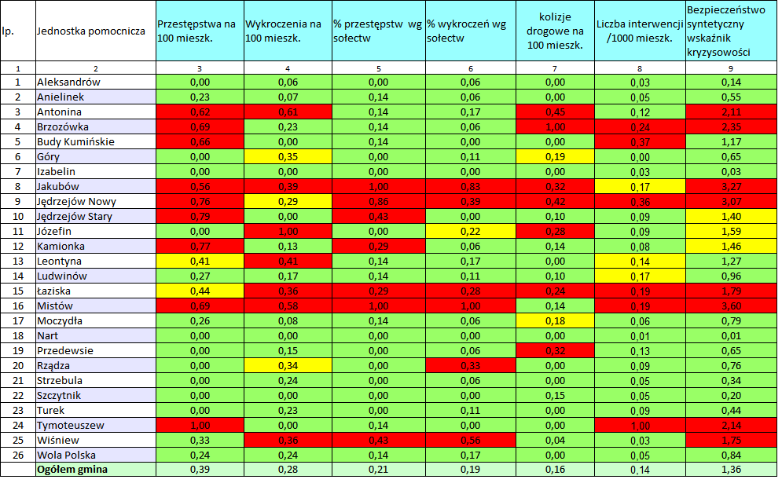

*Źródło: opracowanie własne*

Tabela 29. Zestawienie wskaźników opisujących zjawiska kryzysowe w sferze społecznej w gminie Jakubów – dane po normalizacji i wskaźnik

syntetyczny degradacji (kryzysowości) dla sfery społecznej

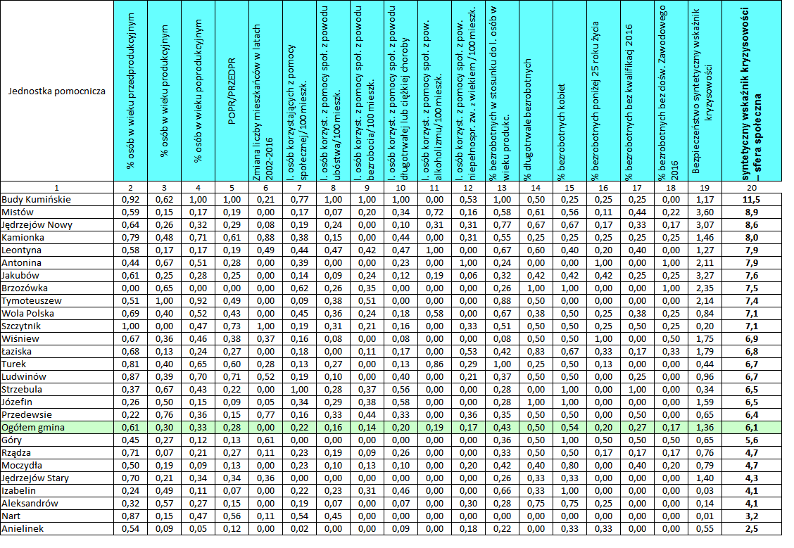

Tabela 30. Zestawienie wskaźników degradacji w sferach: gospodarczej, przestrzenno-funkcjonalnej i środowiskowej, obliczonych na podstawie danych normalizowanych*

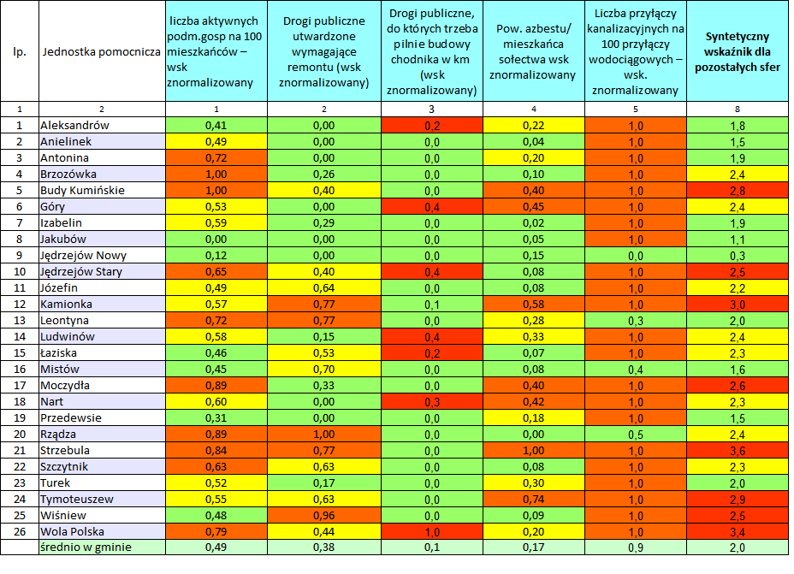*Źródło: opracowanie własne*

Tabela 31. Zbiorcze zestawienie wskaźników degradacji, obliczonych na podstawie danych normalizowanych*

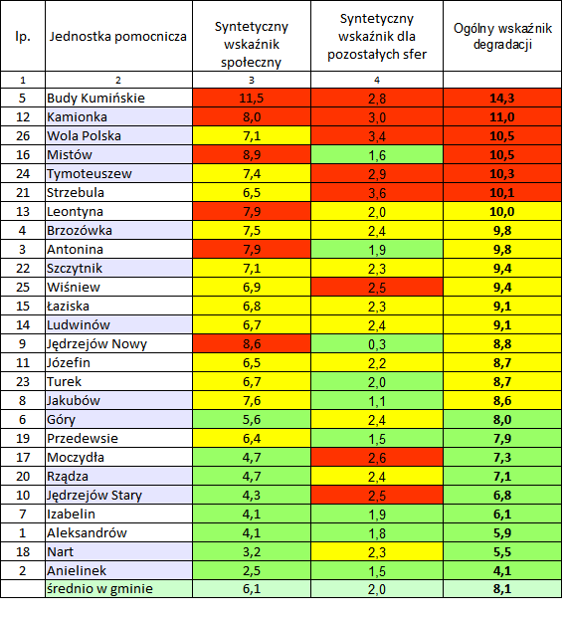* *Dane źródłowe zostały zawarte w części analitycznej. Wskaźniki zostały przekształcone w taki sposób, że wyższa wartość oznacza bardziej niekorzystną sytuację, wartość „0” najkorzystniejszą lub brak zjawiska. Obszary zdegradowane charakteryzują się zatem wartościami wskaźników* ***powyżej średniej*** *w gminie.*

*Źródło: opracowanie własne*

Mapa 1. Nasilenie kryzysowości zjawisk społecznych



Skala mapy: 1:78 000

Mapa 2. Nasilenie kryzysowości zjawisk pozaspołecznych



*Skala mapy: 1:78 000*

Mapa 3. Ogólny wskaźnik degradacji



*Skala mapy: 1:78 000*

Na podstawie uzyskanego wskaźnika sum standaryzowanych dla zakresu społecznego, oraz gospodarczego, przestrzenno-funkcjonalnego i środowiskowego, jako obszary   
o szczególnej koncentracji problemów (zdegradowane), wskazano następujące sołectwa:

|  |  |  |
| --- | --- | --- |
| * Budy Kumińskie * Kamionka * Wola Polska * Mistów * Tymoteuszew * Strzebula | * Leontyna * Brzozówka * Antonina * Szczytnik * Wiśniew * Łaziska | * Ludwinów * Jędrzejów Nowy * Józefin * Turek * Jakubów |

Mapa 4. Gmina Jakubów

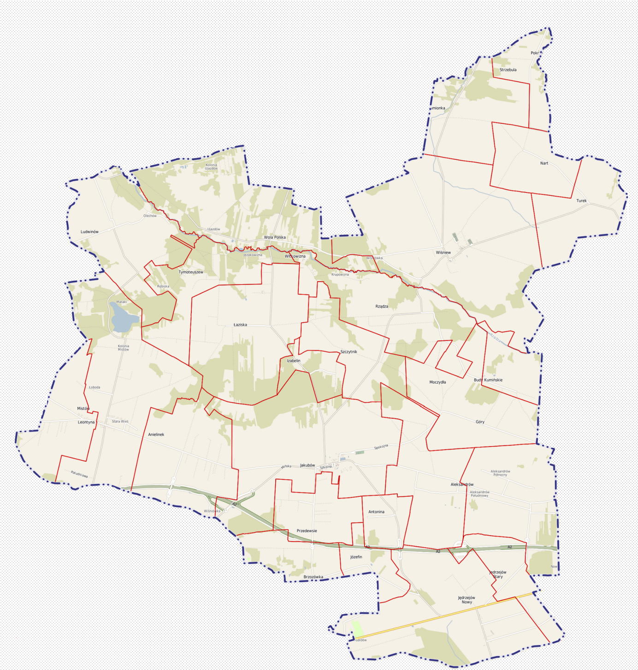

*Skala mapy: 1:60000*

Mapa 5. Sołectwa zdegradowane o szczególnej koncentracji problemów

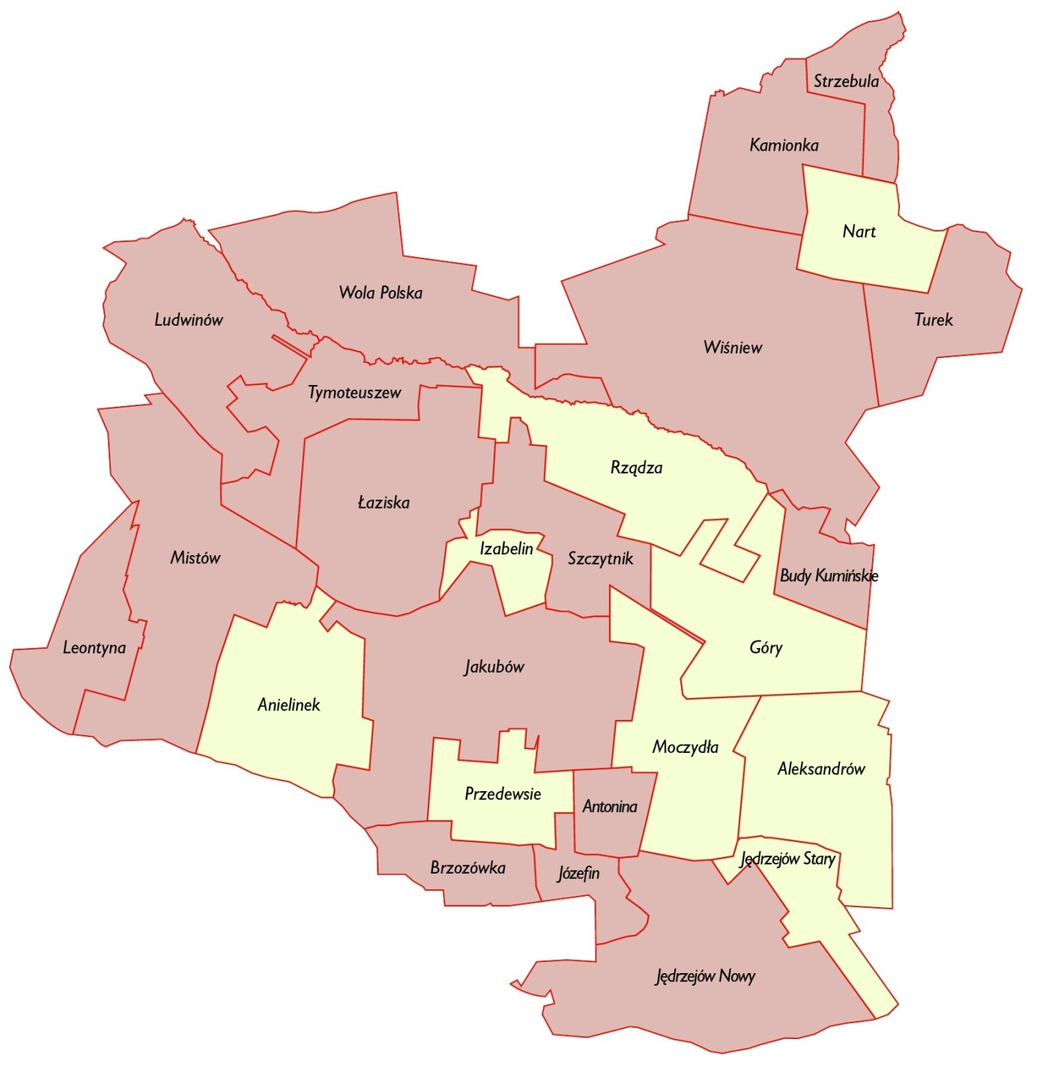

*Skala mapy: 1:60000*

Przy określaniu listy sołectw wchodzących w skład obszaru zdegradowanego, uwzględniono koncentrację negatywnych zjawisk społecznych, liczby mieszkańców, funkcje lokalne, istniejące na terenie sołectw obiekty, ale także potencjały rozwojowe, które są bardzo ważne na etapie programowania rewitalizacji. Uwzględniono również zasoby naturalne do perspektywicznego wykorzystania. Biorąc pod uwagę, że rewitalizacja ma w końcowym efekcie dotyczyć sfery społecznej życia mieszkańców, uznano że kwestie społeczne mają kluczowe i nadrzędne znaczenie dla wyznaczania obszaru zdegradowanego.

Przesłanki i uzasadnienie wyboru obszaru rewitalizacji zostały opisane w części programowej Programu rewitalizacji w rozdziale 3.

# 3. WYZNACZENIE OBSZARU REWITALIZACJI

**Pomimo, iż najwyższe wskaźniki degradacji zanotowano w sołectwach: Budy Kumińskie, Kamionka, Wola Polska, Mistów, Tymoteuszew i Strzebula (zob. tabela 29), to wybór obszaru rewitalizacji obejmuje zamieszkałe części sołectw: Wiśniew, Ludwinów, Łaziska, Jędrzejów Nowy, i jest podyktowany następującymi przyczynami:**

1. **W sołectwach o najwyższym współczynniku degradacji:**
   1. **Brak jest obiektów komunalnych i społecznych, które można byłoby dostosować do potrzeb mieszkańców,**
   2. **Liczba mieszkańców sołectw najbardziej zdegradowanych jest stosunkowo niska w porównaniu do liczby mieszkańców obszaru rewitalizacji**
2. **Sołectwa te nie stanowią obszarów o wysokim potencjale rozwojowym,   
   w porównaniu do sołectw wybranych do rewitalizacji.**
3. Na obszarze rewitalizacji występuje wyższy potencjał rozwoju kapitału społecznego,   
   w porównaniu do sołectw o najwyższych wskaźnikach degradacji (poza Mistowem, gdzie działa OSP); na obszarze działają organizacje społeczne, których członkowie będą zaangażowani w planowane projekty i zadania rewitalizacyjne (Stowarzyszenia   
   w Wiśniewie i Jędrzejowie Nowym, OSP, zob. tab. 17 i wnioski w rozdz. 2.2.5.).

Przewiduje się, że w następnej kolejności efekty rewitalizacji zaczną oddziaływać na inne sołectwa z biernymi i starzejącymi się szybko społecznościami.

Również synteza wyników uzyskanych z przeprowadzonej diagnozy, badań ilościowych i jakościowych obecnej sytuacji w gminie, a także oczekiwania i potrzeby lokalnej społeczności, wyrażone podczas badania ankietowego, spotkań zindywidualizowanych, zebrań, warsztatów i konsultacji (zob. rozdz. 10 PR) doprowadziły do wyodrębnienia obszaru rewitalizacji na terenie gminy, który:

• cechuje się kumulacją zjawisk i problemów o dużym, negatywnym oddziaływaniu   
w obszarach społecznym, ale także gospodarczym, przestrzenno-funkcjonalnym, technicznym i środowiskowym;

• ma duże znaczenie dla rozwoju lokalnego z uwagi na oddziaływanie obszaru na Gminę oraz osiąganie celów społecznych i gospodarczych na obszarze rewitalizacji, w oparciu o aktywne organizacje i lokalne grupy społeczne, w tym OSP, stowarzyszenia lokalne, Koła Gospodyń Wiejskich (KGW), Koła Emerytów, Rencistów i Inwalidów (KERiI).

Tak więc obszar rewitalizacji znajduje się w granicach 4 sołectw: Wiśniew, Łaziska, Ludwinów, Jędrzejów Nowy, zgodnie z mapą nr 2, **i obejmuje tereny zamieszkałe,   
z** wyłączeniem gruntów rolnych, leśnych i nieużytków.

Mapa 6. Wyznaczony obszar rewitalizacji według granic administracyjnych sołectw

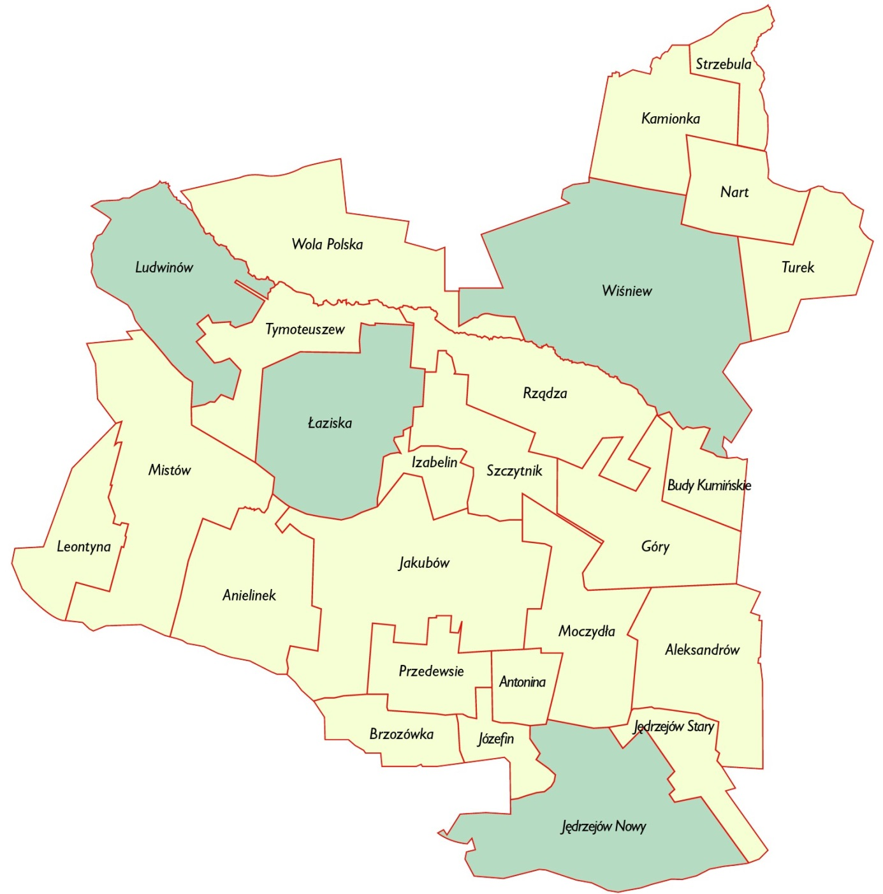

*Skala mapy: 1:60000*

Granice obszarów rewitalizacji zostały wyznaczone na podstawie Studium Uwarunkowań i Kierunków Zagospodarowania Przestrzennego Gminy Jakubów (Uchwała Nr XXXII/191/203 Rady Gminy Jakubów z dnia 19.09.2013 roku), zgodnie z którym **obszary zabudowane** zlokalizowane są w ciągach drogowych dróg powiatowych i gminnych w odległości do 100 m po obu stronach dróg.

**Na wyznaczonej powierzchni obszaru rewitalizacji zamieszkuje 100% mieszkańców sołectw: Wiśniew, Ludwinów, Łaziska, Jędrzejów Nowy**.

Obszar rewitalizacji określony w granicach administracyjnych sołectw w zajmuje łączną powierzchnię 421 ha (tj. 4,8% powierzchni gminy), zamieszkały przez 1271 osób (25%) populacji gminy Jakubów.

Mapa 7. Obszar rewitalizacji

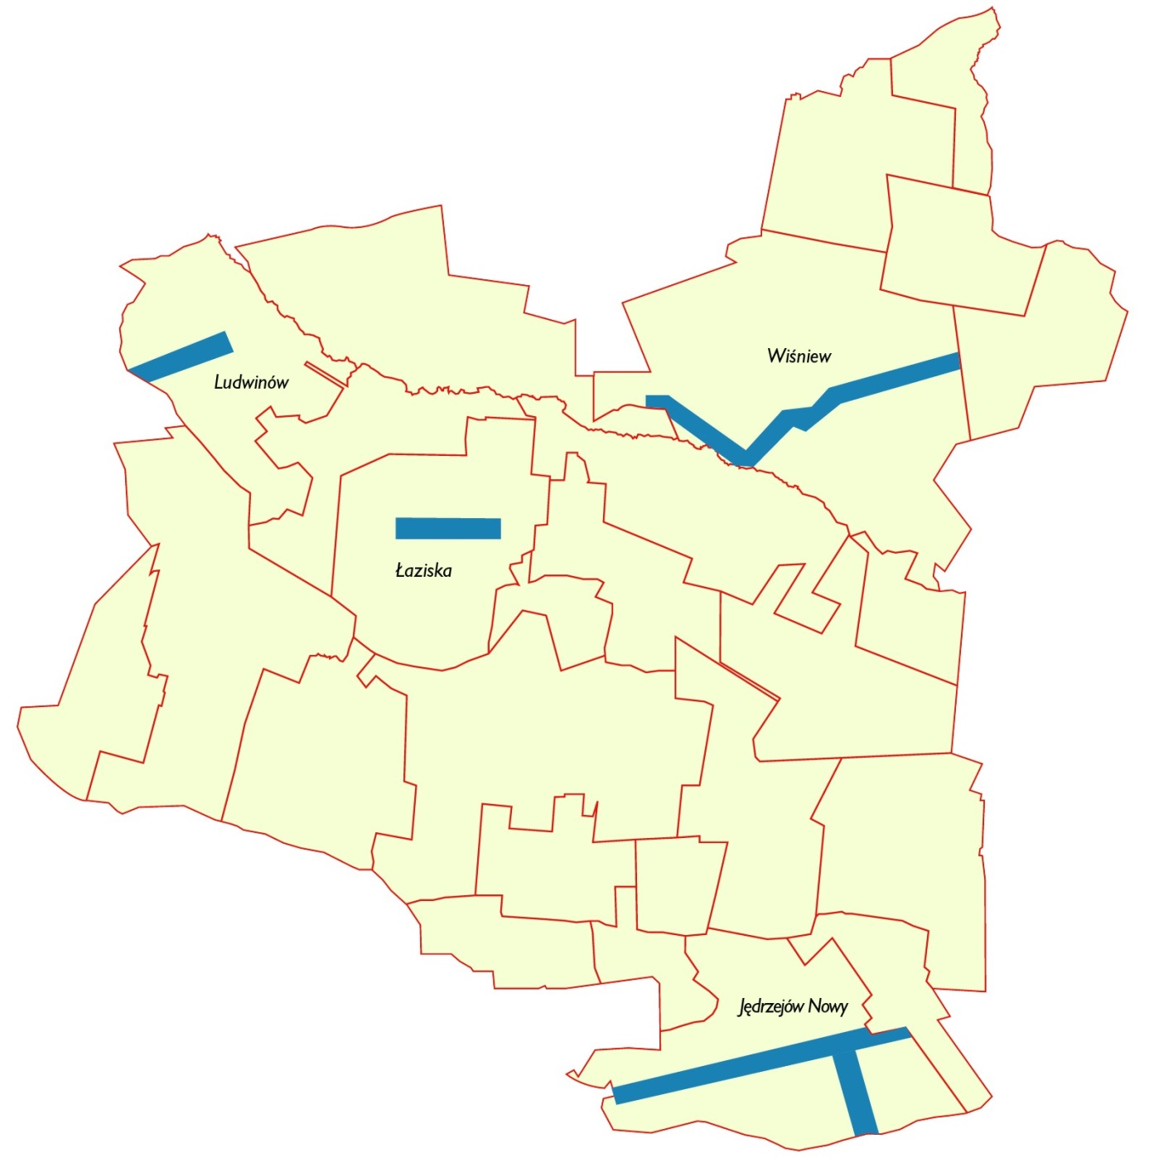

*Skala: 1:60000*

**Opis podobszarów**

* **Podobszar rewitalizacji** **Wiśniew** zajmuje powierzchnię 87 ha (tj. 1%) powierzchni gminy, zamieszkały przez 457 osób (tj. 9%) populacji gminy.

W podobszarze zidentyfikowano następujące zjawiska negatywne i potencjały podobszaru rewitalizacji oraz aspekty społeczne przemawiające za wyborem tego podobszaru:

* zmniejszenie liczby mieszkańców w latach 2002-2016 o 7,1%, największy spadek odnotowano w latach 2011-2016 (tempo spadku było średnio o 50% wyższe niż we wcześniejszym okresie),
* średnia gęstość zaludnienia na terenie sołectwa jest niższa od średniej w gminie o 17% i wynosi jedynie 48 mieszkańców/km2,
* odsetek mieszkańców sołectwa we wszystkich ekonomicznych grupach wiekowych był mniej korzystny niż średnia w gminie, najgorsza sytuacja występuje w odniesieniu do liczby osób w wieku poprodukcyjnym – na terenie sołectwa jest ich o ponad 13% więcej niż średnio w gminie. Równocześnie niższy niż średnia jest odsetek osób w wieku przedprodukcyjnym. W rezultacie wszystkie 3 wskaźniki obciążenia demograficznego są zatem znacznie gorsze niż średnio dla gminy. Wskaźnik liczby osób w wieku poprodukcyjnym na 100 osób w wieku przedprodukcyjnym jest o ponad 21% wyższy. Wskazuje to na sytuację kryzysową związaną z szybkim starzeniem się społeczności sołectwa, co w efekcie będzie prowadziło do dalszego zmniejszania się liczby jego mieszkańców,
* współczynnik feminizacji jest o ponad 13 % wyższy od średniej,
* liczba rodzin i osób korzystających ze świadczeń pomocy społecznej nie zmniejsza się, a nawet nieco wzrosła w 2016 roku. 6,5 % spośród ogółu korzystających ze świadczeń pomocy społecznej w gminie stanowią mieszkańcy sołectwa Wiśniew. Świadczenia przyznane na terenie sołectwa ze względu na ochronę macierzyństwa i wielodzietność, stanowiły w sumie 17% ogółu świadczeń pomocy społecznej przyznanych w gminie z tego powodu. Jest to powiązane z występującym również w tym sołectwie problemem ubóstwa,
* sytuacja kryzysowa występuje w sołectwie Wiśniew w obszarze bezpieczeństwa. W 2016 r. miało tam miejsce 7,7% ogółu przestępstw i 11,5% wykroczeń popełnionych na terenie gminy. Wskaźnik popełnionych wykroczeń w przeliczeniu na 1000 mieszkańców jest prawie o 30% wyższy od średniej w gminie, wysoki jest również wskaźnik popełnianych przestępstw.

W sferze gospodarczej, pomimo swojej wielkości i korzystnego położenia, sołectwo charakteryzuje się względnie niskim poziomem aktywności gospodarczej – wskaźnik liczby osób fizycznych prowadzących działalność gospodarczą jest tylko o 0,6% wyższy od średniej   
w gminie. Sołectwo posiada potencjał do znacznego zwiększenia aktywności gospodarczej mieszkańców.

W sferze przestrzenno-funkcjonalnej: wskaźnik długości dróg publicznych utwardzonych wymagających remontu jest 2,5 razy wyższy niż średni w gminie, co wskazuje na sytuację kryzysową w zakresie dostępności komunikacyjnej obszaru, wskaźnik liczby przyłączy kanalizacyjnych na 100 przyłączy wodociągowych przyjmuje skrajnie niekorzystną wartość ze względu na brak sieci kanalizacyjnej. Jest to czynnik zdecydowanie negatywnie wpływający na ogólną jakość życia, stan środowiska naturalnego, a przede wszystkim na podejmowanie decyzji dotyczących inwestycji mieszkaniowych.

Syntetyczny wskaźnik degradacji w sferach nie społecznych wynosi 2,5 i jest o 25% wyższy niż średni w gminie.

Problemem o charakterze społecznym, jaki nie został ujęty ilościowo w postaci wskaźnika, jest także niski stopień zintegrowania społeczności sołectwa, co wiąże się także z niską aktywność społeczną, także mieszkańców Wiśniewa. Dowodem jest bardzo niska liczba osób, jakie uczestniczyły w badaniu ankietowym w trakcie prac nad programem rewitalizacji.

Potencjałem szczególnie ważnym z punktu widzenia rewitalizacji jest funkcjonowanie na terenie sołectwa Wiśniew dwóch organizacji społecznych, co jest sytuacją dość wyjątkową w warunkach gminy Jakubów. W oparciu o te organizacje możliwe jest stworzenie programów włączania społeczności także sąsiednich sołectw w różnorodne działania wynikające z programu. Czynnikiem istotnie wspierającym te działania jest planowana budowa świetlicy wiejskiej w Wiśniewie. Będzie możliwe organizowanie różnorodnych przedsięwzięć na rzecz lokalnej społeczności w pobliżu miejsca zamieszkania.

Ogólny wskaźnik degradacji został określony dla Wiśniewa na poziomie 9,4 wobec średniej w gminie Jakubów na poziomie 8,1. Wobec wysokiej ogólnej liczby mieszkańców, niektóre problemy i negatywne zjawiska wykazywane w sołectwie Wiśniew nawet   
w stosunkowo niewielkim procentowo (wskaźnikowo) ujęciu, są liczne w ujęciu bezwzględnym, jeśli porównać je z pozostałymi sołectwami w gminie. Ze względu na koncentrację kluczowych zjawisk o cechach kryzysu na obszarze sołectwa Wiśniew, zasadne jest włączenie go w obszar rewitalizowany.

* **Podobszar rewitalizacji Ludwinów** zajmuje powierzchnię 98 ha (tj. 1,2%) powierzchni gminy, zamieszkały przez 189 osób (tj. 3,7 %) populacji gminy.

W podobszarze zidentyfikowano następujące zjawiska negatywne i potencjały podobszaru rewitalizacji oraz aspekty społeczne przemawiające za wyborem tego podobszaru:

* zmniejszenie liczby mieszkańców w latach 2002-2016 o 11,3%,
* odsetek mieszkańców sołectwa we wszystkich ekonomicznych grupach wiekowych był mniej korzystny niż średnia w gminie, najgorsza sytuacja występuje w odniesieniu do liczby osób w wieku poprodukcyjnym – wskaźnik jest o 38% gorszy niż średnio   
  w gminie. Równocześnie o 28% niższy niż średnia jest odsetek osób w wieku przedprodukcyjnym. W rezultacie wszystkie 3 wskaźniki obciążenia demograficznego są zatem znacznie gorsze niż średnio dla gminy. Wskaźnik liczby osób w wieku poprodukcyjnym na 100 osób w wieku przedprodukcyjnym jest 2 razy wyższy od średniej,
* wskaźnik liczby osób w wieku poprodukcyjnym na 100 osób w wieku produkcyjnym jest o 44% gorszy niż średni w gminie. Wskazuje to na sytuację kryzysową związaną   
  z szybkim starzeniem się społeczności sołectwa, co w efekcie będzie prowadziło do dalszego zmniejszania się liczby jego mieszkańców,
* współczynnik feminizacji jest o ponad 22 % niższy od średniej,
* wysoka w ostatnich 3 latach liczba osób korzystających ze świadczeń pomocy społecznej (nie zmniejsza się w stosunku do 2014 r.). Świadczenia przyznane na terenie sołectwa ze względu na niepełnosprawność, długotrwałe i ciężkie choroby oraz ochronę macierzyństwa, stanowiły w sumie 6,3% ogółu świadczeń pomocy społecznej przyznanych w gminie z tego powodu. Jest to powiązane z występującym również w tym sołectwie problemem ubóstwa,
* nieco pogorszona sytuacja w obszarze bezpieczeństwa. W 2016 r. w Ludwinowie miało miejsce 2,6% ogółu przestępstw i 2,3% wykroczeń popełnionych na terenie gminy. Wyższa od średniej była liczba interwencji policji na terenie sołectwa.

W sferze gospodarczej sołectwo charakteryzuje się niskim poziomem aktywności gospodarczej – wskaźnik liczby osób fizycznych prowadzących działalność gospodarczą jest   
o 19% niższy od średniej w gminie. Sołectwo posiada potencjał do znacznego zwiększenia aktywności gospodarczej mieszkańców.

W sferze przestrzenno-funkcjonalnej wskaźnik długości dróg publicznych, przy których trzeba pilnie budowy chodnika (w km) jest 4 razy wyższy niż średni w gminie, co wskazuje na sytuację kryzysową w zakresie bezpieczeństwa pieszych na drogach w sołectwie; wskaźnik liczby przyłączy kanalizacyjnych na 100 przyłączy wodociągowych przyjmuje skrajnie niekorzystną wartość ze względu na brak sieci kanalizacyjnej. Jest to czynnik zdecydowanie negatywnie wpływający na jakość życia, stan środowiska naturalnego, a przede wszystkim na podejmowanie decyzji dotyczących inwestycji mieszkaniowych.

W sferze środowiskowej wskaźnik powierzchni pokryć z azbestu na budynkach   
w przeliczeniu na mieszkańca jest od 2 razy wyższy niż średni w gminie.

Syntetyczny wskaźnik degradacji w sferach nie społecznych wynosi 2,4 i jest o 20% wyższy niż średni w gminie.

Potencjałem szczególnie ważnym z punktu widzenia rewitalizacji jest funkcjonowanie na terenie sołectwa Ludwinów organizacji społecznej. W oparciu o nią możliwe jest stworzenie programów włączania społeczności w projekty rewitalizacyjne. Czynnikiem istotnie wspierającym te działania jest istniejąca świetlica wiejska w Ludwinowie, której funkcjonowanie umożliwi organizowanie różnorodnych przedsięwzięć na rzecz lokalnej społeczności w pobliżu miejsca zamieszkania.

Ogólny wskaźnik degradacji został określony dla Ludwinowa na poziomie 9,1 wobec średniej w gminie Jakubów na poziomie 8,1. Ze względu na koncentrację kluczowych zjawisk o cechach kryzysu na obszarze sołectwa Ludwinów, zasadne jest włączenie go w obszar rewitalizowany.

* **Podobszar rewitalizacji Łaziska** zajmuje powierzchnię 72 ha (tj. 0,8%) powierzchni gminy, zamieszkały przez 230 osób (tj. 4,5 %) populacji gminy.

W podobszarze rewitalizacji zidentyfikowano następujące zjawiska negatywne i potencjały podobszaru rewitalizacji oraz aspekty społeczne przemawiające za wyborem tego podobszaru:

* odsetek osób w wieku przedprodukcyjnym o 8% niższy niż średnia dla Gminy,
* wysoka w ostatnich 3 latach liczba osób korzystających ze świadczeń pomocy społecznej (w 2016 r. wzrosła w stosunku do 2015 r.). Świadczenia przyznawane są na terenie sołectwa ze względu na bezrobocie, niepełnosprawność (3 razy więcej niż średnio w gminie), długotrwałe i ciężkie choroby oraz ochronę macierzyństwa. Stanowiły one w sumie 7,3% ogółu świadczeń pomocy społecznej przyznanych   
  w gminie z w/w powodów,
* istotnym problemem społecznym jest przemoc w rodzinie, w 2015 i 2016 r wskaźnik liczby wystawionych Niebieskich Kart był w sołectwie Łaziska 2 razy wyższy niż średnio w gminie,
* występowanie długotrwałego bezrobocia i bezrobocia kobiet na poziomie wyższym niż średni w gminie,
* kryzysowa sytuacja występuje w sołectwie Łaziska w obszarze bezpieczeństwa. W 2016 r. miało tam miejsce 5,1% ogółu przestępstw i 5,7% wykroczeń popełnionych na terenie gminy. Wskaźnik popełnionych wykroczeń w przeliczeniu na 1000 mieszkańców jest prawie o 85% wyższy od średniej w gminie, o 13% wyższy jest również wskaźnik popełnianych przestępstw. Wyższa o 29% od średniej była liczba interwencji policji na terenie sołectwa.

W sferze przestrzenno-funkcjonalnej:

− wskaźnik długości dróg publicznych utwardzonych, wymagających remontu jest o 40% wyższy niż średni w gminie,

− wskaźnik długości dróg publicznych, przy których trzeba pilnie budowy chodnika   
(w km) jest 2 razy wyższy niż średni w gminie, co wskazuje na sytuację kryzysową w zakresie bezpieczeństwa pieszych na drogach w sołectwie,

− wskaźnik liczby przyłączy kanalizacyjnych na 100 przyłączy wodociągowych przyjmuje skrajnie niekorzystną wartość ze względu na brak sieci kanalizacyjnej. Jest to czynnik zdecydowanie negatywnie wpływający na jakość życia, stan środowiska naturalnego, a przede wszystkim na podejmowanie decyzji dotyczących inwestycji mieszkaniowych.

Syntetyczny wskaźnik degradacji w sferach nie społecznych wynosi 2,3 i jest o 15% wyższy niż średni w gminie.

Potencjałem szczególnie ważnym z punktu widzenia rewitalizacji jest funkcjonowanie na terenie sołectwa Łaziska organizacji społecznej. W oparciu o nią możliwe jest stworzenie programów włączania społeczności w projekty rewitalizacyjne. Czynnikiem istotnie wspierającym te działania jest istniejąca świetlica wiejska, której funkcjonowanie umożliwi organizowanie różnorodnych przedsięwzięć na rzecz lokalnej społeczności w pobliżu miejsca zamieszkania.

Ogólny wskaźnik degradacji został określony dla sołectwa Łaziska na poziomie   
9,1 wobec średniej w gminie Jakubów na poziomie 8,1. Ze względu na koncentrację kluczowych zjawisk o cechach kryzysu na obszarze sołectwa Łaziska, zasadne jest włączenie go w obszar rewitalizowany.

* **Podobszar rewitalizacji Jędrzejów Nowy** zajmuje powierzchnię 164 ha (tj. 1,9%) powierzchni gminy, zamieszkały jest przez 395 osób (tj. 7,8 %) populacji gminy.

W podobszarze zidentyfikowano następujące zjawiska negatywne i potencjały podobszaru rewitalizacji oraz aspekty społeczne przemawiające za wyborem tego podobszaru.

* odsetek osób w wieku przedprodukcyjnym jest o 4% niższy niż średnia dla Gminy,
* wskaźnik liczby osób w wieku poprodukcyjnym na 100 osób w wieku przedprodukcyjnym jest wyższy od średniej w gminie,
* w ostatnich 3 latach od 9,4% do 7% osób korzystających ze świadczeń pomocy społecznej było mieszkańcami Jędrzejowa Nowego,
* odsetek korzystających z pomocy społecznej z powodu ubóstwa jest w sołectwie o 51% wyższy niż średni w gminie,
* odsetek korzystających z pomocy społecznej z powodu niepełnosprawności jest   
  w sołectwie o 85% wyższy niż średni w gminie, o 30% wyższy z powodu ochrony macierzyństwa, o 56% wyższy z powodu alkoholizmu, wyższy z powodu wielodzietności powiązanej z ubóstwem oraz z powodu bezradności w sprawach opiekuńczo-wychowawczych,
* istotnym problemem społecznym jest przemoc w rodzinie, w 2014 r. wskaźnik liczby wystawionych Niebieskich Kart był w sołectwie Jędrzejów Nowy był 2,7 razy, a w 2016 r. 12 razy wyższy niż średnio w gminie,
* odsetek osób bezrobotnych jest o 71% wyższy niż średni w gminie, w przeliczeniu na liczbę osób w wieku produkcyjnym,
* odsetek osób długotrwale bezrobotnych jest o 32% wyższy niż średnia dla Gminy,
* wskaźniki przestępczości i wykroczeń oraz interwencji policji i zdarzeń drogowych są powyżej średniej w gminie. Wskaźnik liczby przestępstw 2 razy powyżej średniej, wskaźnik wypadków 6 razy wyższy niż średnia. Ogólnie sołectwo jest jednym z dwóch najbardziej zagrożonych przestępczością, na jego terenie miało miejsce ponad 15% ogółu przestępstw i 8% wykroczeń popełnianych w gminie. Jest to m.in. związane z jego położeniem.

Do potencjałów rozwojowych sołectwa można zaliczyć dwie działające organizacje społeczne oraz świetlicę wiejską, która powinna zostać wykorzystana na rzecz dalszej aktywizacji i edukacji lokalnej społeczności. Innymi potencjałami są: wysoka aktywność gospodarcza, strefa zorganizowanej działalności inwestycyjnej, ustanowiona w Studium Uwarunkowań i Kierunków Zagospodarowania Przestrzennego Gminy, bliskie położenie (3,5 km) do węzła autostrady A1 oraz przebieg przez sołectwo drogi krajowej nr 92, wysoki stopień rozwoju sieci kanalizacyjnej podwyższający atrakcyjność inwestycyjną.

Ogólny wskaźnik degradacji został określony na poziomie 8,6 wobec średniej w gminie Jakubów na poziomie 8,1. Ze względu na koncentrację kluczowych zjawisk o cechach kryzysu na obszarze sołectwa Jędrzejów Nowy, ale także bardzo istotne i kluczowe dla rozwoju gminy występujące na jego terenie potencjały, zasadne jest włączenie go w obszar rewitalizowany.

# 4. WIZJA STANU OBSZARU PO PRZEPROWADZENIU REWITALIZACJI

Planowanym efektem rewitalizacji jest **ożywienie społeczne, integracja mieszkańców, zwiększenie atrakcyjności osadniczej oraz poprawa jakości życia na obszarze rewitalizacji**.

Wizja ta jest zgodna z zapisami dokumentu Strategii Rozwoju Gminy Jakubów na lata 2014-2024 oraz Strategią Rozwiązywania Problemów Społecznych na lata 2016-2025 (zob. rozdz. 1) i jest wyrazem oczekiwań społecznych wyrażanych w procesie partycypacji społecznej.

# 5. CELE REWITALIZACJI. KIERUNKI DZIAŁAŃ REWITALIZACYJNYCH

Cele i kierunki działań rewitalizacyjnych zostały zobrazowane na rys. 1.

Rysunek 1. Cele i kierunki działań rewitalizacyjnych w Jakubowie

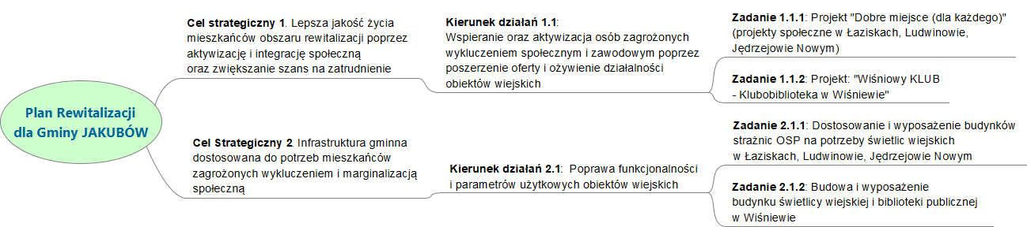

*Źródło: oprac. własne*

Cele i kierunki działań rewitalizacyjnych są ze sobą ściśle skorelowane. Ich kompleksowa realizacja pozwoli na wypełnienie uzgodnionej społecznie wizji stanu obszaru do 2023 roku.

Tabela 32. Struktura logiczna planowania rewitalizacji w gminie Jakubów

|  |  |  |  |
| --- | --- | --- | --- |
| **Wizja** | | | |
| Ożywienie społeczne, integracja mieszkańców, zwiększenie atrakcyjności osadniczej oraz poprawa jakości życia na obszarze rewitalizacji | | | |
| **Cele strategiczne** | | | |
| 1. Lepsza jakość życia mieszkańców obszaru rewitalizacji poprzez aktywizację i integrację społeczną oraz zwiększanie szans na zatrudnienie | | 2. Infrastruktura gminna dostosowana do potrzeb mieszkańców zagrożonych wykluczeniem i marginalizacją społeczną | |
| **Kierunki działań** | **Zadania** | **Kierunki działań** | **Zadania** |
| 1.1. Wspieranie oraz aktywizacja osób zagrożonych wykluczeniem społecznym  i zawodowym poprzez poszerzenie oferty i ożywienie działalności obiektów wiejskich | 1.1.1. "Dobre miejsce (dla każdego)" | 2.1.  Poprawa funkcjonalności  i parametrów użytkowych obiektów wiejskich na obszarze rewitalizacji | 2.1.1: Dostosowanie  i wyposażenie budynków strażnic OSP na potrzeby świetlic wiejskich  w Łaziskach, Ludwinowie, Jędrzejowie Nowym |
| 2.1.2: Budowa  i wyposażenie budynku świetlicy wiejskiej i biblioteki publicznej  w Wiśniewie |
| 1.1.2: Projekt: "Wiśniowy KLUB - Klubobiblioteka  w Wiśniewie" |

*Źródło: oprac. własne*

# 6. WYKAZ GŁÓWNYCH PRZEDSIĘWZIĘĆ I PROJEKTÓW REWITALIZACYJNYCH

**Zadanie 1.1.1: Projekt "Dobre miejsce (dla każdego)"**

|  |  |
| --- | --- |
| Nazwa | **Dobre miejsce (dla każdego)** |
| Lokalizacja | Łaziska, Ludwinów, Jędrzejów Nowy (strażnice OSP) |
| Podmiot realizujący | Gmina Jakubów  Współpraca: OSP w Łaziskach, Ludwinowie i Jędrzejowie Nowym, Stowarzyszenie na rzecz Dzieci i Społeczności Wiejskiej „Jędrek” w Jędrzejowie Nowym; KGW, KERiI, LGD Ziemi Mińskiej |
| Zakres realizowanych  zadań | * Zajęcia dla mieszkańców wszystkich grup wiekowych: kursy, warsztaty (wokalne, muzyczne, kulinarne, fotograficzne, malarskie, komputerowe, językowe, dotyczące dziedzictwa i historii Jakubowa, udzielenia pierwszej pomocy), zajęcia sportowo-taneczne, * Imprezy kulturalno–rozrywkowe dla mieszkańców obszarów rewitalizacji, międzypokoleniowy teatr amatorski, rękodzieło, robótki ręczne, decoupage, drama, śmiechoterapia; wernisaże, spotkania dla samotnych, wieczory z poezją „Przy lampie i herbacie”, wieczorki „karciane”, obchody  i zabawy okolicznościowe, * Prelekcje (pogadanki o zdrowiu, zdrowej kuchni, o książkach, wyświetlanie filmów), „Karuzela pasji” - spotkania z ciekawymi ludźmi (sportowcami, dietetykami, lokalnymi twórcami poezji, lokalnymi i regionalnymi pisarzami), wieczorki tematyczne (z życia gminy, opowiedz o swoim hobby: klub podróżnika, klub reportera) * Poradnictwo i wsparcie indywidualne oraz grupowe w zakresie podniesienia kompetencji życiowych i umiejętności społeczno-zawodowych umożliwiających docelowo powrót do życia społecznego i zawodowego * Zajęcia edukacyjno-terapeutyczne, w tym terapia zajęciowa dla osób niepełnosprawnych połączona z integracją zdrowotną (wspólne zajęcia dla osób niepełnosprawnych) * Zatrudnienie wykwalifikowanego personelu zarządzającego i animującego życie społeczne, prowadzących zajęcia/ spotkania, w oparciu o zmodernizowaną infrastrukturę społeczną oraz zapewniającego wsparcie dzienne dla osób potrzebujących z obszaru rewitalizacji * Zatrudnienie, w zależności od potrzeb, specjalistów ds. mediacji, terapii rodzinnych, poradnictwa rodzinnego * Podniesienie kwalifikacji wybranych pracowników jednostek organizacyjnych Gminy * Zapewnienie dojazdu na zajęcia osobom niepełnosprawnym  i niesamodzielnym. |
| Prognozowane rezultaty  *i odbiorcy projektu* | * Wzrost integracji i aktywności społecznej mieszkańców obszaru rewitalizacji * Integracja międzypokoleniowa mieszkańców obszaru rewitalizacji * Aktywizacja społeczna. Rozbudzenie i zaspokojenie potrzeb dotyczących przynależności, włączenia społecznego oraz środowiskowego osób   i rodzin zagrożonych wykluczeniem * Aktywizacja zawodowa. Rozbudzenie i zaspokojenie potrzeb rozwojowych w zakresie kompetencji i umiejętności dotyczących aktywnego kreowania swojej drogi zawodowej (wzrost kwalifikacji zawodowych), rozwoju zainteresowań pozazawodowych i udziału w życiu społecznym. * Promocja aktywnego stylu życia w sferze osobistej, interpersonalnej i wspólnotowej. * Zmniejszenie bezrobocia i korzystających z pomocy społecznej   Główni odbiorcy: seniorzy, bezrobotni, niepełnosprawni oraz inni mieszkańcy obszaru rewitalizacji, w tym dzieci i młodzież (aktywny udział w zajęciach, imprezach, spotkaniach, animacjach oraz ich współtworzenie). |
| Sposób oceny i zmierzenia rezultatów w odniesieniu do celów rewitalizacji | Sprawozdawczość gminna; sprawozdania z działalności świetlic  Liczba uczestników zajęć, warsztatów - listy obecności, ankiety, dokumentacja fotograficzna |
| Miernik/wskaźnik monitorowania realizacji działań i wartość wskaźnika | Liczba seniorów - 40  Liczba bezrobotnych - 8  Liczba niepełnosprawnych - 10  Liczba osób zagrożonych ubóstwem lub wykluczeniem społecznym, które uzyskały kwalifikacje po opuszczeniu programu – 10 rocznie  Liczba osób które znalazły stałe zatrudnianie i przestały korzystać z pomocy społecznej - 5 |
| Powiązanie (komplementarność) z innymi projektami rewitalizacyjnymi | Zadanie 2.2.1. Dostosowanie i wyposażenie budynków strażnic OSP na potrzeby świetlic wiejskich w Łaziskach, Ludwinowie, Jędrzejowie Nowym |

**Zadanie 1.1.2: Projekt: Wiśniowy KLUB - Klubobiblioteka w Wiśniewie"**

|  |  |
| --- | --- |
| Nazwa | **Wiśniowy KLUB - Klubobiblioteka w Wiśniewie** |
| Lokalizacja | Wiśniew |
| Podmiot realizujący | Gmina Jakubów,  Współpraca: OSP w Wiśniewie, GBP w Jakubowie, Stowarzyszenie „Za Miedzą” w Wiśniewie, LGD Ziemi Mińskiej, KGW, KERiI |
| Zakres realizowanych zadań | * Zintegrowane działania społeczne, edukacyjne, kulturalne w środowisku „klubowym”. * Organizowanie i prowadzenie działalności kulturalnej, rozrywki i rekreacji w formach:   + wypożyczanie książek, czasopism, płyt, powiązane z kształtowaniem kultury czytelniczej wśród osób zagrożonych wykluczeniem – co warto czytać?, jak poszukiwać?, jak czytać z korzyścią?   + prowadzenia klubo-czytelni. Możliwość korzystania z książek, czasopism oraz spotykania się w warunkach klubowych przy kawie, herbacie, wypiekach domowych * Zajęcia dla osób zagrożonych wykluczeniem społecznym lub/i zawodowym: „Świadome czytanie – świadoma droga rozwoju” * Zajęcia dla młodszych i starszych mieszkańców: kursy, warsztaty, prelekcje spotkania, imprezy o charakterze kulturalnym, klubowym, kółek zainteresowań i wsparcia rozwojowego * Minimuzeum – gromadzenie i udostępnianie zbiorów piśmienniczych, graficznych, audiowizualnych i digitalnych dotyczących historii i współczesności Jakubowa * Rozwój społecznej platformy cyfrowej dotyczącej kultury i spędzania czasu wolnego: funkcje promocyjne i dotyczące integracji społecznej * Zatrudnienie bibliotekarza, animatora, wolontariat |
| Prognozowane rezultaty  *i odbiorcy projektu* | * Zaspokojenie potrzeb kulturalnych społeczności lokalnej. Poprawa jakości edukacji kulturalnej. Zwiększenie czytelnictwa i zaspokajanie potrzeb informacyjnych, szczególnie wśród mieszkańców zagrożonych wykluczeniem, odpowiadającej na nowe potrzeby w obszarze działalności kulturalnej wynikające z rozwoju technicznego oraz przemian społecznych * Aktywne spędzanie wolnego czasu. Rozwój zainteresowań w sferze kultury, dziedzictwa historycznego, ukierunkowanego korzystania z nowoczesnych narzędzi i zbiorów danych i wiedzy * Główni odbiorcy: dzieci, młodzież, osoby dorosłe (bezrobotni i niepełnosprawni), seniorzy, - członkowie KGW i KERiI (aktywny udział w zajęciach, imprezach, spotkaniach, animacjach oraz ich współtworzenie). |
| Sposób oceny i zmierzenia rezultatów w odniesieniu do celów rewitalizacji | Sprawozdawczość gminna. Sprawozdania z działalności biblioteki i klubo-świetlicy  Liczba czytelników, liczba wypożyczonych książek, listy obecności w czytelni |
| Miernik/wskaźnik monitorowania realizacji działań i wartość wskaźnika | Liczba dzieci zagrożonych dysfunkcjami korzystających z zajęć - 5  Liczba seniorów - 20  Liczba bezrobotnych - 5  Liczba niepełnosprawnych - 5  Liczba osób zagrożonych ubóstwem lub wykluczeniem społecznym  i zawodowym, które uczestniczą w zajęciach „Świadome czytanie – świadoma droga rozwoju” – 20 rocznie |
| Powiązanie (komplementarność) z innymi projektami rewitalizacyjnymi | Zadanie 2.1.2: Budowa (z PROW) i wyposażenie budynku świetlicy wiejskiej  i biblioteki publicznej w Wiśniewie |

**Zadanie 2.1.1: Dostosowanie i wyposażenie budynków strażnic OSP na potrzeby świetlic wiejskich w Łaziskach, Ludwinowie, Jędrzejowie Nowym**

|  |  |
| --- | --- |
| Nazwa | **Dostosowanie i wyposażenie budynków strażnic OSP** |
| Lokalizacja | Łaziska, Ludwinów, Jędrzejów Nowy |
| Podmiot realizujący | Gmina Jakubów |
| Zakres realizowanych zadań | * Modernizacja lub rozbudowa sal przeznaczonych na świetlice i świetlic wraz z wyposażeniem służącym celom integracyjnym, szkoleniowym, konferencyjnym, różno-tematycznych spotkań i warsztatów (urządzenia i sprzęt, umeblowanie, aranżacja wnętrza, zaplecze kuchenne z wyposażeniem, zaplecze komputerowe, rehabilitacyjne) * Zakup wyposażenia np.: stół bilardowy, dydaktyczne gry i zabawy planszowe dla dzieci oraz gry strategiczne i zręcznościowe dla dorosłych, miejsca do ekspozycji prac, sprzęt komputerowy, nagłośnienie, sprzęt RTV, ekran multimedialny, projektor, zestaw książek, słowników, encyklopedii (w formie papierowej i elektronicznej), sprzęt sportowy (maty, piłki, hula hop, skakanki) * Zagospodarowanie terenu przyległych, przestrzeni publicznej wokół budynków strażnic (place zabaw i rekreacji, zieleń, mała architektura, mini-place zabaw) * Instalacje wysokiej jakości sieci przesyłania informacji i danych, umożliwiających prowadzenie zajęć komputerowych, zajęć programowania, pracy zespołowej i nauki języków z wykorzystaniem TIK, * Kompleksowy montaż instalacji centralnego ogrzewania (przebudowa systemu grzewczego) w Remizie OSP w Ludwinowie i Łaziskach, * Budowa chodnika - zwiększenie bezpieczeństwa mieszkańców uczęszczających na zajęcia, spotkania i warsztaty do świetlicy wiejskiej OSP w Ludwinowie |
| Prognozowane rezultaty  *i odbiorcy projektu* | Zapewnienie odpowiedniej i dostosowanej do potrzeb mieszkańców obszaru rewitalizacji infrastruktury służącej celom społecznym.  Mieszkańcy obszaru rewitalizacji (zob. zadanie 1.1.1.) |
| Sposób oceny i zmierzenia rezultatów w odniesieniu do celów rewitalizacji | Specyfikacje funkcjonalno – użytkowe prac modernizacyjnych. Protokoły odbioru prac budowalnych i wyposażeniowych |
| Miernik/wskaźnik monitorowania realizacji działań i wartość wskaźnika | Liczba mieszkańców korzystająca z obiektów (osoby/rok) – 130 osób/rok |
| Powiązanie (komplementarność) z innymi projektami rewitalizacyjnymi | Zadanie 1.1.1: Projekt "Dobre miejsce (dla każdego)" |

**Zadanie 2.1.2: Budowa i wyposażenie budynku świetlicy wiejskiej i biblioteki publicznej w Wiśniewie**

|  |  |
| --- | --- |
| Nazwa | **Budowa (z PROW) i wyposażenie budynku świetlicy wiejskiej i biblioteki publicznej** |
| Lokalizacja | Wiśniew |
| Podmiot realizujący | Gmina Jakubów |
| Zakres realizowanych zadań | * Budowa obiektu biblioteki (z udziałem środków z PROW) * Dostosowanie i wyposażenie budynku oraz pomieszczeń wg założeń funkcjonalno-użytkowych * Instalacje wysokiej jakości sieci przesyłania informacji i danych, umożliwiających prowadzenie zajęć komputerowych, zajęć programowania, pracy zespołowej i nauki języków z wykorzystaniem TIK * Zakup wyposażenia np.: stół bilardowy, dydaktyczne gry i zabawy planszowe dla dzieci oraz gry strategiczne i zręcznościowe dla dorosłych, miejsca do ekspozycji prac, sprzęt komputerowy, nagłośnienie, sprzęt RTV, ekran multimedialny, projektor, zestaw książek, słowników, encyklopedii (w formie papierowej i elektronicznej), sprzęt sportowy (maty, piłki, hula hop, skakanki) * Budowa parkingu z miejscami postojowymi dla osób niepełnosprawnych * Zagospodarowanie przestrzeni publicznej wokół budynku (plac zabaw i rekreacji, zieleń, mała architektura, mini-plac zabaw). |
| Prognozowane rezultaty  *i odbiorcy projektu* | Zapewnienie odpowiedniej i dostosowanej do potrzeb mieszkańców obszaru rewitalizacji infrastruktury służącej celom społecznym  Mieszkańcy obszaru rewitalizacji (zob. zadanie 1.1.2) |
| Sposób oceny i zmierzenia rezultatów w odniesieniu do celów rewitalizacji | Specyfikacje funkcjonalno – użytkowe prac budowlanych. Protokoły odbioru prac budowalnych i wyposażeniowych |
| Miernik/wskaźnik monitorowania realizacji działań i wartość wskaźnika | Liczba mieszkańców korzystająca z obiektu (osoby/rok) – 50 osób/rok  Ilość mieszkańców borykających się z problemami natury społecznej  i zawodowej korzystających z obiektu – 20/rok |
| Powiązanie (komplementarność) z innymi projektami rewitalizacyjnymi | Zadanie 1.1.2: Klubobiblioteka w Wiśniewie" |

# 7. CHARAKTERYSTYKA POZOSTAŁYCH RODZAJÓW PRZEDSIĘWZIĘĆ REWITALIZACYJNYCH

Pozostałe przedsięwzięcia, wpisujące się w działania PR, mające na celu eliminację lub ograniczenie negatywnych zjawisk powodujących sytuację kryzysową, to:

**Zadanie P.1: Projekt "Otwarta przestrzeń - PARKuj w Jakubowie"**

|  |  |
| --- | --- |
| Nazwa | **Projekt "Otwarta przestrzeń - PARKuj w Jakubowie"**  **Zagospodarowanie placu gminnego na działalność sportową, rekreacyjną  i integracyjną** |
| Lokalizacja | Miejscowość Jakubów. Projekt będzie realizowany poza obszarem rewitalizacji.  Uzasadnienie: projekt jest niezbędnym uzupełnieniem zadań realizowanych na obszarze rewitalizacji. Zajęcia i spotkania na otwartej przestrzeni są dopełnieniem aktywności oraz programów zajęć prowadzonych w świetlicach wiejskich i klubobiblioteki; zakres zadań oraz ich planowane rezultaty wpisują się w wizję, cele i kierunki Programu rewitalizacji. Nowo zagospodarowany plac gminny będzie atrakcyjnym miejscem integracji i spędzania wolnego czasu na świeżym powietrzu dla mieszkańców obszaru rewitalizacji, w tym w większości dla osób zagrożonych wykluczeniem i dysfunkcjonalnych. |
| Podmiot realizujący | Gmina Jakubów |
| Zakres realizowanych zadań | * Zajęcia dla młodszych i starszych mieszkańców na otwartej przestrzeni, imprezy o charakterze integracyjnym i kulturalnym, gry towarzyskie, konkurs cykliczny – mistrz grillowania * Organizacja miejsce spotkań (mała architektura, ławki, stoliki, mały amfiteatr. Hyde Park w Jakubowie (forum wymiany myśli – „Otwarta przestrzeń (dialogu)” * Zajęcia sportowe i rekreacyjne (tenis stołowy, tor deskorolkowy, konkursy wokalne z udziałem wszystkich grup wiekowych) * Utworzenie parku gminnego - nasadzenia drzew, krzewów i kwiatów;   zakup i montaż urządzeń i wyposażenia: stół do gry w warcaby i chińczyka, ławki i stoliki, stojak na rowery, kosz na śmieci, plansze do gier i zabaw na świeżym powietrzu, tor deskorolkowy, grill   * Sezonowe zatrudnienie animatora, wolontariat mieszkańców obszaru rewitalizacji i stowarzyszeń z Jędrzejowa Nowego i Wiśniewa * Modernizacja dojazdowej drogi gminnej - ul. Spacerowa w Jakubowie |
| Prognozowane rezultaty  *i odbiorcy projektu* | Wzrost integracji społecznej. Zaspokojenie potrzeb kulturalnych społeczności lokalnej. Aktywne spędzanie wolnego czasu. Rozwijanie zainteresowań. Dzieci, młodzież, osoby dorosłe, w tym seniorzy - członkowie KGW i KERiI |
| Sposób oceny i zmierzenia rezultatów w odniesieniu do celów rewitalizacji | Sprawozdania z działalności Gminy Jakubów  Faktografia funkcjonowania obiektu, w tym wydarzeń o znaczeniu integrującym. |
| Miernik/wskaźnik monitorowania realizacji działań i wartość wskaźnika | Liczba mieszkańców z obszaru rewitalizacji korzystająca z obiektu (osoby/rok) – 50 osób/rok  Ilość mieszkańców borykających się z problemami natury społecznej  i zawodowej korzystających z obiektu - 20 |
| Powiązanie (komplementarność) z innymi projektami rewitalizacyjnymi | Zadanie 1.1.1. Projekt "Dobre miejsce (dla każdego)"  Zadanie 1.1.2. Klubobiblioteka w Wiśniewie" |

**Zadanie P.2: Projekt "Aktywizacja i bezpieczeństwo"**

|  |  |
| --- | --- |
| Nazwa | **Aktywizacja i bezpieczeństwo** |
| Lokalizacja | Budy Kumińskie  Uzasadnienie: projekt jest ważnym uzupełnieniem zadań realizowanych na obszarze rewitalizacji. Budy Kumińskie charakteryzują się najwyższym wskaźnikiem degradacji w gminie. Stanowi to zagrożenie rozprzestrzeniania się kryzysu na inne sołectwa, w tym w obszarze rewitalizacji. Doświadczenia z działań aktywizacyjnych podjęte w sołectwie bez potencjału społecznego i gospodarczego będą miały wpływ na aktualizację planów przeciwdziałania negatywnym zjawiskom społecznym na obszarze rewitalizacji. |
| Podmiot realizujący | Gmina Jakubów  Współpraca: LGD Ziemi Mińskiej |
| Zakres realizowanych  zadań | * Zajęcia, miejsce spotkań dla mieszkańców zagrożonych wykluczeniem społecznym wszystkich grup wiekowych, * Modernizacja budynku po byłym sklepie i dostosowanie go do pełnienia funkcji świetlicy wiejskiej |
| Prognozowane rezultaty  *i odbiorcy projektu* | * Wzrost integracji i aktywności społecznej mieszkańców * Wzrost bezpieczeństwa i integracji społecznej * Zmniejszenie bezrobocia i korzystających z pomocy społecznej   Główni odbiorcy: seniorzy, bezrobotni, niepełnosprawni oraz inni mieszkańcy zagrożeni wykluczeniem społecznym. |
| Sposób oceny i zmierzenia rezultatów w odniesieniu do celów rewitalizacji | Sprawozdawczość gminna; sprawozdania z działalności świetlicy  Liczba uczestników zajęć, warsztatów - listy obecności, ankiety, dokumentacja fotograficzna |
| Miernik/wskaźnik monitorowania realizacji działań i wartość wskaźnika | Liczba mieszkańców korzystająca stale z obiektu - 25 |
| Powiązanie (komplementarność) z innymi projektami rewitalizacyjnymi | Zadanie 1.1.1, 1.1.2. |

# 8. MECHANIZMY ZAPEWNIENIA KOMPLEMENTARNOŚCI

Program rewitalizacji został opracowany zgodnie z zasadą zapewnienia spójności oraz wzajemnego uzupełniania i dopełnienia się poszczególnych projektów i zadań rewitalizacyjnych, a także działań różnych podmiotów, użytych zasobów i funduszy na obszarze objętym programem rewitalizacji. Komplementarność przestrzenna, problemowa, proceduralno-instytucjonalna, międzyokresowa i dotycząca źródeł finansowania zapewnią operacyjną i systemową efektywność, skuteczność i trwałość poszczególnych projektów jak   
i całego Programu.

**Komplementarność przestrzenna**

Wszystkie główne projekty rewitalizacyjne będą realizowane na obszarze rewitalizacji.

Powstanie nowoczesnych programowo, funkcjonalnie i użytkowo świetlic wiejskich a także zagospodarowanej przestrzeni publicznej zapewni:

* efektywne oddziaływanie PR na cały obszar dotknięty kryzysem,
* osiągnięcie rezultatów całościowych w obszarze rewitalizacji poprzez wzajemne dopełnianie się przestrzenne poszczególnych projektów/przedsięwzięć rewitalizacyjnych,
* rozwiązanie lub przynajmniej ograniczenie negatywnych zjawisk, głównie społecznych, występujących na całym obszarze rewitalizacji,
* nie przenoszenie problemów dotykających obszar rewitalizacji na inne obszary, wręcz przeciwnie – dobre wzorce i rozwiązania zastosowane na obszarze rewitalizacji będą prowadziły do wzmocnienia występowania pożądanych efektów społecznych, w tym zwiększania aktywności społecznej oraz włączania osób zagrożonych wykluczeniem   
  w życie społeczne i gospodarcze.

Z uwagi na kierunki i rodzaj projektów rewitalizacyjnych skuteczność Programu rewitalizacji będzie w małym stopniu zależna od następstw podejmowanych decyzji w sprawach polityki i gospodarki przestrzennej gminy oraz sąsiednich JST.

**Komplementarność problemowa**

Program rewitalizacji będzie oddziaływał na obszar rewitalizacji we wszystkich niezbędnych i powiązanych ze sobą aspektach problemowych:

* społecznym, m.in. poprzez działalność aktywizującą i integrującą świetlic wiejskich – rodzaje prowadzonych zajęć i spotkań, oraz placu spotkań i rekreacji w Jakubowie,
* gospodarczym, m.in. poprzez poprawę kompetencji zawodowych, zwiększanie szans na zatrudnienie i poprawę mobilności społecznej i zawodowej zagrożonych wykluczeniem mieszkańców obszaru rewitalizacji,
* przestrzenno-funkcjonalnym, m.in. poprzez zagospodarowania placu, który ma być miejscem spotkań i rekreacji oraz terenów wokół nowej biblioteki i świetlic wiejskich,
* techniczno-środowiskowym, m.in. poprzez budowę efektywnego energetycznie budynku biblioteki, modernizację strażnic OSP oraz modernizacji źródła energii cieplnej w strażnicy OSP w Ludwinowie.

Zdecydowana większość projektów społecznych będzie realizowana w zmodernizowanych strażnicach OSP. Modernizacja techniczna i technologiczna pomieszczeń jest prowadzona wyłącznie w celu zapewnienia projektom *stricte* społecznym właściwej infrastruktury powierzchniowej, funkcjonalnej i wyposażeniowej.

Każdy projekt rewitalizacyjny ma zapewnioną skuteczność poprzez wzajemne powiązanie projektów oraz poszczególnych działań rewitalizacyjnych ze strategią oraz innymi dokumentami planistycznymi gminy (zob. rozdział 1 PR). Przyszłe aktualizacje tych dokumentów będą prowadzone z uwzględnieniem relacji i wpływu na PR i będą uwzględniały aspekty operacyjne działań Gminy w Jakubowie – urzędu gminy oraz jej jednostek organizacyjnych, ze szczególnym uwzględnieniem:

* koordynacji tematycznej i organizacyjnej działań mających wpływ na obszary zdegradowane,
* szans i zagrożeń wynikających z pogłębionej i usystematyzowanej analizy sytuacji społecznej, demograficznej, ekonomicznej i przestrzennej,
* analizy zjawisk kryzysowych i ryzyka na obszarze powiatu oraz województwa. Po przeprowadzeniu rewitalizacji obszar rewitalizacji będzie się charakteryzował stanem   
  i będzie zgodny z wizją i kierunkami rewitalizacji opisanymi w rozdziałach 5 i 6 PR.

Komplementarność problemowa zagwarantuje osiągnięcie pożądanego stanu, do jakiego mają doprowadzić obszar rewitalizacji zaplanowane w PR projekty i działania rewitalizacyjne. Stan ten opisany jest rozdziale dotyczącym wizji, kierunków i celów rewitalizacji.

**Komplementarność proceduralno-instytucjonalna**

System zarządzania programem rewitalizacji, jest częścią systemu zarządzania wspólnotą samorządową, bazującego na efektywnym współdziałaniu organów Gminy, właściwych zadaniowo komórek organizacyjnych Urzędu Gminnego, gminnych jednostek organizacyjnych oraz interesariuszy instytucjonalnych i osób fizycznych.

Za koordynację, efektywne współdziałanie oraz poprawność formalno-prawną realizacji PR odpowiedzialny jest Wójt gminy, który korzysta bezpośrednio z pomocy Zespołu ds. Rewitalizacji oraz innych pracowników samorządowych Urzędu Gminy i jej jednostek organizacyjnych i pomocniczych.

Spójność procedur, w tym dotyczących zasad współpracy z mieszkańcami, ich reprezentantami, organizacjami społecznymi oraz innymi podmiotami, w tym sektora finansów publicznych, jest, w ramach przepisów prawa powszechnego, zapewniona przez zapisy Statutu Gminy Jakubów, regulaminy organizacyjne urzędu i jednostek organizacyjnych gminy, uchwały Rady Gminy Jakubów. Weryfikacja tej spójności i poprawności jest zapewniana przez prowadzenie regulaminowej kontroli zarządczej na poziomie urzędu (I stopień) oraz jednostek organizacyjnych gminy (II stopień kontroli zarządczej) oraz cyklicznej samooceny CAF.

Wszystkie komórki organizacyjnych struktur gminnych, odpowiedzialne za działania na rzecz wypełniania strategii gminy, celów rewitalizacyjnych oraz sektorowych i za świadczenie usług w zakresie zadań własnych gminy, podlegają kierownikowi urzędu gminnego (Wójtowi Gminy Jakubów, który jest gwarantem spójności . Wójt, jako organ wykonawczy gminy, na podstawie upoważnienia organu stanowiącego, oraz z udziałem kierownictwa urzędu i gminnych jednostek organizacyjnych, podejmuje kluczowe decyzje, które mają na celu efektywne oraz skuteczne realizowanie celów rewitalizacyjnych, w szerszym kontekście strategicznym i partycypacyjnym.

**Komplementarność międzyokresowa**

Dotychczas, szczególnie w ramach polityki spójności 2007-2013, Gmina zrealizowała projekt EFS „Od bierności do aktywności”, edycja 2009, 2010, 2012, 2013, 2014 (nowe kwalifikacje zawodowe, podniesienie umiejętności poruszania się po rynku pracy).

Ponadto zrealizowano, w tym na obszarze rewitalizacji, szereg projektów w ramach POKL 2007-2013 i krajowych środków budżetowych:

* „Przedszkole w Szkole Gmina Jakubów”, 2014 (zakup i montaż 4 placów zabaw z bezpieczną nawierzchnią dla dzieci we wszystkich szkołach podstawowych z terenu Gminy);
* „Indywidualizacja nauczania w klasach 1-3 w Gminie Jakubów”, 2011-2012 (dodatkowe zajęcia matematyczno-przyrodnicze, zajęcia dla dyslektyków, gimnastyka korekcyjna i zajęcia plastyczne);
* „Mazowieckie ośrodki przedszkolne” (przy szkołach podstawowych powstały ośrodki przedszkolne dla 5 grup liczących po 15 dzieci, działających na zasadzie przedszkola przez 20 godz. w tygodniu. Pobyt dzieci był bezpłatny)..

Wszystkie ww. projekty osiągnęły zakładane rezultaty społeczne i gospodarcze, środowiskowe, techniczne, przestrzenne.

Realizacja tych projektów została oceniona przez mieszkańców, kierownictwo gminy oraz IŻ jako wnosząca ogromny wkład w całościowy, zrównoważony rozwój gminy.

Projekty stanowią bazę infrastrukturalną, środowiskową i techniczną dla dalszego, skutecznego wdrażania nowych projektów opisanych w PR.

Projekty uwzględnione w Programie Rewitalizacji do roku 2023 stanowią rozwinięcie przedsięwzięć infrastrukturalnych i społecznych zrealizowanych w ramach funduszy zewnętrznych, w tym unijnych: przedakcesyjnych oraz polityki spójności 2007-2013. Gwarantuje to zachowanie ciągłości programowej w rozwoju gminy.

Projekty zaplanowane w Programie Rewitalizacji wpisują się zarówno w potrzeby zgłaszane przy przygotowywaniu dokumentu, wynikają z potrzeb określonych w diagnozie problemów, jak również pokrywają się z zapotrzebowaniem i dobrymi praktykami projektów realizowanych w poprzednim okresie programowania (ciągłość programowa). Ciągłość i kontynuacja części działań pozwoli na długofalowe prowadzenie skutecznego wsparcia osób zamieszkujących obszar rewitalizacji.

**Komplementarność źródeł finansowania**

Projekty, które zostały zapisane w Programie Rewitalizacji mają zapewnione finansowanie z różnych źródeł, które wzajemnie się uzupełniają i łączą, w tym EFRR, EFS, PROW, krajowe środki publiczne (zob. tab. 2). Wszystkie one stanowią niezbędne uzupełnienie środków własnych gminy.

Projekty społeczne (zadanie 1.1.1. oraz 1.1.2 – planowana część dofinansowania z EFS) są realizowane w strażnicach modernizowanych technicznie (zadanie 2.1.1 – planowana część dofinansowania z EFRR) i nowym budynku w Wiśniewie (zadanie 2.1.2 – planowana część dofinansowania z PROW).

Z uwagi na specyfikę i zakres projektów zaplanowanych do realizacji, na etapie realizacji PR, nie przewiduje się włączenia znaczących środków prywatnych w bezpośrednie finansowanie projektów rewitalizacyjnych. Pośrednie wykorzystywanie środków prywatnych będzie prowadzone poprzez finansowanie przez przedsiębiorców staży osób, biorących udział   
w zajęciach aktywizacji zawodowej a także przez sponsorowanie, również w celach reklamowych, wybranych zajęć zaplanowanych w Programu Rewitalizacji.

# 9. INDYKATYWNY PLAN FINANSOWY I HARMONOGRAM REALIZACJI

|  |
| --- |
| Do Programu Rewitalizacji, w ramach procesu partycypacyjnego, wybrano 5 projektów o znaczeniu kluczowym dla wypełnienia wizji i realizacji celów rewitalizacji na łączną, orientacyjną kwotę 2 400 000 zł. Są one wymienione w tabeli poniżej. |

Tabela 33. Główne projekty rewitalizacyjne - harmonogram i szacunkowe ramy finansowe

|  |  |  |  |  |  |  |  |  |
| --- | --- | --- | --- | --- | --- | --- | --- | --- |
| Nazwa projektu | Lokalizacja | Termin realizacji (rozp. i zakończenie | Szacowana wartość (w PLN) | Wartość/ udział krajowych środków publicznych | Wartość/ udział środków UE (EFRR / EFS/ PROW) | Wartość/ udział środków prywatnych | Wartość/ udział środków z innych źródeł | Źródło finansowania |
| "Dobre miejsce (dla każdego)" | Łaziska, Ludwinów, Jędrzejów Nowy | 2018 - 2023 | 600.000 (120.000/rok) | 120.000 | 480.000 | 0 | 0 | Budżet gminy; RPO WM 2014-2020 (EFS), POWER (EFS), PROW (LEADER) |
| "Wiśniowy KLUB - Klubobiblioteka  w Wiśniewie" | Wiśniew | 2018 - 2023 | 300.000 (60.000/rok) | 60.000 | 240.000 | 0 | 0 | Budżet gminy; RPO WM 2014-2020 (EFS), POWER (EFS), PROW (LEADER) |
| Dostosowanie  i wyposażenie budynków strażnic OSP na potrzeby świetlic wiejskich  w Łaziskach, Ludwinowie, Jędrzejowie Nowym | Łaziska, Ludwinów, Jędrzejów Nowy | 2018 - 2020 | 600.000 | 480.000 | 120.000 | 0 | 0 | Budżet gminy; RPO WM 2014-2020 (EFRR); PROW 2014-2020 |
| Budowa i wyposażenie budynku świetlicy wiejskiej i biblioteki publicznej  w Wiśniewie | Wiśniew | 2018 - 2020 | 900.000 | 400.000 | 500.000 | 0 | 0 | Budżet gminy; ~~RPO WM 2014-2020 (EFRR~~); PROW 2014-2020 |

*Źródło: oprac. własne*

# 10. MECHANIZMY WŁĄCZENIA INTERESARIUSZY W PROCES REWITALIZACJI

## 10.1. Udział interesariuszy w procesie tworzenia PR

Opracowywanie Programu Rewitalizacji było prowadzone w oparciu o proces partycypacji społecznej, z aktywnym wykorzystaniem dostępnych źródeł i narzędzi informacji i promocji Programu, na każdym etapie prac diagnostycznych i programowych, do momentu uchwalenia PR przez radnych gminy.

Najważniejszymi wydarzeniami w tym procesie były:

* Spotkanie informacyjno–konsultacyjne odbyte 5 czerwca 2017 r. z mieszkańcami, w tym radnymi i sołtysami, które pozwoliło na wyjaśnienie istoty i celów rewitalizacji oraz etapów jej opracowania. Po wprowadzeniu, wyjaśnieniu istoty rewitalizacji   
  i przedstawieniu podstawowych pojęć w tym zakresie, została przeprowadzona otwarta dyskusja: przedyskutowano zasady określania obszarów zdegradowanych i rewitalizacji; planowania przedsięwzięć rewitalizacyjnych, z podkreśleniem specyfiki ich tworzenia; konieczności zmiany perspektywy myślenia z czysto „infrastrukturalnej” (np. modernizacja systemu drogowego, rozwój sieci kanalizacyjnej), na społeczną (projekty społeczne i wspierająca te projekty infrastruktura społeczna).

Podjęto także debatę, mającą na celu wstępne wysłuchanie mieszkańców, jakie są główne problemy w sołectwach i który obszar powinien być uznany jako zdegradowany.

* Przeprowadzenie ankietowego badania społecznego w czerwcu 2017 r. Ankieta składała się z 6 pytań. Mieszkańcy byli proszeni o określenie [1] najważniejszych problemów społecznych oraz [2] gospodarczych, technicznych, przestrzennych oraz środowiskowych występujących na terenie gminy Jakubów i miejsc ich największego nasilenia. Dodatkowo respondenci byli pytani o sytuację materialną swoich rodzin, oceną swoich warunków mieszkaniowych oraz czy znają rodziny z terenu gminy Jakubów, doświadczających ubóstwa lub dysfunkcjonalności.

W ankiecie wzięło udział 105 mieszkańców z 21 (na 26 ogółem) sołectw Gminy Jakubów.

Respondenci określili najistotniejsze, w ich opinii, problemy występujące na terenie Gminy Jakubów i były elementem uzupełniającym ilościowe i jakościowe informacje i dane zebrane do celów opracowania diagnozy gminy i jej poszczególnych sołectw.

* Drugie spotkanie informacyjno – konsultacyjne dla mieszkańców, odbyte   
  29 czerwca 2017 r. Na spotkaniu przedstawiono i przedyskutowano, z wykorzystaniem wizualizacji, wnioski z wstępnej ilościowej analizy wskaźnikowej i statystycznej   
  z podaniem sołectw, które znajdują się w sytuacji kryzysowej, głównie w wymiarze społecznym i uzupełniająco gospodarczym.
* Spotkanie (debata) diagnostyczno – programowe, przeprowadzone 30 października 2017 r., na którym wspólnie z mieszkańcami dokonano podsumowania zakończonego etapu diagnozy gminy i jej sołectw oraz określenia kierunków oraz planowanych przedsięwzięć rewitalizacyjnych. Wszyscy zebrani mieszkańcy, w tym radni i sołtysi potwierdzili poprawność - i zgodność z odczuciami społecznymi - wyznaczenia obszaru zdegradowanego; uzyskano konsensus dotyczący określenia obszaru rewitalizacji - sołectw będących w kryzysie, ale także charakteryzujących się największym potencjałem rozwojowym. Wszyscy zebrani, w trakcie debaty dotyczącej przedsięwzięć jakie powinny zostać ujęte w Programie Rewitalizacji oraz systemu realizacji PR, zgodzili się na określenie priorytetu w wyprowadzaniu obszaru z pilnego rozwiązania potrzeb mieszkańców obszaru rewitalizacji, jakim jest renowacja materialna oraz ożywienie społeczne i funkcjonalne obiektów Remiz OSP oraz utworzenie biblioteki o rozszerzonych funkcjach społeczno-kulturalnych.
* Po opracowaniu wstępnej wersji dokumentu, został on poddany konsultacjom społecznym. Dokument został wyłożony na 10 dni w formie papierowej w Urzędzie Gminy w Jakubowie, jak również opublikowany w wersji elektronicznej na stronie internetowej Gminy Jakubów. W tym czasie wszyscy zainteresowani mogli złożyć uwagi i wnioski do dokumentu (w wersji papierowej i elektronicznej), które następnie zostały w nim uwzględnione. Po zakończeniu konsultacji została opracowana i opublikowana na stronie internetowej Gminy Jakubów informacja podsumowująca ich przebieg.

Interesariusze w ramach badań społecznych, spotkań otwartych i konsultacji dokumentu Programu Rewitalizacji oraz przez narzędzia komunikacji elektronicznej, mieli możliwość pełnego uczestnictwa w procesie opracowywania PR zarówno na etapie diagnostycznym jak i programowym. Zorganizowane spotkania pozwoliły na wyjaśnienie problematyki rewitalizacji, a dyskusja na temat problemów jakie występują na terenie Gminy oraz przewidzianych do realizacji zadań, pozwoliła na pełniejsze określenie zjawisk kryzysowych w gminie oraz skonkretyzowała propozycje działań w ramach Programu Rewitalizacji.

Ważnym elementem partycypacyjnego opracowywania Programu Rewitalizacji były także spotkania Zespołu ds. Rewitalizacji z ekspertami, na których m.in. omawiano kierunki działań rewitalizacyjnych, które mogą mieć istotne znaczenie dla przeciwdziałania negatywnym zjawiskom społecznym i gospodarczym na terenie gminy, w tym demograficznym i związanym z ubóstwem w sołectwach problemowych, ale też o największym potencjale rozwojowym, mających kluczowy wpływ na rozwój całej gminy.

Wspólna analiza możliwości rozwojowych i zgłoszone projekty, mające poparcie społeczne przyczynią się do pełnej realizacji Programu Rewitalizacji.

Informacja i promocja

Informacje o projekcie i działaniach na poszczególnych etapach a także zaproszenia na spotkania i uczestnictwa w badaniach społecznych były na bieżąco zamieszczane na stronie internetowej Urzędu Gminy Jakubów. Materiał promocyjny o programie „Rewitalizacja   
w Gminie. Informacja dotycząca opracowywania Lokalnego Programu Rewitalizacji dla Gminy Jakubów na lata 2017-2023” była zamieszczona w kwartalniku gminnym „Nasza Gmina Jakubów, Nr 3 (10) 2017. Kwartalnik ten rozchodzi się w nakładzie 1000 egz.

## 10.2. Sposób włączenia interesariuszy na etapie realizacji PR

Zasadą podstawową przy wdrażaniu i aktualizacji Programu Rewitalizacji jest partnerska współpraca z różnymi grupami interesariuszy, w tym szczególnie mieszkańcami obszaru rewitalizacji oraz jednostkami i podmiotami aktywnymi w sferach objętych Programem.

Głównym sposobem włączenia interesariuszy w realizację Programu będzie ich aktywny udział we wdrażaniu i monitorowaniu zadań dotyczących głównie aktywizacji społecznej, likwidacji negatywnych zjawisk społecznych, grupowych oraz indywidualnych, oraz działań uzupełniających o charakterze infrastrukturalnym, środowiskowym i przestrzenno-funkcjonalnym.

Poniżej przedstawiono głównych interesariuszy rewitalizacji i ich zadania wynikające   
z procesu wdrażania Programu Rewitalizacji dla Gminy.

Tabela 34. Główni interesariusze Programu rewitalizacji i ich zadania

| Interesariusze | Główne zadania |
| --- | --- |
| Gmina Jakubów | Zarządzanie PR; inicjowanie, planowanie, współfinansowanie  i koordynowanie zadań; nadzór nad prawidłowością formalną  i faktyczną realizowania i aktualizowania PR; informacja i promocja PR; budowanie partnerstw i koordynowanie współpracy pomiędzy interesariuszami; pozyskiwanie i rozliczanie środków finansowych, w szczególności pochodzących z RPO WM, PROW i innych budżetów publicznych; dbałość o spójność PR z innymi strategiami i planami rozwojowymi gminy |
| Gminny Ośrodek Pomocy Społecznej w Jakubowie | Koordynacja operacyjna i realizacja bieżąca zadań społecznych  w zakresie swoich kompetencji; monitoring efektów wdrożonych projektów/działań społecznych; współpraca bieżąca z mieszkańcami, PUP oraz PCPR w Mińsku Mazowieckim |
| Mieszkańcy obszaru rewitalizacji:  1. Osoby i rodziny zagrożone wykluczeniem społecznym i dysfunkcjami - beneficjenci pomocy bezpośredniej i podmioty aktywnego współtworzenia dynamicznej społeczności sołeckiej i gminnej,  2. Społeczność obszaru rewitalizacji - podmioty aktywnego współtworzenia dynamicznej społeczności sołeckiej i gminnej  3. Pozostali mieszkańcy gminy – osoby wspierające działania podejmowane na obszarze rewitalizacji i objęte oddziaływaniem projektu | Założenie: mieszkańcy obszaru rewitalizacji nie są tylko biernymi beneficjentami Programu, ale przede wszystkim osobami współdecydującymi i współtworzącymi nową jakość i przestrzeń działań i interakcji społecznych.  Posiadanie decydującego wpływu na ostateczną formę, zakres  i treść projektów społecznych realizowanych w ramach PR.  Zgłaszanie realnych potrzeb i oczekiwań dotyczących realizacji projektów i procesów rewitalizacyjnych, sposobów ich wykonywania oraz opinii dotyczących trafności, użyteczności  i skuteczności realizowanych zadań, w tym ocena podmiotów wykonawczych realizujących plany działań rewitalizacyjnych.  Aktywne współuczestnictwo, także wsparcie w ramach posiadanych kwalifikacji zawodowych w zadaniach społecznych i dotyczących rozwoju infrastruktury społecznej i przestrzeni publicznej.  Pozostali mieszkańcy gminy – wsparcie „sąsiedzkie” mieszkańców obszaru rewitalizacji. Ocena oddziaływania PR na poprawę dobrostanu całej gminy. |
| Organizacje i zorganizowane grupy społeczne (OSP, stowarzyszenia lokalne z obszaru rewitalizacji, KGW, LGD Ziemi Mińskiej, KERiI | Wsparcie wolontariackie działań i projektów rewitalizacyjnych, współpraca z GOPS oraz aktywna pomoc prowadzeniu zajęć  i innych form aktywizacji mieszkańców obszaru rewitalizacji  Realizacja wybranych działań w ramach Lokalnych Strategii Rozwoju (LGD). |
| Powiatowy Urząd Pracy  Powiatowe Centrum Pomocy Rodzinie | Współpraca w zakresie realizacji i monitoringu działań dotyczących ograniczenia bezrobocia, aktywizacji zawodowej, wsparcia rodzin |
| Przedsiębiorcy  (przewiduje się aktywizację przedsiębiorców na etapie realizacji PR). | Zatrudnianie (staże, praktyki, stałe zatrudnienie) beneficjentów projektów rewitalizacyjnych, szczególnie uczestników szkoleń  i zajęć podnoszących kwalifikacje zawodowe. Zgładzenie propozycji i czynny współudział oraz opiniowanie programów aktywizacji zawodowej, zajęć i szkoleń podnoszących kwalifikacje zawodowe.  Sponsorowanie inicjatyw społecznych objętych PR |

*Źródło: opracowanie własne*

Na etapie wdrażania PR, podstawową metodą uspołeczniania, będą cykliczne spotkania Zespołu ds. rewitalizacji oraz zespołów realizujących poszczególne projekty rewitalizacyjnie   
z beneficjentami tych projektów oraz innymi interesariuszami. Wnioski ze spotkań oraz informacje uzyskiwane od mieszkańców w formie ustnej, pisemnej lub w wyniku prowadzenia zebrań i badań ankietowych, będą ważnym elementem monitoringu i ewaluacji PR, i przesłanką do jego aktualizacji, jak również modyfikowania działań operacyjnych w poszczególnych projektach.

Podstawowymi sposobami komunikacji i partycypacji w pracy bieżącej w ramach PR będzie: przyjmowanie osób (interesariuszy) przez Przewodniczącego Zespołu oraz Kierownika GOPS w Jakubowie (jest członkiem Zespołu), w godzinach pracy Urzędu Gminy i GOPS. Przez cały czas trwania PR będzie funkcjonowała zakładka „rewitalizacja” na stronie internetowej gminy, aktualizowana na bieżąco o dane i informacje dotyczące realizacji PR; zostanie ona uzupełniona o formularz kontaktowy.

Podsumowując: Interesariusze rewitalizacji będą mieli rzeczywisty wpływ na wybór kryteriów włączania nowych projektów do PR, aktualizację listy projektów rewitalizacyjnych, będą włączani w tworzenie zakresu i wniosków projektowych, a także ich monitoring. Interesariusze/beneficjenci będą mieli pełny dostęp do informacji o rewitalizacji oraz możliwości formułowania wniosków dotyczących skuteczności i efektywności działań rewitalizacyjnych oraz ich całościowej oceny.

W przypadku zgłaszania nowych projektów przewiduje się możliwość współpracy grup inicjatywnych z Wójtem Gminy oraz osobami tworzącymi strukturę wdrożeniową PR w Urzędzie Gminy, w ramach Zespołu ds. rewitalizacji oraz podzespołów zadaniowych, powoływanych   
w zależności od potrzeb.

Ważnym mechanizmem partycypacyjnym będą również zebrania wiejskie, szczególnie prowadzone na obszarze rewitalizacji, poprzez wprowadzenie w porządek zebrań spraw dotyczących PR, a także bezpośrednie spotkania interesariuszy z Wójtem Gminy lub na cyklicznych spotkaniach z mieszkańcami organizowanymi w poszczególnych sołectwach; partycypacja będzie również prowadzona za pośrednictwem Radnych i Sołtysów, którzy są bezpośrednimi przedstawicielami mieszkańców Gminy, w tym również mieszkańców obszaru rewitalizacji.

Ponadto interesariusze będą brali czynny udział w przygotowaniu, wdrażaniu   
i monitoringu PR w ramach sporządzanej przez Wójta Gminy co najmniej raz na 3 lata oceny aktualności i stopnia realizacji Programu Rewitalizacji. Sporządzona ocena będzie ogłoszona na stronie Biuletynu Informacji Publicznej. Podanie oceny stopnia realizacja Programu do publicznej wiadomości umożliwi mieszkańcom zapoznanie się z nią i zgłoszenie ewentualnych uwag. W ramach niniejszej procedury mieszkańcy obszarów rewitalizacji będą mogli również proponować nowe zadania do ujęcia w PR, co będzie miało znaczący wpływ na przebieg rewitalizacji w kolejnych latach. Zgłoszone wnioski zostaną uwzględnione podczas aktualizacji PR.

Inną, planowaną formą włączania interesariuszy będzie uruchomienie internetowego Forum społecznego poświęconego sprawom gminy i jej mieszkańców, w kontekście strategii, planowania przestrzennego oraz rewitalizacji.

# 11. OPIS STRUKTURY ZARZĄDZANIA REALIZACJĄ PROGRAMU REWITALIZACJI

Za wdrażanie, aktualizację, monitoring i ewaluację Programu Rewitalizacji dla Gminy Jakubów będzie odpowiadać Wójt Gminy, jako organ wykonawczy Gminy i kierownik Urzędu Gminy, we współpracy z organem stanowiącym, kierownictwem Urzędu, oraz Zespołem ds. rewitalizacji, powołanym Zarządzeniem Nr 132/2017 Wójta Gminy Jakubów z dnia 28 kwietnia 2017 r.

Efektywne i skuteczne realizowanie PR będzie angażowało strukturę organizacyjną Gminy i jej jednostek organizacyjnych, szczególnie tych, których przedstawiciele wchodzą   
w skład Zespołu ds. rewitalizacji.

Zespół zadaniowy ds. rewitalizacji został powołany na okres tworzenia i realizacji Programu Rewitalizacji i obejmuje następujące stanowiska i referaty: Sekretarza Gminy, Skarbnika Gminy, Referat Budżetu i Finansów, Referat Inwestycji, oraz stanowiska ds. gospodarki nieruchomościami i komunalnej; ds. gospodarki przestrzennej; ds. ochrony środowiska, ppoż; ds. inwestycji drogowych; ds. funduszy zewnętrznych, rolnictwa oraz współpracy z organizacjami pozarządowymi, ds. ewidencji działalności gospodarczej, promocji, sportu i świadczeń alimentacyjnych; ds. wojskowych, ewidencji ludności, dowodów osobistych, obrony cywilnej i zarządzania kryzysowego. Członkiem zespołu jest także Kierownik Gminnego Ośrodka Pomocy Społecznej.

W trakcie prac Zespołu udział w nich mogą brać niezbędni eksperci i specjaliści zaproszeni przez Koordynatora Zespołu. Zespół jest upoważniony do prowadzenia konsultacji społecznych z udziałem: radnych gminy, sołtysów, mieszkańców poszczególnych sołectw, organizacji społecznych i pozarządowych oraz przedstawicieli przedsiębiorstw.

Mocą Zarządzenia wszyscy kierownicy i pracownicy Urzędu Gminy Jakubów oraz kierownicy podległych Gminie jednostek organizacyjnych zostali zobowiązani do ścisłej współpracy i udzielania Zespołowi wszelkiej pomocy związanej z realizacją zadań, w tym udzielania niezbędnych informacji i danych.

Wójt Gminy wraz z Zespołem ds. rewitalizacji będą na bieżąco współpracowali ze wszystkimi komórkami organizacyjnymi Urzędu Gminy i gminnymi jednostkami organizacyjnymi, w tym szczególnie właściwymi w sprawach pomocy społecznej, kultury, edukacji, finansowo-podatkowych, oraz z aktywnymi podmiotami społecznymi   
i gospodarczymi.

Obecny Regulamin organizacyjny i struktura organizacyjna Urzędu Gminy, opisy stanowisk pracy, a także statuty i regulaminy organizacyjne jednostek organizacyjnych gminy, w tym GOPS, zapewniają efektywną i skuteczną realizację Programu Rewitalizacji, i jego całościową koordynację przez Wójta Gminy.

W ramach struktury gminy realizacja poszczególnych zadań/projektów zlecana będzie tym jednostkom i podmiotom, które posiadają najlepsze kompetencje wykonawcze, np. zadania społeczne będą realizowane przy współpracy Gminnego Ośrodka Pomocy Społecznej lub organizacji pozarządowych. Przewiduje się ścisłą, zadaniową współpracę pomiędzy Zespołem ds. rewitalizacji a podmiotami publicznymi i prywatnymi, zaangażowanymi   
w realizację projektów rewitalizacyjnych.

Zespół ds. Rewitalizacji jest także odpowiedzialny za promocję PR , współpracę w tym zakresie z radnymi gminy, sołtysami, mieszkańcami gminy, innymi interesariuszami a także wykonawcami PR.

Określenie odpowiednich instrumentów zarządzania kontrolnego oraz wdrażania zadań opisane zostało w Kartach projektów oraz rozdziałach poświęconych systemowi zarządzania, monitorowania i oceny programu; są one uzupełnieniem działań podejmowanych zgodnie z kontrolą zarządczą przyjętą Zarządzeniem Wójta Gminy Jakubów.

W systemie organizacyjnym przygotowania, wdrażania i monitoringu PR uwzględniony będzie udział mieszkańców obszaru rewitalizacji, organizacji społecznych, oraz przedsiębiorców. Wszystkie wymienione osoby i podmioty będą zachęcane do bieżącego zgłaszania propozycji w ramach aktualizacji Programu Rewitalizacji. Celem jest wzbudzenie możliwie pełnej aktywności społeczności lokalnej, postawy współodpowiedzialności oraz budowanie tożsamości z miejscem zamieszkania, także nowo osiedlonych mieszkańców.

Na **koszty zarządzania operacyjnego** Programu Rewitalizacji składają się koszty ogólne wydatków na promocję, wyposażenie, materiały i usługi związane z realizacją Programu rewitalizacji, wydatkowanych przez cały czas trwania PR, w szacunkowej wysokości: 4000 zł/rok, ponoszonych przez Gminę zgodnie z corocznie uchwalanym budżetem Gminy.

Ramowy harmonogram dla prac związanych z wykonywaniem działań określonych w PR   
w Urzędzie Gminy do 2023 r. zakłada następujące działania:

* przygotowywanie i wdrażanie zaplanowanych działań, projektów, inwestycji;
* organizację spotkań konsultacyjnych, informacyjno-promocyjnych,
* przygotowywanie corocznych planów działań i sprawozdań;
* podejmowanie działań społecznych w celu zaangażowania mieszkańców w realizacji zadań;
* bieżący monitoring obszaru zdegradowanego i rewitalizacji - aktualizację Programu Rewitalizacji, w zależności od potrzeb, indykatywnie co 3 lata;
* ewaluację średniookresową PR,
* ewaluację końcową PR.

Ramowy harmonogram realizacji PR został opisany w tab. 3.

Tabela 35. Ramowy harmonogram realizacji LPR

|  |  |  |  |  |  |  |  |  |  |
| --- | --- | --- | --- | --- | --- | --- | --- | --- | --- |
| Lp. | Nazwa działania | 2017 | **2018** | **2019** | **2020** | **2021** | **2022** | **2023** | 2024 |
| 1 | Opracowanie i uchwalenie programu rewitalizacji. |  |  |  |  |  |  |  |  |
| 2 | Realizacja przedsięwzięć rewitalizacyjnych wskazanych w programie rewitalizacji |  |  |  |  |  |  |  |  |
| 3 | Monitoring wdrażania programu rewitalizacji |  |  |  |  |  |  |  |  |
| 4 | Aktualizacja programu rewitalizacji |  |  |  |  |  |  |  |  |
| 5 | Partycypacja i promocja programu rewitalizacji |  |  |  |  |  |  |  |  |
| 6 | Ewaluacja śródokresowa wdrażania programu rewitalizacji |  |  |  |  |  |  |  |  |
| 7 | Ewaluacja końcowa wdrażania programu rewitalizacji |  |  |  |  |  |  |  |  |

*Źródło: Opracowanie własne*

Przedsięwzięcia i projekty rewitalizacyjne będą realizowane zgodnie z uchwalonym przez Radę Gminy Wieloletnim Planem Inwestycyjnym, Wieloletnią Prognozą Finansową oraz budżetami rocznymi. Zapewni to spójność i komplementarność powiązania środków wydatkowanych w ramach PR z wydatkowanymi w ramach realizacji projektów zapisanych   
w strategii gminy i jej planach sektorowych.

Przygotowanie wymaganej dokumentacji projektowej, dokumentowanie i rozliczanie realizacji projektu należy z reguły do wykonawcy projektu/ przedsięwzięcia rewitalizacyjnego. Dokumentacja ta jest dostępna w każdej chwili na żądanie Koordynatora Zespołu ds. rewitalizacji.

W przypadku projektów współfinansowanych ze środków UE lub innych źródeł publicznych wniosek o dofinasowanie projektu jest przygotowywany przez Zespół. Po jego zatwierdzeniu przez Wójta Gminy zostanie on złożony do właściwej Instytucji.

W ramach aktualizacji, monitoringu i oceny Programu Zespół ds. rewitalizacji będzie angażował, w ramach współpracy instytucjonalnej, poza gminnymi jednostkami organizacyjnymi i lokalnymi organizacjami społecznymi i gospodarczymi, także policję, PUP oraz PCPR w Mińsku Mazowieckim.

# 12. SYSTEM MONITORINGU, WPROWADZANIA MODYFIKACJI I OCENY PROGRAMU REWITALIZACJI

Monitoring realizacji Programu Rewitalizacji prowadzony będzie w odniesieniu do mierników/wskaźników ilościowych i jakościowych, którymi będą mierzone produkty/usługi   
i rezultaty poszczególnych projektów. System monitoringu i ewaluacji Programu rewitalizacji będzie powiązany z systemem monitoringu i oceny Strategii Rozwoju Gminy Jakubów, prowadzonej w ramach kontroli zarządczej gminy. Będzie miał na celu ocenę skuteczności działań oraz wprowadzania modyfikacji w Programie w reakcji na zmiany społeczno-gospodarcze na obszarze rewitalizacji oraz w Gminie.

Szczególnie istotne będzie badanie wskaźników rezultatu - skuteczność działań, które zostały podjęte w trakcie realizowania Programu; będą one pokazywały zakres i dynamikę zmian jakie nastąpiły w poszczególnych obszarach w wyniku wdrożenia i po zakończeniu poszczególnych projektów i całego PR.

System monitoringu będzie oparty głównie o procedurę stałego monitorowania Programu Rewitalizacji, na podstawie rocznych sprawozdań wykonawców projektów z realizacji zadań uwzględnionych w PR. Sprawdzania będą przesyłane do Zespołu ds. Rewitalizacji i będą zawierały m.in. informacje dotyczące zaawansowania harmonogramu zadań w relacji do planów, mierników oraz wskaźników osiągniętych produktów i rezultatów, napotkanych trudności i problemów, ryzyka, opinii i wniosków od interesariuszy, zasoby niezbędne do zrealizowania zadania - wydatkowane i planowane do wydatkowania, a także plan działań rzeczowo-finansowy na kolejny rok.

Dane będą gromadzone i przesyłane do 30 kwietnia.

Planuje się sukcesywne tworzenie bazy danych rewitalizacji – integrującą bazę wskaźnikową powstałą na etapie prac diagnostycznych delimitacji obszaru zdegradowanego z bazą danych monitoringowych i danych z realizacji Strategii. W efekcie końcowym powstanie zintegrowana baza informatyczna, pozwalająca na zbieranie i agregowanie danych w różnych przekrojach problemowych i tematycznych, ilościowych i jakościowych, oraz ocenę całego PR i jej spójności ze Strategią i innymi dokumentami planistycznymi.

Wykonawcy (jednostki odpowiedzialne za realizację projektów: jednostki i podmioty publiczne, społeczne, podmioty prywatne), oprócz sprawozdań *on-going*, po zakończeniu   
i rozliczeniu projektów, przygotowują raporty końcowe z wykonanych prac.

Zespół ds. Rewitalizacji na podstawie sprawozdań i raportów, posiłkując się standardami Kontroli zarządczej, opracowuje sprawozdania roczne, które zawierają:

• zwymiarowane postępy w realizacji celów rewitalizacji, z wyodrębnieniem projektów współfinansowanych z funduszy zewnętrznych,

• analizę przyczyn i uzasadnienie zmian zaplanowanych działań projektowych i przedsięwzięć,

• analizę przyczyn nie zrealizowania lub znaczącego opóźnienia projektów zapisanych w PR,

• analizę ryzyka,

• wyniki badań jakościowych.

Sprawozdania roczne przekazywane są Wójtowi gminy do dnia 15 października,   
a następnie pod obrady Komisji Stałych Rady Gminy Jakubów, podczas których konsultowane są wyniki monitoringu, wyniki badań jakościowych, rekomendacje, lista zadań planowanych do realizacji w kolejnym roku budżetowym oraz wnioski dotyczące aktualizacji PR i jego spójności ze Strategią Gminy i innymi dokumentami planistycznymi.

Na najbliższej po spotkaniu Komisji sesji Rady Gminy, Wójt przedstawia wyniki sprawozdania z realizacji projektów rewitalizacyjnych w kontekście realizacji strategii rozwoju Gminy, wraz z listą zadań proponowanych do uwzględnienia w budżecie Gminy na kolejny rok oraz zakresem aktualizacji PR.

Po zakończeniu cyklu realizacji PR Koordynator Rewitalizacji we współpracy z urzędem gminy i wykonawcami projektów, dokona ewaluacji PR i opracuje Raport ewaluacyjny.

Ewaluacja PR będzie prowadzona zgodnie z zasadami kontroli zarządczej i będzie analizowała jej trafność, efektywność, skuteczność, użyteczność i trwałość.

Raport zostanie przekazany Wójtowi oraz Radzie Gminy, a także podany do publicznej wiadomości poprzez zamieszczenie na stronie internetowej Urzędu Gminy.

Wskaźniki monitoringu i oceny PR będą pozyskiwane ze: sprawozdawczości Urzędu Gminy i jej jednostek organizacyjnych (głównie GOPS), sprawozdawczości parterów społecznych i ew. prywatnych, realizujących swoje zadania w oparciu o plany współpracy   
i umowy partnerskie, sprawozdawczości z realizowanych projektów, w tym sprawozdawczości i rozliczeń projektów dofinansowywanych ze środków zewnętrznych, budżetu Gminy   
i sprawozdawczości budżetowej, ewidencji i baz danych będących w dyspozycji Gminy lub innych uprawnionych podmiotów, statystyki publicznej, wyników procesu partycypacyjnego.

Przewiduje się, że proces monitorowania i oceny PR zostanie określony procedurą   
i przyjęty zarządzeniem Wójta gminy do stosowania przez wszystkie jednostki gminne uczestniczące we wdrażaniu Programu rewitalizacji.

Kluczowe wskaźniki monitoringu i ewaluacji Programu Rewitalizacji są opisane w tab. 34 i 35.

W przypadku stwierdzenia konieczności aktualizacji Programu Rewitalizacji, Wójt Gminy Jakubów wystąpi do Rady Gminy z wnioskiem o ujęcie w Programie Rewitalizacji nowych przedsięwzięć, które umożliwią optymalną realizację założeń Programu. Zmiana Programu Rewitalizacji nastąpi w trybie, w jakim został on uchwalony, a jej koszty pokrywane będą z budżetu gminy.

Po potwierdzonym oceną stwierdzeniu osiągnięcia celów rewitalizacji, Rada Gminy na wniosek Wójta Gminy Jakubów uchyli uchwałę w sprawie przyjęcia Programu Rewitalizacji dla Gminy Jakubów na lata 2018-2023.

Tabela 36. Kluczowe wskaźniki monitorowania projektów i zadań Programu rewitalizacji

|  |  |  |  |  |  |
| --- | --- | --- | --- | --- | --- |
| Cele rewitalizacji | Kierunek działań | Projekt/ Zadanie | Mierniki/wskaźniki monitorowania | Wartość wskaźnika | Źródło danych |
| Lepsza jakość życia mieszkańców obszaru rewitalizacji poprzez aktywizację i integrację społeczną oraz zwiększanie szans na zatrudnienie | Wspieranie oraz aktywizacja osób zagrożonych wykluczeniem społecznym i zawodowym poprzez poszerzenie oferty i ożywienie działalności obiektów wiejskich | "Dobre miejsce (dla każdego)" Projekty społeczne | Liczba osób korzystających  z projektów | 68 | Ewidencja gminna i projektowa |
| Projekt: "Wiśniowy KLUB - Klubobiblioteka w Wiśniewie" | Liczba czytelników korzystających  z obiektu | 55 |
| Infrastruktura gminna dostosowana do potrzeb mieszkańców zagrożonych wykluczeniem i marginalizacją społeczną | Poprawa funkcjonalności i parametrów użytkowych obiektów wiejskich | Dostosowanie i wyposażenie budynków strażnic OSP na potrzeby świetlic wiejskich  w Łaziskach, Ludwinowie, Jędrzejowie Nowym | Liczba mieszkańców korzystających ze świetlic wiejskich | 120 |
| Budowa i wyposażenie budynku świetlicy wiejskiej i biblioteki publicznej w Wiśniewie | Liczba mieszkańców korzystających  z obiektu | 55 |

*Źródło: opracowanie własne*

Tabela 37. Kluczowe wskaźniki skuteczności (rezultatu) Programu rewitalizacji.

|  |  |  |  |  |  |
| --- | --- | --- | --- | --- | --- |
| Cele rewitalizacji | Kierunek działań | Wskaźniki rezultatu | Wartość bazowa (2016) | Wartość docelowa (2023) | Źródło danych |
| Lepsza jakość życia mieszkańców obszaru rewitalizacji poprzez aktywizację i integrację społeczną oraz zwiększanie szans na zatrudnienie | Wspieranie oraz aktywizacja osób zagrożonych wykluczeniem społecznym i zawodowym poprzez poszerzenie oferty i ożywienie działalności obiektów wiejskich | Liczba osób zagrożonych ubóstwem lub wykluczeniem społecznym objętych wsparciem  w programie | 0 | 140 | Ewidencja gminna i projektowa; ewidencja gminnych jednostek org. i organizacji pozarządowych |
| Infrastruktura gminna dostosowana do potrzeb mieszkańców zagrożonych wykluczeniem i marginalizacją społeczną | Poprawa funkcjonalności i parametrów użytkowych obiektów wiejskich | Liczba mieszkańców korzystających z obiektów  Szerokopasmowe połączenia internetowe w obiektach o funkcjach społecznych | 30  1 | 250  4 |

*Źródło: opracowanie własne*

Spis tabel:

Tabela 1. Liczba mieszkańców w sołectwach w gminie Jakubów w 2016 i 2002 roku oraz procentowa zmiana liczby mieszkańców sołectw w gminie Jakubów w latach 2002-2016 13

Tabela 2. Liczba mieszkańców gminy Jakubów w latach 2002-2016 w grupach wiekowych 14

Tabela 3. Struktura ludności w sołectwach gminy Jakubów, według ekonomicznych grup wieku w 2016 r. 16

Tabela 4. Wskaźniki obciążenia demograficznego w poszczególnych sołectwach w gminie Jakubów w 2016 r. 17

Tabela 5. Współczynnik feminizacji w sołectwach w gminie Jakubów 19

Tabela 6. Liczba osób i rodzin korzystających z pomocy społecznej w latach 2014-2016 21

Tabela 7. Korzystający z pomocy społecznej w przeliczeniu na 100 mieszkańców w gminie Jakubów w latach 2014 – 2016 22

Tabela 8. Struktura procentowa powodów przyznania pomocy rodzinom w 2016 r. 23

Tabela 9. Świadczenia pomocy społecznej w gminie Jakubów w 2016 r. według przyczyn udzielania pomocy, w podziale na sołectwa 24

Tabela 10. Liczba osób korzystających z pomocy społecznej wg przyczyn udzielenia pomocy 25

Tabela 11. Wskaźnik założonych w gminie Jakubów w 2016 r. Niebieskich Kart ze względu na przemoc w rodzinie, w przeliczeniu na 100 mieszkańców, w podziale na sołectwa 26

Tabela 12. Wskaźnik stopy bezrobocia na terenie powiatu mińskiego 28

Tabela 13. Struktura liczbowa osób bezrobotnych w Gminie Jakubów w latach 2014 – 2016. 29

Tabela 14. Odsetek osób bezrobotnych w gminie Jakubów w latach 2014-2016 w relacji do liczby mieszkańców w wieku produkcyjnym, bezrobotnych długookresowo i kobiet według sołectw 30

Tabela 15. Liczba osób bezrobotnych w sołectwach w 2016 r. 31

Tabela 16. Zmiana liczby osób długotrwale bezrobotnych w Gminie Jakubów w latach 2014 – 2016 32

Tabela 17. Liczba uczniów w poszczególnych typach placówek oświatowych w gminie Jakubów w roku szkolnym 2017/2018 33

Tabela 18. Wskaźnik liczby organizacji pozarządowych w przeliczeniu na 1000 mieszkańców w gminach wiejskich powiatu mińskiego w 2015 r. 34

Tabela 19. Liczba organizacji pozarządowych w sołectwach gminy Jakubów oraz w przeliczeniu na 1000 mieszkańców w 2017 r. 35

Tabela 20. Statystyka przestępczości w gminie Jakubów w 2016 r. 36

Tabela 21. Wskaźnik liczby interwencji policji w poszczególnych sołectwach w 2015-2016 r. 37

Tabela 22. Liczba czynnych podmiotów gospodarczych osób fizycznych w sołectwach gminy Jakubów w 2016 r. i wskaźnik aktywności gospodarczej mieszkańców. 40

Tabela 23. Pilne potrzeby w zakresie naprawy dróg i budowy chodników 42

Tabela 24. Długość rozdzielczej sieci wodociągowej w latach 2008 – 2016 43

Tabela 25. Wskaźniki dla infrastruktury kanalizacyjnej w Gminie Jakubów w latach 2012-2016 44

Tabela 26. Liczba wybudowanych przyłączy oraz proporcja liczby przyłączy kanalizacyjnych i wodociągowych wg stanu na 2016 r. 45

Tabela 27. Powierzchnia pokryć z azbestu w przeliczeniu na mieszkańca, w podziale na sołectwa 47

Tabela 28. Zestawienie wskaźników opisujących zjawiska kryzysowe w sferze społecznej w gminie: bezpieczeństwo 51

Tabela 29. Zestawienie wskaźników opisujących zjawiska kryzysowe w sferze społecznej w gminie Jakubów – dane po normalizacji i wskaźnik 52

Tabela 30. Zestawienie wskaźników degradacji w sferach: gospodarczej, przestrzenno-funkcjonalnej i środowiskowej, obliczonych na podstawie danych normalizowanych* 54

Tabela 31. Zbiorcze zestawienie wskaźników degradacji, obliczonych na podstawie danych normalizowanych* 55

Tabela 32. Struktura logiczna planowania rewitalizacji w gminie Jakubów 71

Tabela 33. Główne projekty rewitalizacyjne - harmonogram i szacunkowe ramy finansowe 82

Tabela 34. Główni interesariusze Programu rewitalizacji i ich zadania 85

Tabela 35. Ramowy harmonogram realizacji LPR 89

Tabela 36. Kluczowe wskaźniki monitorowania projektów i zadań Programu rewitalizacji 93

Tabela 37. Kluczowe wskaźniki skuteczności (rezultatu) Programu rewitalizacji. 94

1. Podane progi (kolory) w tabelach najczęściej oznaczają wartości wskaźników: poniżej średniej zielone tło, do 1,25 średniej żółte tło, powyżej 1,25 średniej czerwone tło. Tło białe oznacza wartość wskaźnika równą średniej.